方案编号

彭州市龙兴寺片区PZ2024-16地块商住建设项目
2#塔吊安装专项施工方案



中交第二航务工程局有限公司
彭州市龙兴寺片区PZ2024-16地块商住建设项目
2025年07月

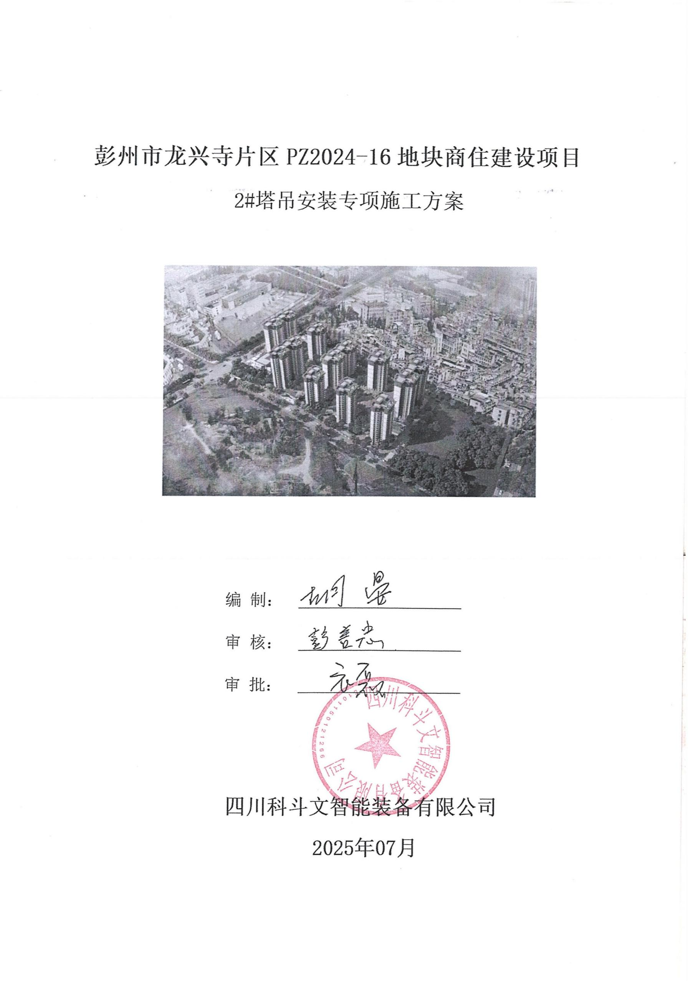

目 录
1 编制说明、依据及适用范围 1
1.1 编制说明 1
1.2 编制依据 1
1.3 编制原则 2
1.4 适用范围 2
2 工程概况 3
2.1 项目概况 3
2.2 工程特点 3
2.3 施工平面布置 4
2.4 施工要求 5
2.5 技术保证条件 5
3 施工计划 6
3.1 总体施工部署 6
3.2 施工进度计划 6
3.3 材料计划 6
3.4 设备计划 8
4 施工工艺技术 9
4.1 总体施工方案 9
4.2 主要设备选型 9
4.3 施工准备 11
4.4 工艺流程 13
4.5 XGT6015-8S1安装步骤 13
4.6 检查要求 40
5 质量管理措施 48
5.1 质量管理组织机构 48
5.2 质量通病及质量通病预防 48
5.3 质量保证措施 49
5.4 作业过程中控制点的设置 49
6 施工危险源辨识及安全保证措施 53
6.1 危险源辨识及分析 53
6.2 组织保障措施 68
6.3 监管措施 78
6.4 施工安全控制措施 78
6.5 监测监控措施 89
6.6 电气设备 89
7 施工管理及作业人员配备和分工 92
7.1施工组织机构 92
7.2人员配置 92
8 验收要求 94
8.1 验收要求 94
8.2 塔机安全检查 94
8.3电气要求 98
8.4焊接要求 99
8.5螺栓连接要求 100
8.6防雷接地要求 100
8.7整体噪声要求 101
8.8质量保证措施 101
8.9工程验收内容 102
9应急处置措施 111
9.1 危险源辨识 111
9.2组织机构及职责 127
9.3预防与预警 128
9.4应急响应程序 128
9.5 突发事件应急处置措施和预案 130
9.6 施工现场的急救步骤 135
9.7 应急保障 136
10绿色及文明施工 139
10.1绿色及文明施工组织机构 139
10.2绿色及文明施工保证体系 139
10.3绿色施工保证措施 140
10.4文明施工保证措施 141
11计算书及相关施工图纸 143
11.1吊装分析 143
11.2吊索具选型计算 145
11.3 各塔施工平面布置示意图 148

编制说明、依据及适用范围

编制说明
为指导本项目XGT6015-8S1型塔式起重机安装作业的安全技术管理，对关键工序制定先进的施工工艺和方法，制定合理的施工工期计划，保证质量管理体系的有效运行，防止因施工工艺和方法不明确而发生安全事故，确保施工人员的人身安全和国家财产安全，确保过程质量和安全，合理安排施工工期，特编制本安全专项方案。

编制依据

1.2.1主要法律法规
- 《特种设备安全监察条例》（国务院第549号令）
- 《起重机械监督检验规程》（国质检锅（2003）296号）
- 《起重设备常用数据手册》（人民交通出版社）
- 《重型设备吊装手册》（冶金工业出版社）
- 《建设工程安全生产条例》（国务院第393号令）
- 《建筑起重机械安全监督管理规定》（建设部第166号令）

1.2.2主要规范、规程
- 《危险性较大的分部分项工程安全管理规定》（住建部〔2018〕37号令）；
- 《住房城乡建设部办公厅关于实施《危险性较大的分部分项工程安全管理规定》有关问题的通知》（建办质〔2018〕31号文）；
- 《建筑施工高处作业安全技术规范》（JGJ80-2016）
- 《建筑机械使用安全技术规程》（JGJ33-2012）
- 《施工现场临时用电安全技术规范(附条文说明)》（JGJ46-2005）
- 《起重机钢丝绳保养、维护、检验和报废》（GB/T5972-2016）
- 《起重机设计规范》（GB3811-2008）
- 《塔式起重机设计规范》（GB/T 13752-2017）
- 《建设工程施工现场消防安全技术规范》（GB50720-2011）
- 《施工现场塔式起重机检验规则》（DB11/ 611-2008）
- 《塔式起重机安全规程》（GB5144-2006）
- 《建筑起重机械安全评估技术规程》（JGJ/T 189-2009）
- 《建筑施工塔式起重机安装、使用、拆卸安全技术规程》（JGJ 196-2010）
- 《建筑施工安全检查标准》（JGJ59-2011）
- 《建筑施工起重吊装工程安全技术规范》（JGJ276-2012）

1.2.3其他
（1）公司相关管理文件
（2）XGT6015-8S1型塔式起重机使用说明书

编制原则
1）严格贯彻“安全第一”的原则，针对风险细化安全技术措施，预防和杜绝安全事故的发生；
2）严格按照ISO9001标准质量体系质量程序控制原则，实施安装过程动态管理；
3）科学合理制定安装计划，提高安装功效；
4）加强过程管控，合理配置安装资源，合理降低安装成本。

适用范围
本方案适用于该项目1台XGT6015-8S1塔式起重机安装安全施工作业指导。

工程概况

项目概况
本工程位于彭州市龙兴寺商圈龙锦大道、延秀路、民业路和滨河南路间。项目16号地块用地面积32485.82㎡，总建面56296.17㎡，该地块东侧为建成小区-龙锦小区。北临官渠郊野公园和人民渠(饮用水水源，贯穿彭州全境)。南临龙兴寺水街(彭州新名片，彭州版“太古里")。西侧为建成小区-水岸名都。中间为弹性道路和河道绿廊。16号地块为项目一期，17号地块为项目2期。
表2.1-1建筑概况表
工程名称 | 彭州市龙兴寺片区 PZ2024-16 地块商住建设项目
工程地点 | 成都市彭州区
建设单位 | 成都中宜蓉彭置业有限公司
监理单位 | 四川省城市建设工程咨询集团有限公司
施工单位 | 中交第二航务工程局有限公司
质量要求 | 所有单体项目的分项分部工程合格率100%，一次性交验合格率100%，自评、监理、建设单位评定工程质量优良
安全、环境要求 | 死亡事故为零；重大设备、火灾、爆炸事故为零；重伤事故为零；做好环境保护，确保环保不扣分。

工程特点
- 施工周边环境影响：施工环境良好，周边无建筑物，可保证塔机安装顺利进行；
- 工程主要风险点：该工程安装了三台塔机,三台塔机之间会有交汇；
- 重难点：由于塔机安装密集，属多塔作业，所以在塔机的使用安装过程中必须根据现场的实际情况作调整，严格按照多塔作业的要求进行施工。
- 安装场地位置，由于塔式起重机部件比较重，安装时需选用25吨位汽车吊拼装吊装作业，在起重臂安装就位时难度较大，安全风险较高，所以在安装起重臂或平衡臂时必须系上揽风绳。
- 设备安装时一些部件比较重，所以要注意吊装前先进行试吊作业。

施工平面布置
根据该工程施工组织设计要求，2#塔吊平面布置如下图。
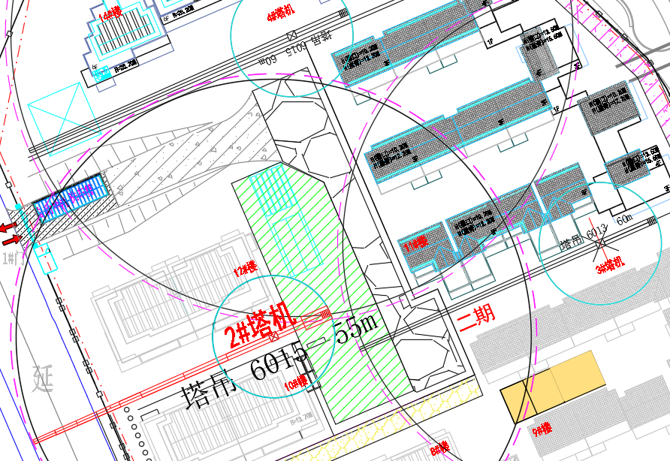
图2.3-1 塔吊平面布置图
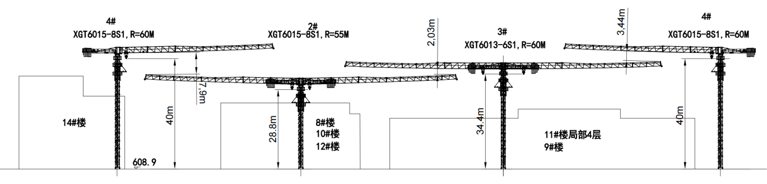
图2.3-2塔吊立面布置图

施工要求
（1）严格贯彻“安全第一”的原则，针对风险细化安全技术措施，预防和杜绝安全事故的发生。
（2）严格按照ISO9001标准质量体系质量程序控制原则，实施安装过程动态管理。
（3）科学合理制定安装计划，提高安装功效。
（4）加强过程管控，合理配置安装资源，合理降低安装成本。

技术保证条件
（1）全体人员必须严格遵守施工现场各项安全规章制度。
（2）安装作业之前，组织学习塔机安装安全专项施工方案，对班组作业人员进行技术方案交底，对分项工作内容、技术要求、安全措施以及注意事项等进行单独交底。
（3）作业前对施工区域内杂物进行清理，并设置警戒线，严禁无关人员进入。
（4）施工期天气较冷、多风，因合理安排作业时间，作业人员应注意保暖防冻；安装以及顶升操作时塔机最大安装高度处的风速≤10m/s（6级风内）。
（5）作业人员必须经过培训合格，司机、起重指挥、电工及安装人员持证上岗；进入作业现场必须戴安全帽，施工人员均穿戴好安全防护用品，高空作业时系好安全带，穿防滑鞋，安全带要系牢固构件上并高挂低用，应采取防滑措施。
（6）作业人员必须遵守高空作业安全操作规程。
（7）塔机标节顶升前以及起重臂吊装前，现场必须确认安全可靠方能继续作业。
（8）对长大物件吊点位置选择应准确，保证被吊物件平衡，起吊前应先用缆风绳把两端系牢，防止旋转、摆动和碰撞。施工人员应听从起重指挥，吊装构件应缓慢。
（9）供电电源：三相380V±10%，频率50Hz。施工现场配电箱：遵循“一机一闸一漏一保“的原则，并采用专用 配电箱进行供电。采用三相五线制供电电缆
（10）接地。塔机塔身必须有专用的接地线接至塔机专用接地体。注意：塔机接地线不得串接保险丝或开关。

施工计划

总体施工部署
（1）在安装前必须到当地安监站进行安装告知工作。
（2）首先在塔机基础施工完成后，安装单位组织安装班组提前一天到现场作好安装前的准备工作。
（3）在安装前进行安全交底：由项目部牵头组织安装班组及项目部的相关人员一起进行安装前的技术交底工作。
（4）塔机安装完成后，由项目部及安装单位及项目部安全员一起对塔机进行自检。合格后再向特检院申请对塔机进行检测工作。检测合格后，才可使用塔机。

施工进度计划
表 3.2－1 XGT6015-8S1安装进度计划表
序号 | 安装内容 | 关键设备 | 时间（天） | 备注
1 | 塔吊基础验收 | - | 0.5
2 | 基础节、标准节安装 | 25t汽车吊 | 1
3 | 套架、回转总成、特殊节、司机室、塔顶安装 | 25t汽车吊 | 1
4 | 平衡臂、主卷扬、起重臂、配重、安装 | 25t汽车吊 | 1
5 | 电气调试、钢丝绳穿绕 | 25t汽车吊 | 2
6 | 顶升加节 |  | 2
7 | 试吊验收 |  | 1
合计 |  |  | 5.5

材料计划
现场所使用的汽车吊必须处于有效的检测检定有效期内，各类检测仪器应处于有效的检定期内，以保持其检定和校准状态的可信度，达到仪器在使用过程中性能保证的目的。
- 测量仪器、仪表：
表3.3-1 测量仪器、仪表
序号 | 名称 | 规格 | 精度等级 | 单位 | 数量 | 备注
1 | 水准仪 | NA2 | 0.5mm | 台 | 1 | 检验合格并在有效期内
2 | 经纬仪 | TDJ2E | 6″ | 台 | 1 | 检验合格并在有效期内
（2）作业工机具统计表：
表3.3-2 作业工机具
序号 | 名称 | 型号 | 数量 | 备注
一、主要吊索具表
1 | 起重用钢丝绳 | 16mm6×19W+IWR1870Mpa | 4根 | 四点吊吊装时用
2 | 起重用钢丝绳 | 18mm6×19W+IWR1870Mpa | 4根 | 两点吊吊装时用
3 | 卸 扣 | 5吨 | 4个 | 现场吊装用
一、主要工具表
1 | 力矩扳手 |  | 1套 | 拼装、安装使用，根据需求配置
2 | 常用扳手 | 通用 | 2套 | 安装使用
3 | 手拉葫芦 | 2t | 4只 | 现场安装使用
4 | 机械千斤顶 | 5t | 2台 | 现场安装使用
5 | 大锤 | 18P | 4把 | 现场安装使用
6 | 撬棍 | 直径30 | 2把 | 现场安装使用
7 | 电阻测试仪、 |  | 1台 | 现场安装使用
8 | 万能表 |  | 1台 | 现场安装使用
三 、其他机具材料
1 | 安全带 | 通用 | 6根
2 | 安全帽 | 通用 | 6顶
3 | 对讲机 | 通用 | 6台
4 | 棕绳 | Φ18 | 50m | 缆风绳用
5 | 警示带 | 通用 | 500m
6 | 安全网 | 通用 | 1套 | 配重处用
7 | 防滑手套 | 通用 | 12双

设备计划
表3.4-1作业工机具
序号 | 名称 | 型号 | 数量 | 备注
1 | 汽车吊 | 25t（以施工现场为准，选择合适的起重设备） | 1台 | 安装、吊装

施工工艺技术

总体施工方案
4.1.1根据说明书要求制作合格的塔机基础；
4.1.2在告知完成后可安装塔机；
4.1.3在安装前项目部相关人员及安装单位相关人员进行安装前的技术交底；
4.1.4在塔机的安装过程中必须以说明书及安装方案进行施工；
4.1.5安装完成后安装单位自检完成后向当地特检部门申请检测；
4.1.6检测合格后（如需要使用登记，则在使用登记完成后）才可使用塔机。

主要设备选型
4.2.1塔机各部件吊重重量明细表
表4.2-1 XGT6015-8S1塔式起重机主要部件吊重参数
序号 | 名称 | 重量(kg) | 数量 | 吊装高度 | 备注
 | 基础节 | 1349 | 1 | 9
 | 标准节 | 848 | 1 | 12
 | 爬升架 | 3564 | 1 | 18.5 | 含油缸、泵站、平台、护栏
 | 特殊节 | 1277 | 1 | 15
 | 回转总成 | 3265 | 1 | 18 | 含回转机构、回转支承、司机室
 | 平衡臂 | 4050 | 1 | 24.7
 | 塔顶 | 984 | 1 | 21
 | 平衡重A | 2300 | 7 | 24.7
 | 起重臂臂节1 | 1829 | 1 | 18
 | 起重臂臂节2 | 1217 | 1 | 18
 | 起重臂臂节3 | 951 | 1 | 18
 | 起重臂臂节4 | 415 | 1 | 18
 | 起重臂臂节5 | 655 | 1 | 18
 | 起重臂臂节6 | 269 | 1 | 18
 | 起重臂臂节7 | 238 | 2 | 18
 | 臂头 | 73 | 1 | 18
根据表4.2-1得知，安装塔机时最大重量按塔机平衡臂4.05t考虑，吊装半径按12m考虑，25t汽车吊臂长按27.8m考虑，其额定起重量为6.1t，满足吊装要求。
安装塔机时最远距离按塔机起重臂臂节一和二3.782t考虑，吊装半径按15m考虑，25t汽车吊臂长按27.8m考虑，其额定起重量为4.9t，满足吊装要求。
表4.2-2 25t汽车吊额定起重量表（单位：t）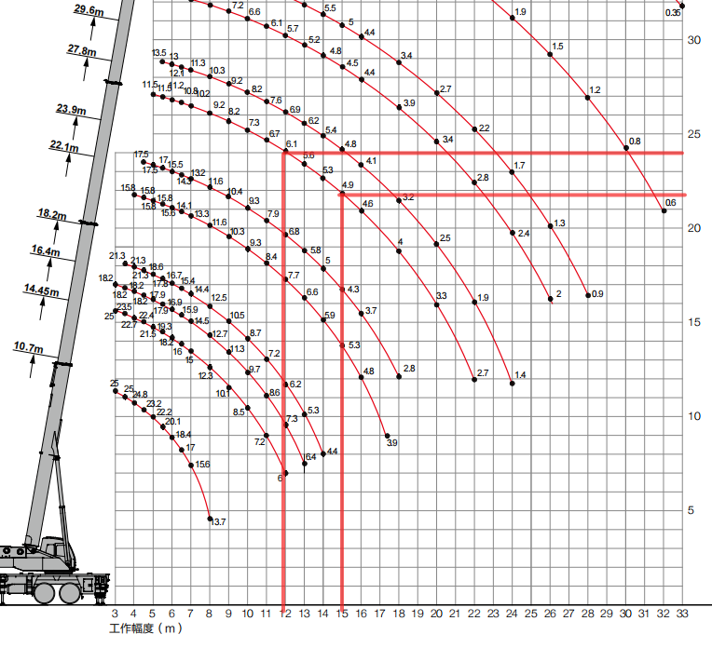
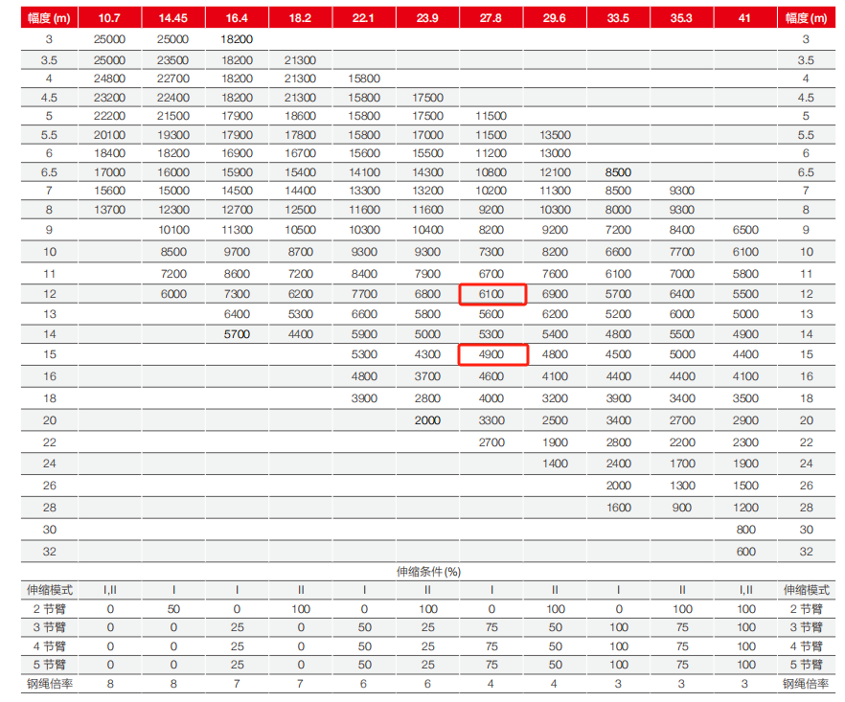

施工准备
（1）技术准备
1）塔式起重机安装所需说明书、图纸等技术资料齐全。
2）经评审、审核、报批后的安装方案，且施工安全、技术交底等资料齐全。
3）安装单位、人员、设备、机具等等相关资质审核合格，并完成向监理及国家特种设备监督机构的报备工作。
（2）施工安全技术交底：
- 施工前，现场技术负责人对所参加作业人员进行安全、技术交底；管理人员明确施工工艺；作业人员明确施工程序、施工方法，了解施工工艺要求及安全注意事项，作业人员提前深入现场，熟悉施工环境，明确施工过程危险点及控制点。
- 做好安全技术交底工作，确保每位施工人员接受安全教育，熟悉安装要点和安全防范知识。
（3）施工前准备
1）设备运输至现场部件齐全、完好，重点检查包括：
2）塔机各部件外形尺寸、数量是否与设计图纸一致，基础混凝土强度达说明书要求，基础水平高差不得大于1/1000，排水设施完善，合格证书是否齐全有效。
3）部件焊缝是否有夹渣、裂纹等缺陷。
4）部件是否有变形及损坏等。存在缺陷需处理检验合格。
5）项目技术部出具塔机基础合格证明；且根据汽车起重机站位的情况，对所处位置的地基进行换填处理，并根据实际情况支垫钢板、枕木，吊车进场前应进行承载力实验。
6）安装场地选择：场地选择要求平整开阔，地基牢实，四周无影响施工的障碍物，平台场地能供塔机安装设备顺利进出。
7）设备安装所需汽车吊及作业机具、仪器仪表等需准备充分，报验完毕。
8）完成了吊装作业演练，统一明确指挥口令、用语，并按《危险作业施工许可管理办法》要求办理作业许可证，完善相关资料。
9）对安装现场进行清理，将现场的建筑材料、泥土、废料废物等杂物清扫干净。同时拉起安全警戒线，闲杂人员在安装范围一律不准通行，同时设置安全专职人员负责值班警戒。
9）备好施工机具、工具和安全防护用品。做到吊装前后检查、每班前检查，严格执行相关标准，对存在安全隐患的工索具应禁止使用，达到报废条件的，应立即报废并销毁，禁止再次使用。
（4）作业环境要求
1）吊装施工区域设立警戒线并设专人监护，与施工无关人员禁止进入。
2）汽车式起重机工作区域平整、坚实、无障碍物。
3）提供电源，保障施工时塔式起重机能正常调试运转。
4）夜间施工时，施工场所应保证足够的照明。
5）塔式起重机安装所需轨道铺设施工完毕，验收合格并且轨道梁满足吊装要求。
6）保证塔式起重机安装作业空间充足、道路畅通，材料堆放区须进行临时清空和场地平整。
（5）电源设置
本机采用380V,三相五线制供电，电压变化范围不超过额定值的（+5%～10%）。塔机的电源用YCW3x25+2x10mm²五芯型橡套电缆从塔身中间经驾驶室至电控箱。全机共有3个电气箱，即；电气控制箱、电阻箱、接线端子箱，均放在塔机平衡臂上。司机室内设有一个总电源空气开关。全机总功率为54kW(不包含顶升机构）。二级配电箱距离塔身不超过3米的范围内。

工艺流程
安装流程如下图：
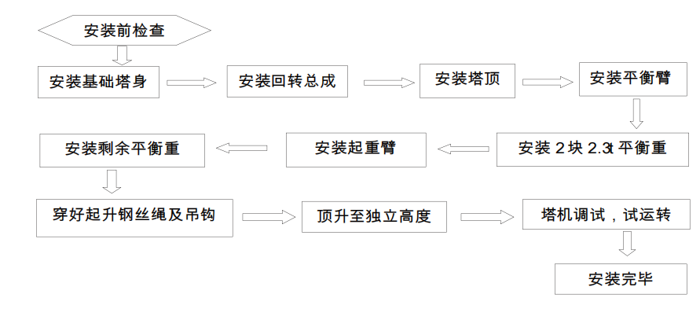
图4.4-1 XGT6015-8S1塔式起重机安装流程图

XGT6015-8S1安装步骤

塔机基础施工
XGT6015-8S1塔吊，基础尺寸6×6×1.35m，地基承载力≥200Kpa如图所示
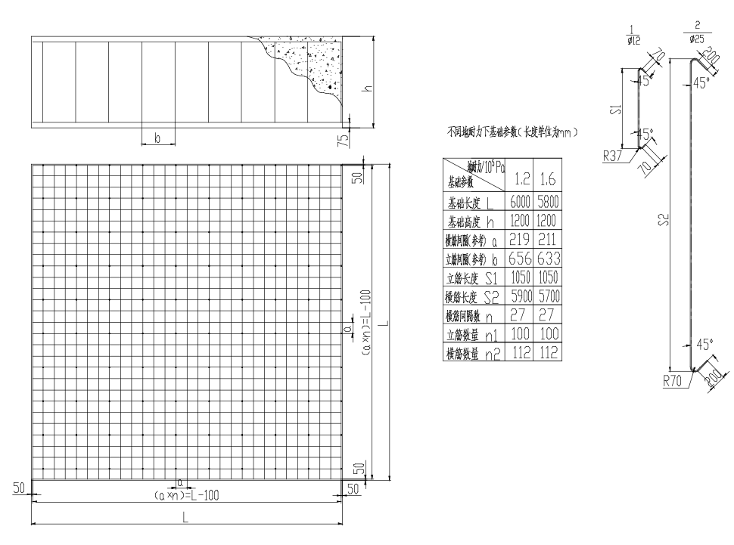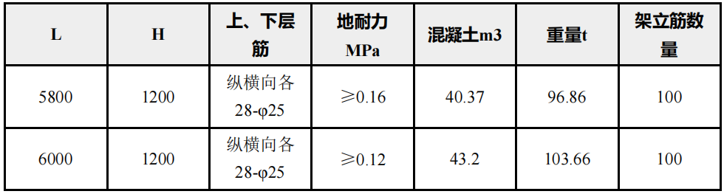
图 4.5.1-1 塔吊基础形式

基础节安装
待混凝土基础待凝固100%后，方可拆除预埋螺栓基础模具，然后安装一节4.2m基础节。将吊具挂在塔身基础节上，张紧吊具并将塔身基础节放正，安装在预埋螺栓基础上，拧紧螺栓。拧紧地脚螺栓时，不允许用大锤敲打扳手及地脚螺栓。然后再次从两个方向进行复测，垂直度偏差≤1/1000；若垂直度不满足要求应重新调整，然后再复测，直符合要求后用销轴固定。连接方式见下图
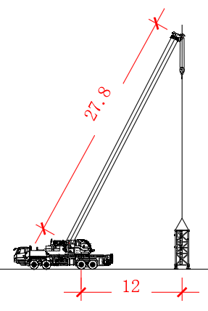
图 4.5.2-1 基础节安装立面示意图
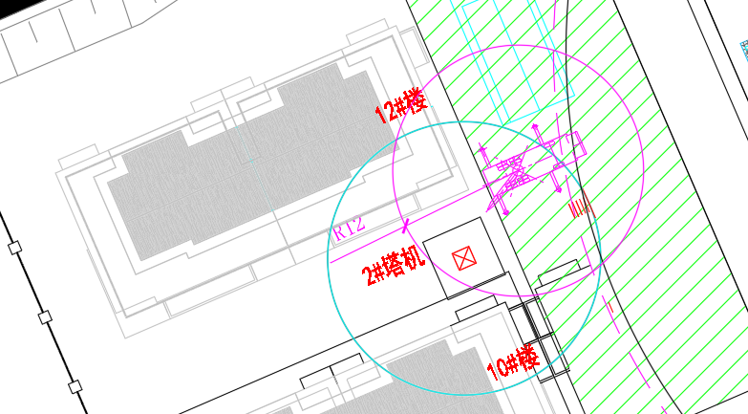
图 4.5.2-2 2#塔机基础节安装平面示意图
注意：
1）确保安装过程中的吊装安全可靠。
2）注意基础节踏步安装方向应与建筑物方向垂直，否则将会造成后期无法降塔！
3）此处因受安装环境的限制，高强螺栓的安装方向为从上往下穿入。
4）高强螺栓安装前，须涂抹润滑脂，M30高强螺栓的预紧力矩为1400N·m，每根高强度螺栓均应装配两个垫圈（一个垫在螺栓头下，一个垫在螺母下，且使有倒角的一面朝向螺栓头或螺母）及两个螺母并拧紧防松，双螺母中防松螺母拧紧力矩应稍大于 1600N.m。
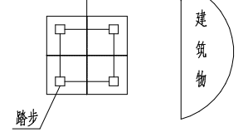
图 4.5.2－3 踏步与建筑物相对位置示意图

标准节的安装
如下图所示，将标准节吊起至下方塔身节的上方，缓缓放下，对准将连接套（4、5），用高强螺栓以及对应垫圈、螺母（2、3、6）将其连接。以相同的方法再安装一节标准节
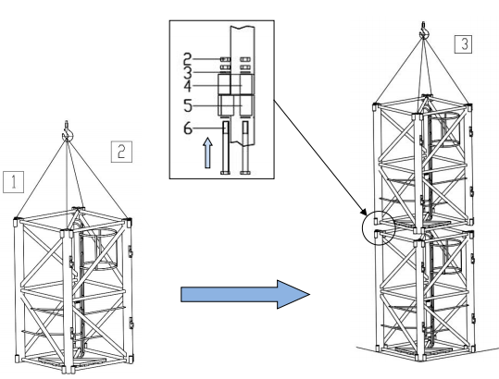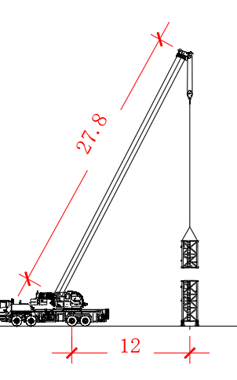
图 4.5.3-1 标准节安装示意图
图 4.5.3-2 2#塔机标准节安装平面示意图
注意：
1）该机型塔机的标准安装流程：安装基础节，再安装完一节标准节后，进行爬升架以及上部结构的安装，其余塔身节的安装依靠塔机自身顶升系统进行，否则将会提高安装所需吊装器械的需求。
2）注意顶升踏步的方向，确保和基础节踏步方向一致，否则会导致无法顶升。
3）注意高强螺栓的安装方向为从下往上穿入。
4）高强螺栓安装前，须涂抹润滑脂，M30高强螺栓的预紧力矩为1400N·m，每根高强度螺栓均应装配两个垫圈（一个垫在螺栓头下，一个垫在螺母下，且使有倒角的一面朝向螺栓头或螺母）及两个螺母并拧紧防松，双螺母中防松螺母拧紧力矩应稍大于 1400N.m。

安装爬升架
在地面上组装爬升架，待爬升架完成后，再安装爬升架。先将吊具挂在爬升架上，拉紧钢丝绳吊起；将爬升架缓慢套装在标准节外侧；将爬升架上的活动爬爪放在标准节的第一节（从下往上数）上部的踏步上；安装顶升油缸，将液压泵站油管连接到顶升油缸上。
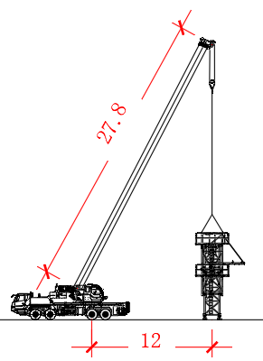
图 4.5.4-1 爬升架安装立面示意图
图 4.5.4-2 2#塔机爬升架安装平面示意图

安装特殊节
将吊索绕入特殊节四根主弦的连接套，并挂至吊钩，移动到塔身上方，确保与塔身节的爬梯一致后，缓缓落下，将特殊节支腿与与爬升架耳板孔对准后，插入销轴及开口销；同时将特殊节与塔身节用螺栓紧固。
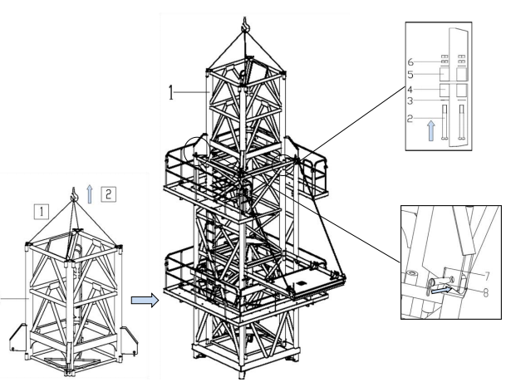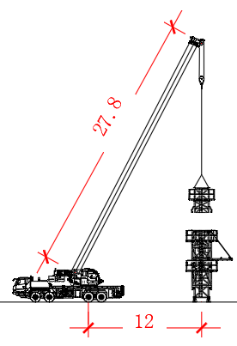
图 4.5.5-1 塔机特殊节安装示意图
图 4.5.5-2 2#塔机特殊节安装平面示意图

安装回转总成
回转总成包括下支座、回转支承、上支座、回转机构共四部分，下支座下部分别与塔身节和爬升架相连，上部与回转支承通过高强度螺栓连接。在吊装回转总成时，必须同时采用4 个吊耳进行吊装。
吊起回转总成（1）至特殊节上方，注意下支座爬梯方向与特殊节爬梯方向保持一致，将回转总成缓慢的落下，通过 8 个销轴（2）连接，为防止销轴脱出，两个销轴之间通过立销（3）固定，立销下端穿入葫芦销固定
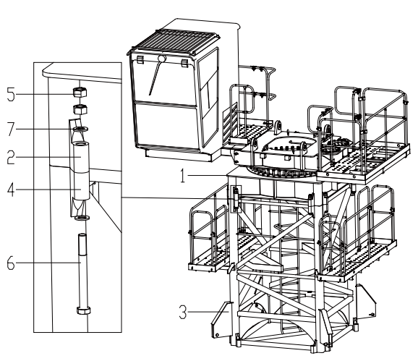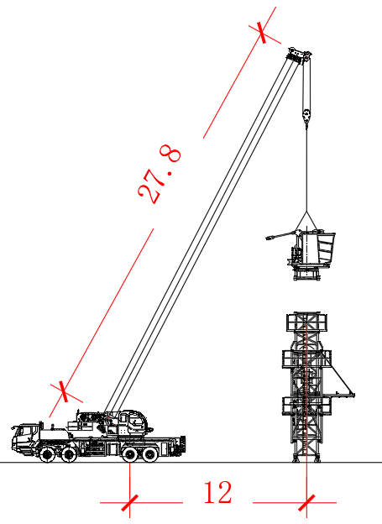
图 4.5.6-1 回转总成安装立面示意图
图 4.5.6-2 2#塔机回转总成安装平面示意图

安装塔顶
在吊装塔顶总成时，选用一根钢丝绳穿入塔顶四个主弦交叉处，最终统一悬挂在吊钩上，保证吊装平衡，实现塔顶总成（1）的吊装。将塔顶（1）吊至回转总成上支座上部，缓慢放在连接耳板处，用销轴（2）连接牢固，穿入无头销轴（4）并用圆形卡（3）锁死。
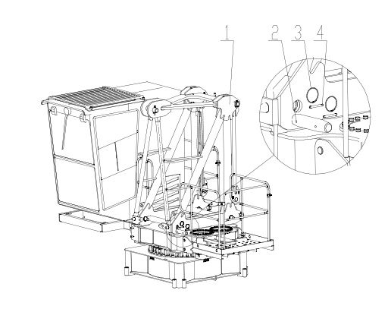
图 4.5.7-1 2#塔机塔顶安装平面示意图

安装平衡臂总成
将组装好的平衡臂（1）吊起，对接回转总成上支座连接耳板，插入销轴（4）、立销（3）及R型销（2），缓慢放下
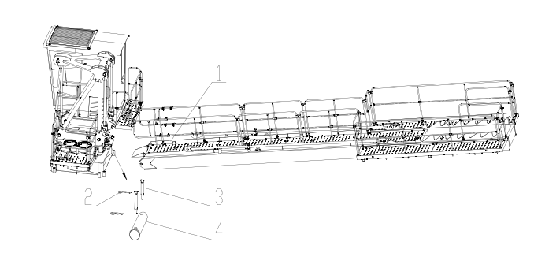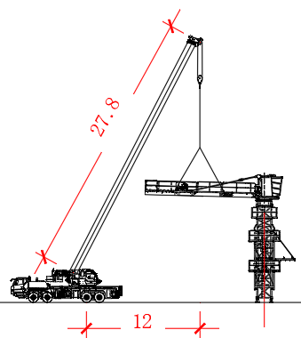
图 4.5.8-1平衡臂安装立面示意图
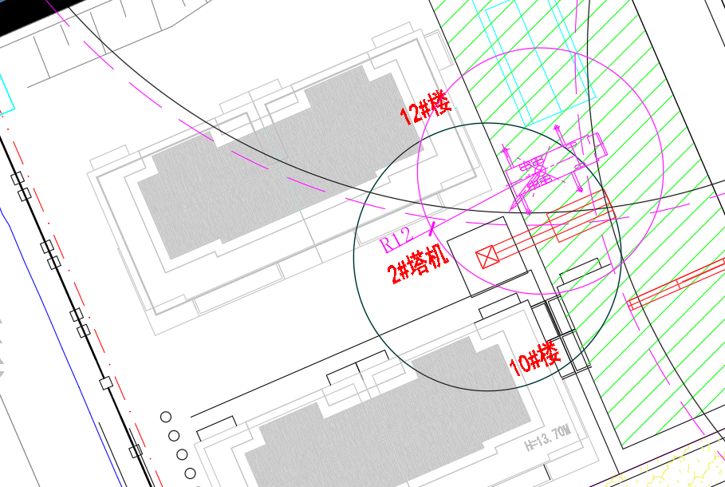
图 4.5.8-2 2#塔机平衡臂安装平面示意图
平衡臂安装完毕后，即可依照电气设计图对电气部分进行布设、安装。电气布置应规范，电气连接应可靠、稳固。

安装平衡重
平衡重的重量随起重臂长度的改变而改变，根据所使用的起重臂长度，选择平衡重的搭配。
（1）塔机各臂长的平衡配置
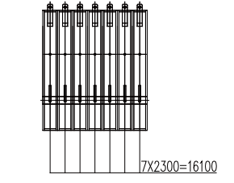
图 4.5.9-1 55m平衡重安装示意图
（2）平衡重的安装
按照下图所示，将吊具绕过专用吊耳，实现平衡重的吊装。
依次吊装两块重2.3t的平衡重，平稳放置在平衡臂上。
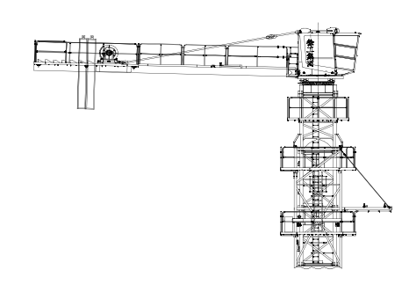
图 4.5.9-2平衡重安装立面示意图
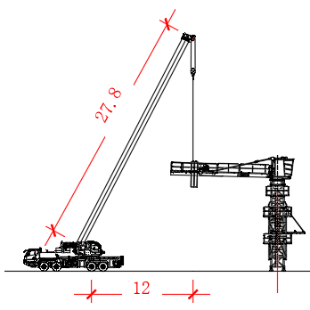
图 4.5.9-3 2#塔机平衡重安装示意图
平衡重的安装共分为两个阶段：
阶段 1：平衡臂安装完成后，安装 2 块 2300kg 的平衡重，安装位置为靠近起升机构方向，然后安装起重臂；
阶段 2：起重臂安装完成后按照平衡重配置完成剩余平衡重的安装。吊装完成后检查并确认相邻平衡重块的整个表面是否贴紧。

起重臂安装
（1）起重臂的安装采用分节吊装的方式。按顺序吊装起重臂臂节，试吊起重臂，使根部稍倾斜，倾斜角度不合适，应适当调整，并再次试吊，直至起重臂角度最佳为止，在起重臂上弦做好标志，以便拆卸时吊点选择。起吊前，将麻绳固定于便于牵引的一端，缓慢起吊起重臂至空中，可通过电力或手动摇动回转机构回转到安装起重臂的最佳角度，将起重臂上弦杆1个用销轴与前一节臂上弦杆的销孔连接，穿好立销及开口销。缓慢落钩至起重臂下弦与平衡臂下弦连接口对正后，缓慢落下起重臂，安装下弦连接专用高强螺栓，完成一节起重臂的安装。
（2）各个起重臂节的在空中拼装方式都相同。如下图所示
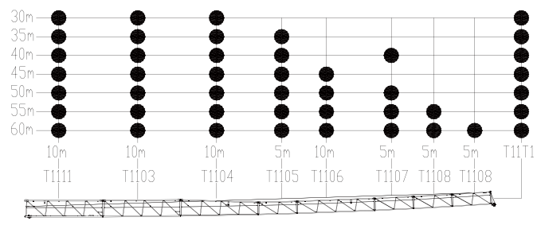
图 4.5.10-1 起重臂臂长组成示意图
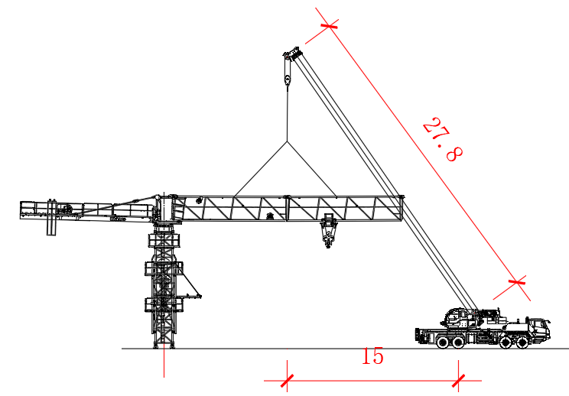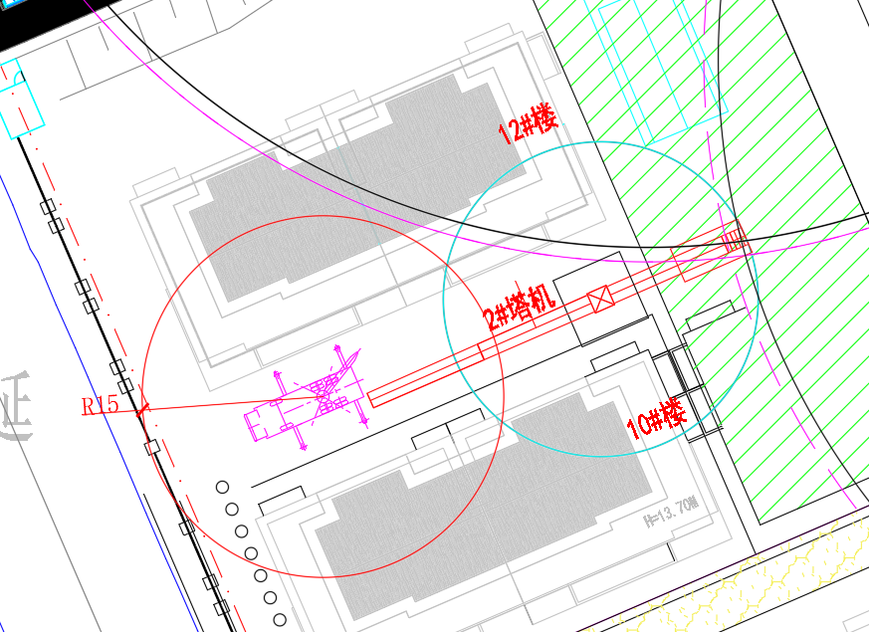
图 4.5.10-2 2#塔机起重臂臂节一、二安装示意图
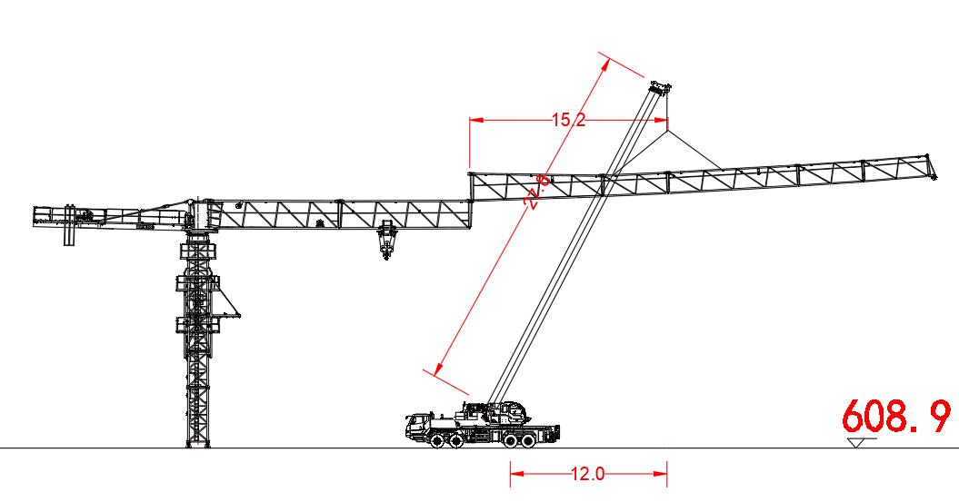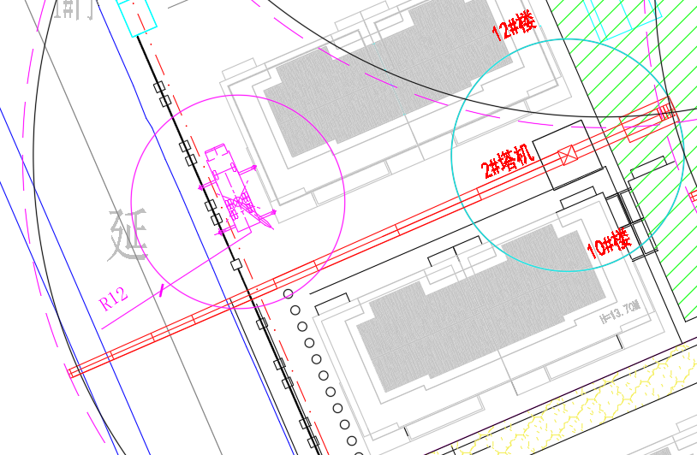
图 4.5.10-3 2#塔机剩余起重臂安装示意图
起重臂安装完成后，根据起重臂长度配置，安装剩余配重

剩余平衡重安装
安装方法详见4.5.9章节
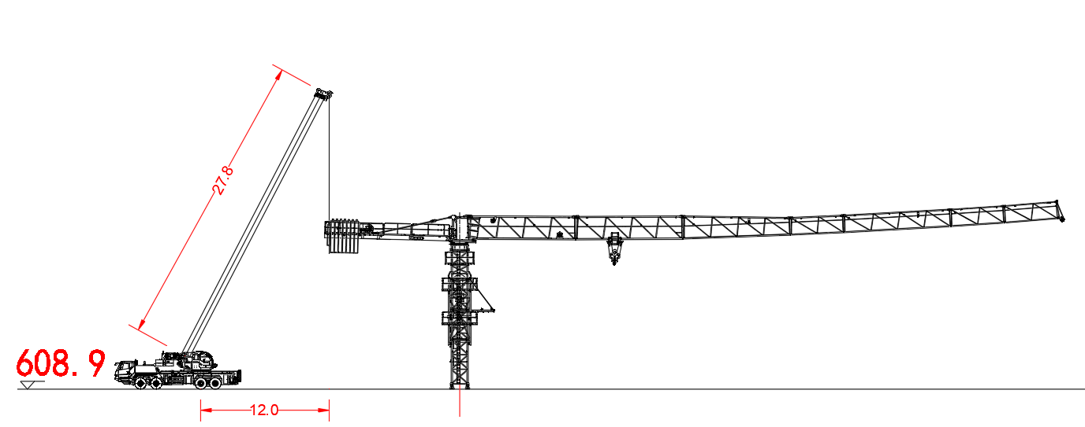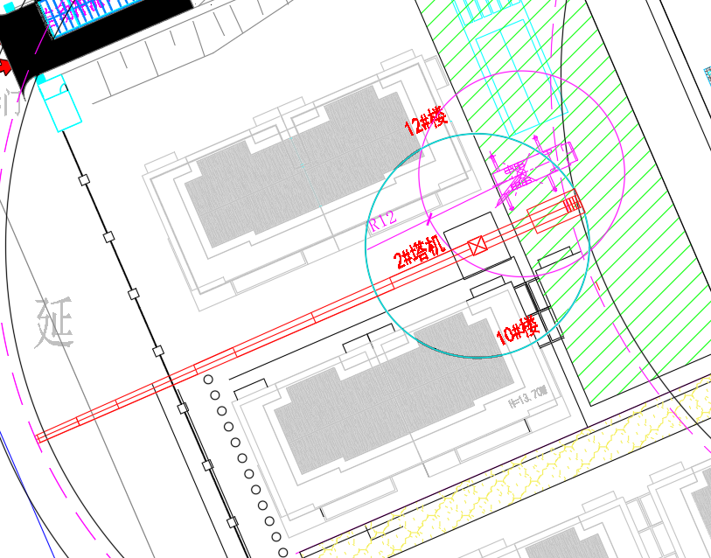
图 4.5.11-1 2#塔机剩余平衡重安装示意图

吊钩安装
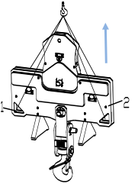
图 4.5.12－1 吊钩吊装示意图
如上图所示，在吊装吊钩（2）时，将吊具从吊钩把手（1）上穿过，最终统一悬挂在汽车吊吊钩上，保证吊装平衡，实现吊钩的吊装。

钢丝绳张紧功装置的功能
变幅钢丝绳的张紧是通过绳索张紧卷筒（1）保证的。
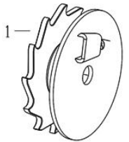
图 4.5.13－1 钢丝绳张紧功装置示意图一
（1）张紧绳索
将小车移动到起重臂臂根处。
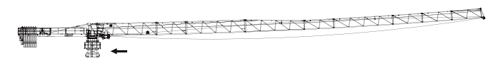
图 4.5.13－2 钢丝绳张紧绳索装置示意图二

如下图，使用收藏在小车中的手柄（1），操作绳索张紧卷筒（2），并将前变幅钢丝绳拉到最紧。
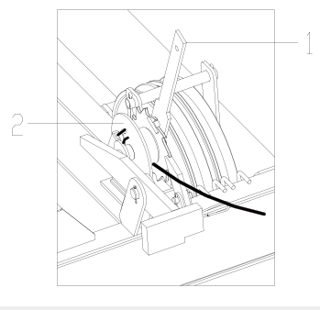
图 4.5.13－3 钢丝绳张紧绳索装置示意图三
将小车在这个起重臂上来回移动数次，以平均分配前后绳索的张力。如下图。

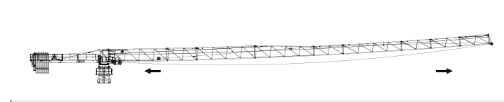
图 4.5.13－4 钢丝绳张紧绳索装置示意图四
必要时调整绳索张紧力。
（2）松弛绳索
拆卸时，如4.5.13－3，使用绳索张紧卷筒（2）上的手柄（1）将绳索松弛以便拆卸。
注意：在手柄（1）上施加一个力 F，F 须大于绳索张紧力 T。确定手柄（1）被撑住（F>T），以便可以让卡爪（3）倾斜。严格禁止以手动让卡爪倾斜，强制使用工具让卡爪倾斜，以便在最安全的状况下进行，避免在松弛绳索时受伤。 将绳索松开一格，并重新将卡爪（3）装在安全位置。在每一格上重复一次这项操作，渐进地松开绳索。如下图。
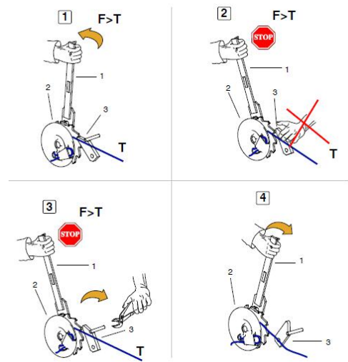
图 4.5.13－5 松驰绳索装置示意图四

断绳保护器
这项装置的作用是当变幅钢丝绳断裂时让小车维持在起重臂上不动。

穿绕变幅钢丝绳
（1）穿绕后变幅钢丝绳
根据实际使用的起重臂长度确定所需的变幅钢丝绳长度。穿绕变幅钢丝绳之前检查变幅小车是否锁定。
操作步骤：钢丝绳从变幅卷筒（1）出发，穿过起重臂根部滑轮（2），使用销轴（3）和开口销（4）将楔形接头（5）固定在小车上。
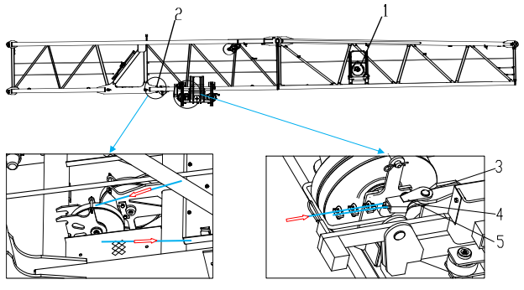
图 4.5.15－1 穿绕后变幅钢丝绳示意图一
张紧钢丝绳，并缓慢将其卷绕在变幅机构。如下图。
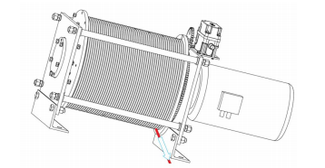
图 4.5.15－2 穿绕后变幅钢丝绳示意图二
（2）穿绕前变幅钢丝绳
从卷轴上退下钢丝绳。
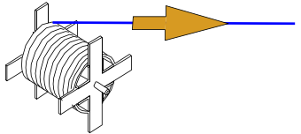
图 4.5.15－3 穿绕前变幅钢丝绳示意图一
钢丝绳一端穿过起重臂端部滑轮（2）。从卷筒下方缠绕钢丝绳，确保至少 3 匝死匝留在卷筒。如下图。
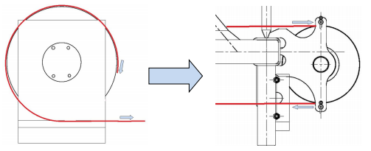
图 4.5.15－4 穿绕前变幅钢丝绳示意图二
用螺栓（3）和挡铁将钢丝绳固定至变幅卷筒。如下图。
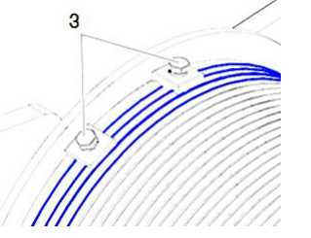
图 4.5.15－5 穿绕前变幅钢丝绳示意图三
钢丝绳一端穿过防断绳装置的导环。从下向上缠绕钢丝绳至张紧卷筒，并且确保 3 匝死匝留在卷筒。钢丝绳穿过张紧卷筒的孔，并用楔块和楔套固定钢丝绳。用手柄张紧钢丝绳。如下图。
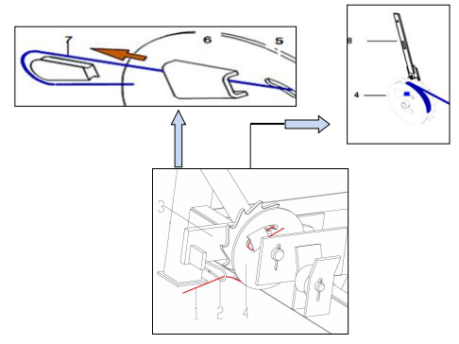
图 4.5.15－6 穿绕前变幅钢丝绳示意图四
- 穿绕起升钢丝绳
钢丝绳从起升机构（1）卷筒上端出绳，穿过平衡臂臂根节上托绳轮（2），再穿过臂根节上起重量限制器滑轮（3），再穿过起重臂臂根部滑轮（4），然后钢丝绳伸出连接小车。
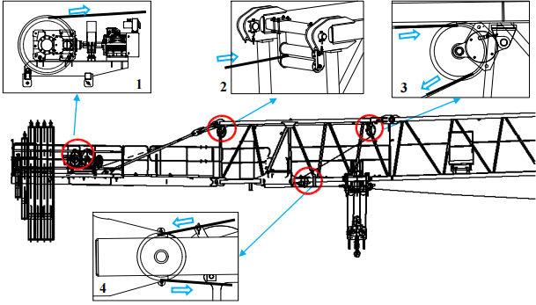
图 4.5.15－7 穿绕起升钢丝绳示意图一
穿绕变幅小车上起升钢丝绳。由于本小车和吊钩为自动变倍率方式，变倍率时通过吊钩上上下滑轮组自动断开方式实现，因此起升钢丝绳的绕绳方式不变。如下图。
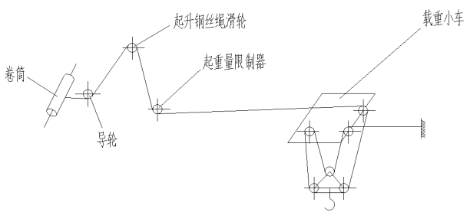
图 4.5.15－8 穿绕起升钢丝绳示意图二
起升钢丝绳从小车绕出之后进入起重臂臂头防扭装置进行连接。用楔块（3）锁住钢丝 绳（1）至楔套（2），并在钢丝绳末端装上一个绳夹（4）。用销轴（6）和开口销（7）安装 楔套（2）至钢丝绳防扭器（5）。安装完毕后检查防扭器是否旋转自如。
如下图。
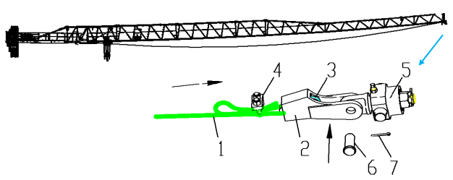
图 4.5.15－9 穿绕起升钢丝绳示意图三

安装电气系统
根据说明书中操作维护指南部分电气连接的相关内容连接好起升机构、回转机构、变幅机构、顶升机构及司机室内的电气设备，使整个塔机电气设备均可以正常工作，且主电缆规格为：YCW3x25+2x10mm²。
电气安装注意事项
（1）起重机电源主电缆线截面应与说明书相符。
（2）电气安装应在塔机安装完毕后(塔机处于安装高度时)进行，参看原理图、外部接线图及控制接线图。联接控制与动力电缆、制动器电缆、安全装置、接地装置、障碍灯、探照灯、风速仪等的线路。
（3）送电之前对电气系统进行检查，符合要求后方可通电。
所有线路联接必须正确无误，该固定的电线电缆应有可靠的固定，防止塔机在运行时损伤电缆。
（4）在通电之前应对电气进行绝缘检查，电路对地绝缘电阻不应小于0.5MΩ，塔身对地的接地电阻应不大于4Ω，重复接地电阻应不大于10Ω。
塔机接地时要求：a 接地杆插入地面以下长度不得小于1.5米，不要与建筑物基础的金属加固件连接；b 与基础节连接的绝缘铜电缆截面不得小于25mm²，且必须把与塔机基础节连接处的涂料清理干净；c 不得安装保险丝或开关；d接地装置应由专门人员安装；e检测接地电阻时要用高效精密仪器，且需定期检查接地线和电阻。
（5）主电缆（地面加司机室电缆）在进入司机室前应穿入电缆保护圈后再进入司机室，并留适当长度，保证塔机在左右一圈半的旋转时不致损坏电缆，且保证爬升时不损伤电缆。
（6）将司机室所有操作机构放置在安全位置，主开关放在断电位置，最后联接好地面电源电缆。
通电调试
（1）将地面电源开关合上，送电到司机室，检查三相电源应三相平衡，且电压应为380V±10%（地面电网应能提供足够的容量，以保证电机正常启动和运转）。
（2）塔机供电容量为52kw。
（3）起升机构的调试先操作起升手柄，观察起升运转情况，当变幅手柄向内拉时，吊钩应向上运动，向外推时，吊钩应向下运动，否则应调整接至起升电机的电源相序，以符合以上要求。
（4）起升调试完毕后，分别操作回转和变幅手柄，回转手柄向内拉时小车向内走，手柄向外推时，小车应向外走，否则应调整接至各电机电源线的相序，以符合以上要求。

塔吊顶升加节
根据现场施工需求，塔机安装高度为28.8m，总共需安装标准节8节。塔吊顶升加节前，首先应进行顶升交底和操作人员技能培训，待顶升操作人员清晰其工作界面后，方可开始顶升。

4.6.17.1顶升前的准备工作
按液压泵站要求给其油箱加油，顶升横梁防脱装置的销轴退出踏步的圆孔。
清理好各个塔身节，在塔身节连接套内涂上黄油，将待顶升加高用的标准节在顶升位置时的起重臂下排成一排，这样能使塔机在整个顶升加节过程中不用回转机构，能使顶升加节过程所用时间最短。
放松电缆长度略大于总的顶升高度，并紧固好电缆。
将起重臂旋转至爬升架前方，平衡臂处于爬升架的后方（顶升油缸必须位于平衡臂下方）爬升架平台上准备好塔身高强度螺栓。
检查、调试并确认顶升机构工作正确、可靠，保证爬升架能按塔机爬升规定的程序上升、下降、可靠停止；运行过程中应平稳，无爬行、振动现象。
检查爬升架支承系统，确保各部分运动灵活，承重可靠。
液压顶升机构应保证安全，溢流阀的调整压力不得大于系统额定工作压力110%。

4.6.17.2顶升时的配平
（1）概述
为了保证顶升安全，塔机在顶升之前必须进行配平，配平的主要方法为：在一定幅度上悬吊一重物，通过小车的位置移动最终实现塔机的配平。配平时通过检验下支座支腿与塔身主弦杆是否在一条垂直线上，并观察爬升架导轮与塔身主弦杆间隙是否基本相同来检查塔机是否平衡。略微调整载重小车的配平位置，直至平衡。记录实际配平位置，以后顶升或降节时使用。

（2）理论配平数据
注意：必须使得塔机上部重心落在顶升油缸梁的位置上，方能进行塔机的顶升工作，否则可能会导致塔机倾覆，造成人身伤害安全事故！
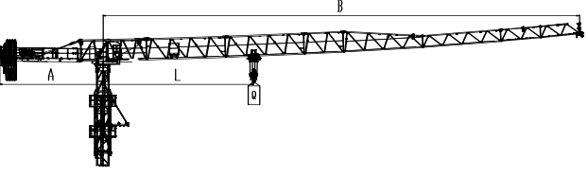
图 4.6.17－1 塔机配平示意图

表 4.6.17－1 塔机各臂长配平参数明细表
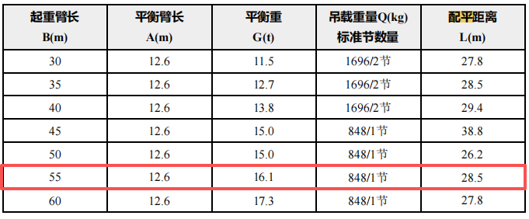
注意一：上表中的数据为理论配平尺寸，实际配平时以观察下支座支腿与塔身主弦杆在一条垂直线上，并观察爬升架 8 个导轮与塔身主弦杆间隙基本相同为准，否则可能造成配平错误，导致顶升倾覆安全事故。
注意二：在顶升过程中禁止：
1）回转起重臂。
2）移动小车。
3）提升重物（上升及下降）。
否则将会造成产品损坏及人身伤害安全事故！
（3）一般说明
顶升装置（油缸和爬升架）要达到良好工作状态，起升起重机部件的重心必须在油缸轴上。并在进行平衡操作前，确认引进平台上放置着一个标节。顶升装置的平衡有两阶段：理论上，通过在给定幅度下的吊挂载荷；实际中，通过调整小车在起重臂上的位置。
（4）顶升原理
1)顶升程序包括一系列操作过程，这些操作过程需要重复进行几次。
2)将顶升横梁上的挂靴放入标准节上就近的一组顶升耳座内，并用安全销将挂靴与标准节固定，防止挂靴脱出顶升耳座。
3)将塔机回转以上部分配平，使其重心位置落在顶升油缸上。
4)用顶升横梁上的顶升油缸顶起塔机下支座及以上部分。
5)用套架制动块将顶起的塔机部分支撑在塔身的顶各项耳座上。
6)抽出将挂靴锁闭在耳座上的安全销。
7)收回油缸活塞杆，将顶升横梁组件提起。
8)重新将顶升横梁放到上一对顶升耳座内，再开始做下一个工作循环。
9)顶升油缸活塞杆的工作行程略为1.6米，顶升两次可安装一节标准节。
（5）配平起重机
1）准备
检查确认引进平台上放置着一个标节。 检查确认爬升架由销轴固定到特殊节上。 将变幅小车（有/无载荷须根据要求）移到理论上的平衡距离。取下最后一节标节与特殊节之间的螺栓。
2）配平
注意：只有在特殊节支脚被顶起离开塔身连接套时方可进行配平微调。
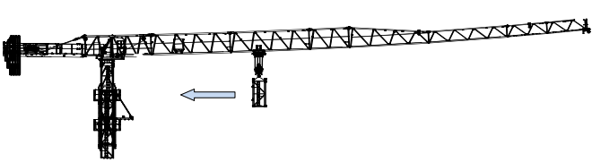
图 4.6.17－2 塔机配平示意图
塔机配平前，必须先将载重小车运行到配平参考位置，并吊起一节标准节（顶升时必须根据实际情况的需要调整），然后拆除特殊节四个支腿与标准节的连接螺栓。
将液压顶升系统操纵杆推至“顶升”方向，使爬升架顶升至特殊节支腿刚刚脱离塔身节的主弦杆的位置。
通过检验特殊节支腿与塔身主弦杆是否在一条垂直线上，并观察爬升架 8 个导轮与塔身主弦杆间隙是否基本相同来检查塔机是否平衡。略微调整载重小车的配平位置，直至平衡。必须使得塔机上部重心落在顶升油缸梁的位置上。
记录下载重小车的配平位置。但要注意该位置随起重臂长度不同而改变。
操纵液压系统使爬升架下降，连接好特殊节塔身节间的连接螺栓。
（6）顶升作业
1）顶升作业顺序
顶升作业顺序包括了一连串将重复数次的操作：在地面将四个引进轮安装固定在待吊标节下部横腹杆的四个角上（引进轮的安装位置参考下图），然后吊起标节并安放在引进平台上；再吊一节标准节，将载重小车开至顶升平衡位置。
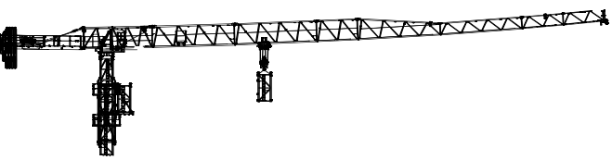
图 4.6.17－3 塔机配平调整示意图
使用回转机构上的回转制动器，将塔机上部机构处于制动状态，卸下塔身顶部与特殊节连接的 8 个高强度螺栓。
开动液压顶升系统，使油缸活塞杆伸出，将顶升横梁两端的销轴（2）落入距顶升横梁最近的塔身节踏步（A）的圆弧槽内，插入防脱销【防脱销的使用详见 23.4《防脱销的使用》】（要设专人负责观察顶升横梁两端销轴都必须落入踏步圆弧槽内），确认无误后继续顶升，将爬升架及以上部分顶起10~50mm 时停止，检查顶升横梁等爬升架传力部件是否有异响、变形，油缸活塞杆是否有自动回缩等异常现象，确认正常后，继续顶升；
顶升略超过半个塔身节高度并使爬升架上的活动爬爪（8）滑过一对踏步并自动复位后，停止顶升，并回缩油缸；确认两个活动爬爪（8）全部准确地压在踏步（C）顶端的平面上并承受住爬升架及其以上部分的重量，且无局部变形、异响等异常情况；
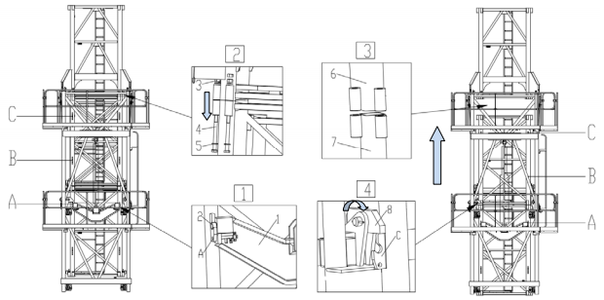
图 4.6.17－4 塔机顶升示意图一
将顶升横梁防脱销收回，将油缸活塞全部缩回，提起顶升横梁，重新使顶升横梁顶在向上一对踏步的圆弧槽内，防脱销插入，再次伸出油缸，将塔机上部结构再顶起略超过半个塔身节高度，此时塔身上方恰好又能装入一个塔身节的空间，将爬升架引进平台（2）上的标准节（1）拉进至塔身正上方，稍微缩回油缸，将新引进的标准节落在塔身顶部并对正，拆下引进轮。用 8 件高强度螺栓（每根高强度螺栓必须有两个螺母）将上、下标准节连接牢靠（预紧力矩 1600N·m）；
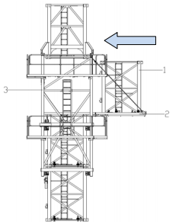
图 4.6.17－5 塔机顶升示意图二
销轴及防脱销收回后，继续缩回油缸，将特殊节落在新的塔身顶部上，并对正，用 8 件高强度螺栓将下支座与塔身连接牢靠（每根高强度螺栓必须有两个螺母），即完成一节标准节的加节工作。
（7）顶升作业注意事项
塔机最高处风速大于12m/s时，不得进行顶升作业。
塔机的爬升机构，其爬升作业时应确保爬升架上支承在塔身上的受力部位与塔身顶升支承部位应可靠定位和结合。并应及时查看顶升支承部位焊缝情况，若有异常情况应排除后才能继续进行爬升作业。
顶升过程中必须保证起重臂与引入标准节方向一致，并利用回转机构制动器将起重臂制动住，载重小车必须停靠在顶升配平位置。
若要连续加高几节标准节，则每加完一节后，用塔机自身起吊下一节标准节前，塔身4个主弦杆和特殊节必须有12个的螺栓连接，唯有在这种情况下，允许这12根螺栓每根只用一个螺母。
所加标准节上的踏步，必须与已有塔身节对正。
在特殊节与塔身没有用螺栓连接好之前，严禁起重臂回转、载重小车变幅和吊装作业。
在顶升过程中，若液压顶升系统出现异常，应立即停止顶升，收回油缸，将下支座落在塔身顶部，并用12件高强度螺栓将特殊节与塔身连接牢靠后，再排除液压系统的故障。
塔机加节达到所需工作高度（但不超过独立高度）后，应旋转起重臂至不同的角度，检查塔身各接头处、基础支脚处螺栓的拧紧问题（哪一根主弦杆位于平衡臂正下方时就把这根主弦杆从下到上的所有螺母拧紧，上述连接处均为双螺母防松）。
（8）防脱销装置的使用方法
防脱装置由两部分组成，一是顶升横梁上的插销，二是标准节踏步的防脱插销孔，其使用方法如下：
1）塔机开始顶升加节或降塔减节时，顶升横梁的销轴搁置在标准节的圆弧槽内，须将顶升横梁的防脱销插入标准节的防脱销孔内，且固定在前槽内。
2）在完成一个顶升步骤、顶升横梁要脱离标准节踏步时，须先将防脱销轴退出标准节防脱销孔，固定在后槽内。
注意：防脱销轴未退出标准节防脱销孔，启动顶升机构强行使顶升横梁脱离标准节踏步会损坏防脱销轴。
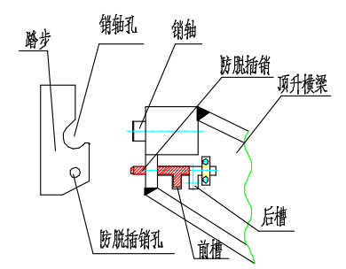
图 4.6.17－6 塔机顶升防脱示意图
（9）顶升后的收尾工作
1）顶升结束后利用套架制动块将顶升套架支承在塔身上，收回压缩升油缸。
2）顶升工作全面完成后可以半顶升套架下降到标准节底部或拆除顶升套架，以降低整个塔机的重心和减小迎风面积，沿海及其他风压较大的地区必须将顶升套架下降至塔机底部或拆除顶升套架。
3）顶升完毕后可将引进梁缩回下支座内或者拆除引进梁。以免吊钩在最小幅度工作时碰到。

检查要求

塔机安装完成后的试验

4.6.1.1试运行前的检查
试验前准备：塔式起重机组立完毕后的试运转工作应由有关单位组成的试运转小组进行，待试运转鉴定合格并做好记录后，可进行下一步检验。
在试运转之前必须检查金属结构、各动力设备、传动机构、电气设备、安全装置、钢丝绳吊钩等是否完好，确认合格后才可进行试运转。检查内容还包括：
（1）金属机构是否有变形、缺损，焊缝是否有裂纹，螺栓是否上齐、拧紧。
（2）所有部件是否安装齐全，转动机构是否正常，转动时是否有异响。
（3）操作系统是否正常，动作是否准确，手柄是否扳动灵活。
（4）安全保护装置（限位器、行程开关等）是否安装齐全且能正常动作。
（5）常规检查：参考标准规范《起重机试验规范和程序》（GB/T 5905-2011）、《起重机械安全规程》（GB6067.1-2010）、《起重设备安装工程施工及验收规范》（GB50278-2010）。《通用塔式起重机》（GB/T14406-2011）。

4.6.1.2静动载试验
起重机试运转分为空负荷、静负荷（含额定载荷）、动负荷试验三个部分。
安全保护装置必须齐全，主要包括起重力矩、起重量、起升高度、回转和幅度限制器及风速仪（在起重臂根部铰点高度超过50米时，应在顶部设置风速仪）。
(1)塔机进行空载时的静态试验及超载时静动态试验，调整好各安全装置。
塔机组装好检查合格后，应依次进行下列试验（每转移一个工地必须进行）。
(2)空载试验。各机构分别进行数次运行，然后再做三次综合动作运行，运行过程中各机构不得发生任何异常现象，各机构制动器、操作系统、控制系统、联锁装置及各限位器应动作准确、可靠，否则应及时排除故障。
(3)负荷试验。负荷运行前，必须在小幅度内吊1.1倍额定起重量，调整好起升制动器。在最大幅度处分别对应额定起重量的25%、50%、75%、100%进行试验。运行过程中不得发生任何异常现象，各机构制动器、操作系统、控制系统、联锁装置及各限位器应动作准确可靠。
（4）超载25%静态实验（四倍率125%），空载试验合格后，进行静态超载试验。静态超载试验按下表所示：
表 4.6.1-1 XGT6015-8S1静载实验
项目  臂长（米） | 幅度I（米） | 吊重I（吨） | 幅度II（米） | 吊重II（吨）
55 | 15 | 10 | 55 | 2.275
在以上幅度I和幅度II，以最低安全速度将对应的吊重离地0.2米左右，记录下离地距离，保持十分钟，卸载后检查金属结构和焊缝质量情况及有无永久变形。
注意：静载试验不允许进行变幅和回转动作。
- 超载动态试验（四倍率110%）
超载动态试验按下表所示：
表 4.6.1-2 XGT6015-8S1动载实验
项目  臂长（米） | 幅度I（米） | 吊重I（吨） | 幅度II（米） | 吊重II（吨）
55 | 15 | 8.8 | 55 | 2.0

在以上幅度I和幅度II处吊重如表中所示。对各机构对应的全程范围内进行3次动作，各机构应动作灵活，制动器动作可靠。机械及结构各部件无异常，连接无松动和破坏。调整好安全装置，然后进行塔吊顶升加节。

塔式起重机验收
表4.6.2-1 塔式起重机验收内容
序号 | 监检项目及其内容 |  |  |  |  |  |  | 检验结果 | 结论
1 | 设备选型
2 | 产品技术文件 |  | (1)产品设计文件
3 |  |  | (2)产品质量合格证明、安装及其使用维护说明
4 |  |  | (3)型式试验合格证明
5 |  |  | (4)制造监督检验证书
6 | 安装改造维修资格 |  |  | (1)安装改造维修许可证
7 |  |  |  | (2)安装改造重大维修告知书
8 |  |  |  | (3)现场安装改造维修作业人员的资格证件
9 | 施工作业（工艺）文件
10 | 现场施工条件 |  |  | (1)基础验收证明
11 |  |  |  | (2)安全距离和红色障碍灯
12 | 部件施工前检验 |  |  | (1)主要零部件合格证、铭牌
13 |  |  |  | (2) 安全保护装置合格证、铭牌、型式试验证明
14 |  |  |  | (3)主要受力结构件主要几何尺寸
15 | 主要零部件施工过程与施工后检验 |  |  | (1)主要受力结构件连接
16 |  |  |  | (2)施工后主要受力结构件的主要几何尺寸
17 |  |  |  | (3)钢丝绳及其连接、吊具、滑轮组、卷筒
18 |  |  |  | (4)安全警示标识
19 | 电气与控制系统检验 | 电气设备与控制系统
20 | 电气与控制系统检验 | 电气保护装置 |  |  | 接地保护
21 | 电气与控制系统检验 |  |  |  | 绝缘电阻
22 | 电气与控制系统检验 |  |  |  | 短路保护
23 | 电气与控制系统检验 |  |  |  | 失压保护
24 | 电气与控制系统检验 |  |  |  | 零位保护
25 | 电气与控制系统检验 | 电气保护装置 |  |  |  | 过流（过载）保护
26 | 电气与控制系统检验 |  |  |  |  | 失磁保护
27 | 电气与控制系统检验 |  |  |  |  | 供电电源断错相保护
28 | 电气与控制系统检验 |  |  |  |  | 正反向接触器故障保护
29 | 安全保护与  防护装置  检验 | 制动器 |  |  |  | 工作制动器与安全制动器的设置
30 | 安全保护与  防护装置  检验 |  |  |  |  | 制动器型式、制动性能
31 | 安全保护与  防护装置  检验 |  |  |  |  | 制动器推动器漏油现象
32 | 安全保护与  防护装置  检验 |  |  |  |  | 制动轮与摩擦片摩擦、缺陷和油污现象
33 | 安全保护与  防护装置  检验 |  |  |  |  | 制动器调整
34 | 安全保护与  防护装置  检验 |  |  |  |  | 制动轮裂纹、划痕、凹凸不平度
35 | 安全保护与  防护装置  检验 | 起重量限制器 |  |  |  | 起重量限制器设置
36 | 安全保护与  防护装置  检验 |  |  |  |  | 试验
37 | 安全保护与  防护装置  检验 | 起升高度（下降深度）限位器
38 | 安全保护与  防护装置  检验 | 力矩限位器
39 | 安全保护与  防护装置  检验 | 回转限位器
40 | 安全保护与  防护装置  检验 | 小车变幅限位器
41 | 安全保护与  防护装置  检验 | 应急断电开关
42 | 安全保护与  防护装置  检验 | 连锁保护装置
43 | 安全保护与  防护装置  检验 | 超速保护装置
44 | 安全保护与  防护装置  检验 | 风速仪
45 | 安全保护与  防护装置  检验 | 防护罩
46 | 质量管理体系运行情况 |  |  |  |  | 现场施工组织机构、质量管理机构和质量控制系统责任人
47 |  |  |  |  |  | 现场作业人员的证件
48 |  |  |  |  |  | 施工过程中体系运转异常情况的处理
49 |  |  |  |  |  | 对监检机构或监检人员提出问题的处理和反馈情况
租赁单位（章）  租赁单位负责人：  年 月 日 |  |  |  |  |  |  | 安装单位（章）  安装单位安全负责人：  年 月 日

塔式起重机检查
安全检查分的主要检查方法为：看施工现场的环境和作业条件，看操作人员的时间操作，看设备的安全防护装置是否齐全有效，看设备的各机构是否运转正常。
对其主体结构、电气系统、安全防护设施等内容的检查。检查小组内技术人员主要负责结构安全检查，安全员负责安全防护设施及安全隐患的检查，专职电工主要负责电气系统的检查，机械工程师主要负责各机构的检查。
（1）查意识：检查现场设备班组长、操作人员对安全生产是否足够重视，检查施工人员是否具有足够的安全意识。
（2）查制度落实：查安全生产制度的执行情况，并根据奖惩办法实施奖惩。
（3）查隐患：深入施工现场，检查作业条件、设备状况等是否符合规范要求，是否存在安全隐患。
（4）查整改落实：检查在各个部位、各个环节出现的隐患，是否严格按照整改要求及时整改。
表4.6.3-1 塔机安全检查表
检 查 内 容 |  | 参照标准 | 检查结果
（1）基  础 | 1.稳定性； | JGJ/T 187-2019
（1）基  础 | 2.排水措施； | JGJ/T 187-2019
（1）基  础 | 3.沉降量不大于50mm。 | JGJ/T 187-2019
（2）塔  身  结  构 | 1.结构无变形、开焊、裂纹； | GBT5051-2017  JGJ 160-2016
（2）塔  身  结  构 | 2.螺帽、销轴、高强度螺栓等零部件配置齐全、无松动、缺损、无严重锈蚀； | GBT5051-2017  JGJ 160-2016
（2）塔  身  结  构 | 3.垂直度≤3‰； | GBT5051-2017  JGJ 160-2016
（2）塔  身  结  构 | 4.爬梯设置防护圈应符合国家标准； | GBT5051-2017  JGJ 160-2016
（2）塔  身  结  构 | 5.开口销不得用金属丝等代替。 | GBT5051-2017  JGJ 160-2016
（3）钢  丝  绳 | 1.完好、无断股； | GBT5972-2016  JGJ 160-2016
（3）钢  丝  绳 | 2.断丝不超过10％； | GBT5972-2016  JGJ 160-2016
（3）钢  丝  绳 | 3.型号、规格、长度符合本机说明书规定； | GBT5972-2016  JGJ 160-2016
（3）钢  丝  绳 | 4.固定绳卡数量与绳径匹配，卡间距为6-7倍绳径； | GBT5972-2016  JGJ 160-2016
（3）钢  丝  绳 | 5.钢绳磨损量不超过钢丝绳的10%； | GBT5972-2016  JGJ 160-2016
（3）钢  丝  绳 | 6.捆绑起重索具符合要求。 | GBT5972-2016  JGJ 160-2016
（4）吊  钩 | 1.无裂纹、变形、严重磨损； | GBT5051-2017  JGJ160-2016
（4）吊  钩 | 2.钩身无补焊、钻孔现象； | GBT5051-2017  JGJ160-2016
（4）吊  钩 | 3.具有防脱装置; | GBT5051-2017  JGJ160-2016
（4）吊  钩 | 4.挂绳处截面磨损量不超过原高度的10%； | GBT5051-2017  JGJ160-2016
（5）高度限位 | 1.吊钩顶部距起重臂下端800mm，能立即停止起升，但有向下、向内变幅运动； | GBT5051-2017
（5）高度限位 | 2.吊钩不能再下降或卷筒上钢丝绳只剩3圈时，应能立即停止下降运动； | GBT5051-2017
（5）高度限位 | 3.钢丝绳松弛可能造成卷筒上钢丝绳乱绳或反卷，设置下限位。 | GBT5051-2017
（6）幅度限位装置 | 1.小车前后两端应设置限位开关和缓冲装置； | GBT5051-2017
（6）幅度限位装置 | 2.限位开关距小车停车时其端部缓冲装置最小距离200mm。 | GBT5051-2017
（7）力矩限制器 | 1.应设置力矩限制器； | GB/T 12602-2020
（7）力矩限制器 | 2.起重量达到90%-95%时，能发出报警信号； | GB/T 12602-2020
（7）力矩限制器 | 3.起重量达到105%-110%时，能停止向不安全方向继续动作。 | GB/T 12602-2020
（7）力矩限制器 | 4.力矩限制器综合误差不超过±8%。 | GB/T 12602-2020
（8）附  着  架 | 1.框架、附着杆安装正确、牢固；无开焊、变形、裂纹； | JGJ 196-2020
（8）附  着  架 | 2.各处螺栓、轴销齐全牢固； | JGJ 196-2020
（8）附  着  架 | 3.间距、数量、安装固定符合说明书要求； | JGJ 196-2020
（8）附  着  架 | 4.架体不得擅自改动。 | JGJ 196-2020
（9）电  气 | 1.电缆无破损，无老化； | GB5226-2020  JGJ 160-2016  GBT5031-2019
（9）电  气 | 2.各接地、接零保护装置符合要求； | GB5226-2020  JGJ 160-2016  GBT5031-2019
（9）电  气 | 3.开关等配电装置齐全有效； | GB5226-2020  JGJ 160-2016  GBT5031-2019
（9）电  气 | 4.绝缘良好； | GB5226-2020  JGJ 160-2016  GBT5031-2019
（9）电  气 | 5.接闪器、避雷等接地装置良好,； | GB5226-2020  JGJ 160-2016  GBT5031-2019
（9）电  气 | 6.动力电路和控制电路对地绝缘值不超过0.5兆欧； | GB5226-2020  JGJ 160-2016  GBT5031-2019
（10）机构油类 | 1.减速机、卷扬机、回转机构、液压顶升系统部件齐全、工作正常； | GBT5051-2017  JGJ 160-2016
（10）机构油类 | 2.传动部位有防护罩； | GBT5051-2017  JGJ 160-2016
（10）机构油类 | 3.油箱有足够容量； | GBT5051-2017  JGJ 160-2016
（10）机构油类 | 4.油路无泄露、堵塞现象。 | GBT5051-2017  JGJ 160-2016
（11）制  动  器 | 1.无可见裂纹; | GB 5144-2006  JGJ 160-2016
（11）制  动  器 | 2.制动块摩擦衬垫磨损量未达原厚度的50%; | GB 5144-2006  JGJ 160-2016
（11）制  动  器 | 3.制动轮表面磨损量未达1.5 mm ~2mm; | GB 5144-2006  JGJ 160-2016
（11）制  动  器 | 4.弹簧未出现塑性变形; | GB 5144-2006  JGJ 160-2016
（12）安  全  距  离 | 1.与建筑物周围施工设施之间距离≥0.5米； | JGJ 196-2020  JGJ 160-2016
（12）安  全  距  离 | 2.多塔作业相互间应符合要求，有防碰撞措施； | JGJ 196-2020  JGJ 160-2016
（12）安  全  距  离 | 3.各部位与外电线路保持安全距离，达不到要求的必须按规定采取防护措施，防护措施应达到电业部门规定要求。 | JGJ 196-2020  JGJ 160-2016
（13）卷  筒  滑  轮 | 1.卷筒两侧边沿的高度大于钢丝绳直径2倍； | GBT 13752-2017  JGJ 160-2016
（13）卷  筒  滑  轮 | 2.卷筒上的钢丝绳至少保留3圈； | GBT 13752-2017  JGJ 160-2016
（13）卷  筒  滑  轮 | 3.滑轮应设有防绳跳槽装置，且与滑轮最外沿间隙不得超过钢丝绳直径的20％； | GBT 13752-2017  JGJ 160-2016
（13）卷  筒  滑  轮 | 4.滑轮转动灵活、无卡塞现象。 | GBT 13752-2017  JGJ 160-2016
（14）持证上岗 | 1.使用过程中塔吊司机必须持证上岗。 | JGJ 196-2020
（15）
检查结论及整改措施

质量管理措施

质量管理组织机构
为保证塔式起重机安装过程中的施工质量、安全及文明生产等符合管理要求，特成立以施工质量、安全为一体的塔式起重机安装施工组织机构。
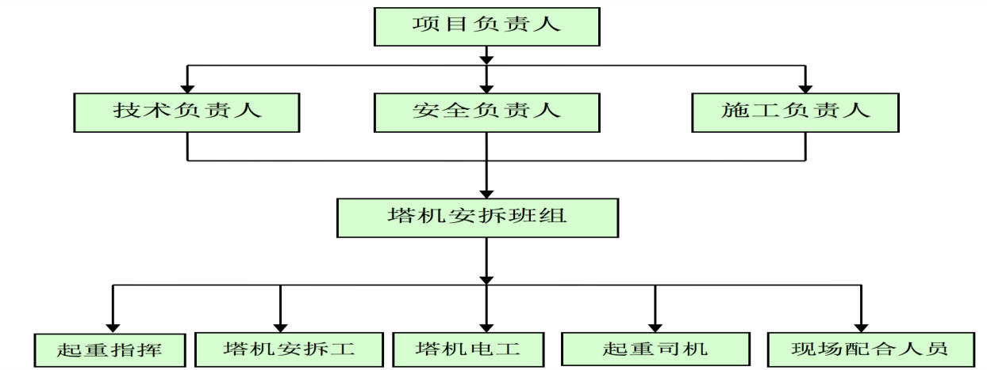
图 5.1-1 项目组织机构图
建立健全管理体系，坚持管生产必须管安全的原则，健全岗位责任制，从组织上、制度上、防范措施上保证安全生产，做到规范施工，安全操作。

质量通病及质量通病预防
5.2-1 塔吊安装质量通病预防措施
项次 | 质量通病 | 预防措施
1 | 安装作业前未对设备进行全面检查 | 在对整机进行安装作前，安装人员，尤其是安装队的负责人应对塔吊进行全面的检查，确保钢结构无裂纹及不可恢复的塑性变形，焊缝无开裂现象，各安全装置齐全、有效，如发现问题应及时的采取措施，以免在塔吊安装作过程中发生事故。
2 | 在顶程式标准前须对顶升系统进行全面检查 | 在顶升加节前，安装人员必须对顶升系统进行检查，防止在顶升时油箱油不足或油管漏油等现象，造成顶升时发生安全隐患。
3 | 在顶升加节完成时必须检查回转与构与爬升架的连接肖轴是否安装完成 | 在顶升加节完成后，安装人员在使用回转或变幅机构时，必须要检查标准节与爬升架及爬升架与特殊节的连接肖轴是否安装完成，避免造成安全隐患。
4 | 在安装前对安装人员进行技术交底 | 在安装塔吊前必须对安装人员进行技术交底，严格按照安装方案及说明书的要求去作业，在安装过程中发现问题及时停止作业，问题处理完成，再能进行后续施工。

质量保证措施
- 严格执行国家现行制作、安装施工验收规范和施工图设计要求及设备说明书提出的有关要求，项目部拟定相应质量计划并规范操作；
- 项目经理对工程质量管理工作负全面领导责任，项目工程师行使施工质量控制和管理职权。各施工队进行专检、工序检、复检确认，行使质量否决权。施工队兼职质量员进行现场施工质量监督控制，并负责本队自检、互检工作；
- 实行施工全过程的质量控制。在工程开工前，确定关键工序停工检验点，一般工序实行工序交叉检，上道工序不合格，不得转入下道工序；
- 施工队详细填写质量验收检查表，以保证质量施工原始记录的及时、完整和准确；
- 项目工程师要按使用单位提供图纸及实测数据，编制施工方案或技术措施，施工前向施工人员作详细的技术交底；
- 施工使用的水准仪、经纬仪与盒尺等检验器具，必须严格按国家有关要求定期校验和核查，未经检验或过期、失准的计量器具严禁使用；
- 各种设备的交接、验收、保管、存放应按有关要求进行。存放保管应按设备材料就按要求进行，认真核对名称、型号、规格、数量.

作业过程中控制点的设置
表5.4-1 关键控制点

序号 | 作业活动单元 | 活动的内容 | 危害因素 | 潜在事故类型 | 危险危害因素评价
 |  |  |  |  | 直接判断 |  | D=LEC |  |  |  | 危害级别 | 现行法律法规 | 控制措施
 |  |  |  |  | 是 | 非 | L | E | C | D | 危害级别 | 现行法律法规 | 控制措施
1 | 安装拆除施工 | 拼装、转运 | 起重设备技术状况差，未验收检查即使用 | 机械事故 |  | 非 | 1 | 3 | 15 | 45 | 2 | 安全生产法 | 设备使用前验收
2 | 安装拆除施工 | 拼装、转运 | 机械设备基础的承载能力不足 | 机械事故 |  | 非 | 1 | 3 | 15 | 45 | 2 | 安全生产法 | 检查基础承载力
3 | 安装拆除施工 | 拼装、转运 | 操作人员无证操作 | 机械伤害 |  | 非 | 1 | 3 | 7 | 21 | 2 | 安全生产法 | 要求操作人员持证上岗
4 | 安装拆除施工 | 拼装、转运 | 操作司机误操作 | 机械伤害 |  | 非 | 3 | 3 | 7 | 63 | 2 | 安全生产法 | 作业前进行教育
5 | 安装拆除施工 | 拼装、转运 | 指挥人员无证指挥 | 机械伤害 |  | 非 | 1 | 3 | 7 | 21 | 2 | 安全生产法 | 要求指挥人员持证上岗
6 | 安装拆除施工 | 拼装、转运 | 起重设备安全保护装置失效 | 机械事故 |  | 非 | 3 | 3 | 15 | 135 | 3 | 安全生产法 | 设备使用前检查
7 | 安装拆除施工 | 拼装、转运 | 吊装绳不符合规范 | 物体打击 |  | 非 | 1 | 3 | 7 | 21 | 2 | 安全生产法 | 使用前检查
8 | 安装拆除施工 | 拼装、转运 | 吊装绳使用不当 | 物体打击 |  | 非 | 1 | 3 | 7 | 21 | 2 | 安全生产法 | 现场监督规范使用
9 | 安装拆除施工 | 技术方案管理 | 安装、拆除资质不符合要求 | 安全事故 |  | 非 | 1 | 2 | 3 | 6 | 1 | 特种设备安全法 | 使用资质合格的单位施工
10 | 安装拆除施工 | 技术方案管理 | 特种作业人员无证上岗 | 安全事故 |  | 非 | 3 | 3 | 15 | 135 | 3 | 特种设备安全法 | 检查特种作业人员持证上岗
11 | 安装拆除施工 | 技术方案管理 | 安装、拆除专项方案未经公司批准，不能指导作业，未按方案作业 | 安全事故 |  | 非 | 1 | 2 | 40 | 80 | 3 | 特种设备安全法 | 方案审核完善
12 | 安装拆除施工 | 技术方案管理 | 安装、拆除作业前未进行安全技术交底或交底内容不全面、详细 | 安全事故 |  | 非 | 1 | 2 | 3 | 6 | 1 | 特种设备安全法 | 安全技术交底
13 | 安装拆除施工 | 现场安装拆除作业 | 塔机基础不符合设计要求 | 安全事故 |  | 非 | 1 | 2 | 40 | 80 | 3 | 安全生产法 | 检查基础情况
14 | 安装拆除施工 | 现场安装拆除作业 | 安装、拆除作业前未对塔机各部件进行检查 | 倒塌 |  | 非 | 1 | 2 | 40 | 80 | 3 | 安全生产法 | 作业前检查
15 | 安装拆除施工 | 现场安装拆除作业 | 工序转换时，未检查是否具备下一步施工的条件 | 安全事故 |  | 非 | 1 | 2 | 40 | 80 | 3 | 安全生产法 | 作业前检查
16 | 安装拆除施工 | 现场安装拆除作业 | 起重设备技术状况差，未验收检查即使用 | 机械事故 |  | 非 | 1 | 3 | 15 | 45 | 2 | 安全生产法 | 设备使用前验收
17 | 安装拆除施工 | 现场安装拆除作业 | 安装、拆除起重臂、平衡臂未用系缆风绳 | 物体打击 |  | 非 | 3 | 3 | 7 | 63 | 2 | 安全生产法 | 系好缆风绳
18 | 安装拆除施工 | 现场安装拆除作业 | 安装、拆除起重臂前未（吊卸）吊装平衡重 | 倒塌 |  | 非 | 1 | 2 | 40 | 80 | 3 | 安全生产法 | 吊卸平衡重
19 | 安装拆除施工 | 现场安装拆除作业 | 加节顶升或者降节拆除时未配平或不符合要求 | 倒塌 |  | 非 | 1 | 2 | 40 | 80 | 3 | 安全生产法 | 作业前进行配平
20 | 安装拆除施工 | 现场安装拆除作业 | 下支座与塔身螺栓没有连接好的情况下回转吊臂、小车变幅、吊装作业 | 倒塌 |  | 非 | 1 | 2 | 40 | 80 | 3 | 安全生产法 | 作业前进行检查确认
21 | 安装拆除施工 | 现场安装拆除作业 | 顶升过程中液压系统出现故障 | 倒塌 |  | 非 | 1 | 2 | 40 | 80 | 3 | 安全生产法 | 作业前进行维修液压系统
22 | 安装拆除施工 | 现场安装拆除作业 | 附着连接不符合要求，预埋件制作、埋设不符合要求 | 倒塌 |  | 非 | 1 | 2 | 40 | 80 | 3 | 安全生产法 | 专业技术员监督施工
23 | 安装拆除施工 | 现场安装拆除作业 | 附着框架顶块未顶紧，连接螺栓未紧固、松动 | 倒塌 |  | 非 | 1 | 2 | 40 | 80 | 3 | 安全生产法 | 施工前进行检查
24 | 安装拆除施工 | 现场安装拆除作业 | 起重设备技术状况差，未验收检查即使用 | 机械事故 |  | 非 | 1 | 3 | 15 | 45 | 2 | 安全生产法 | 设备使用前验收
25 | 安装拆除施工 | 现场安装拆除作业 | 安装、拆除作业中指挥人员无证指挥、信号不明 | 机械事故 |  | 非 | 3 | 3 | 7 | 63 | 2 | 安全生产法 | 专业指挥人员指挥
26 | 安装拆除施工 | 现场安装拆除作业 | 操作司机误操作 | 机械伤害 |  | 非 | 3 | 3 | 7 | 63 | 2 | 安全生产法 | 对操作人员进行教育培训
27 | 安装拆除施工 | 现场安装拆除作业 | 起重设备安全保护装置失效 | 机械事故 |  | 非 | 3 | 3 | 15 | 135 | 3 | 安全生产法 | 设备使用前验收
28 | 安装拆除施工 | 现场安装拆除作业 | 履带吊载重量不满足要求 | 倾翻 |  | 非 | 3 | 3 | 15 | 135 | 3 | 安全生产法 | 按要求配备履带吊
29 | 安装拆除施工 | 现场安装拆除作业 | 吊装绳不符合规范 | 物体打击 |  | 非 | 3 | 3 | 7 | 63 | 2 | 安全生产法 | 使用前检查
30 | 安装拆除施工 | 现场安装拆除作业 | 吊装绳使用不当 | 物体打击 |  | 非 | 3 | 3 | 7 | 63 | 2 | 安全生产法 | 现场监督规范使用
31 | 安装拆除施工 | 现场安装拆除作业 | 吊重时吊点选择不当，夹角不符合要求 | 物体打击 |  | 非 | 3 | 3 | 7 | 63 | 2 | 安全生产法 | 正确选择吊点和夹角
32 | 安装拆除施工 | 现场安装拆除作业 | 特种作业人员未正确使用安全防护用品 | 高处坠落 |  | 非 | 1 | 3 | 15 | 45 | 2 | 安全生产法 | 加强安全教育和检查
33 | 安装拆除施工 | 现场安装拆除作业 | 安装、拆除作业人员注意力不集中，麻痹大意 | 高处坠落 |  | 非 | 1 | 3 | 15 | 45 | 2 | 安全生产法 | 加强安全教育
34 | 安装拆除施工 | 现场安装拆除作业 | 安装拆除作业时安全防护不到位 | 高处坠落 |  | 非 | 1 | 3 | 15 | 45 | 2 | 安全生产法 | 加强安全教育和检查
35 | 安装拆除施工 | 现场安装拆除作业 | 上人爬梯无护圈或护圈不符合要求 | 高处坠落 |  | 非 | 1 | 3 | 15 | 45 | 2 | 安全生产法 | 严格检查
36 | 安装拆除施工 | 现场安装拆除作业 | 上塔人行通道无防护栏或不符合要求 | 高处坠落 |  | 非 | 1 | 3 | 15 | 45 | 2 | 安全生产法 | 严格检查
37 | 安装拆除施工 | 现场安装拆除作业 | 施工作业中缺少防暑降温措施 | 高处坠落 |  | 非 | 1 | 3 | 15 | 45 | 2 | 安全生产法 | 配备药品
38 | 安装拆除施工 | 现场安装拆除作业 | 夜间作业照明不足 | 安全事故 |  | 非 | 1 | 3 | 15 | 45 | 2 | 安全生产法 | 专人监管
39 | 安装拆除施工 | 现场安装拆除作业 | 安装、拆除作业区和四周未布置警戒线、挂醒目安全示警牌 | 物体打击 |  | 非 | 3 | 3 | 15 | 135 | 3 | 安全生产法 | 专人监管
40 | 安装拆除施工 | 现场安装拆除作业 | 安装、拆除作业现场未及时清除障碍物 | 物体打击 |  | 非 | 1 | 3 | 15 | 45 | 2 | 安全生产法 | 施工前检查
41 | 安装拆除施工 | 调试 | 运行机构制动未调试好 | 机械事故 |  | 非 | 1 | 3 | 15 | 45 | 2 | 特种设备安全法 | 调试前严格检查
42 | 安装拆除施工 | 调试 | 无人指挥进行操作 | 机械事故 |  | 非 | 1 | 3 | 15 | 45 | 2 | 特种设备安全法 | 派专人指挥
43 | 安装拆除施工 | 调试 | 安全保护装置失效 | 机械事故 |  | 非 | 1 | 3 | 15 | 45 | 2 | 特种设备安全法 | 调试前严格检查
44 | 安装拆除施工 | 现场焊接加工、割除 | 无专用电箱，或者专用电箱电器配置不符合要求 | 触电 |  | 非 | 1 | 3 | 15 | 45 | 2 | 安全生产法 | 配置符合要求的电箱
45 | 安装拆除施工 | 现场焊接加工、割除 | 违反“一机、一闸、一漏、一箱” | 触电 |  | 非 | 1 | 3 | 7 | 21 | 2 | 安全生产法 | 严格检查
46 | 安装拆除施工 | 现场加工作业 | 不符合“三级配电二级保护”要求导致防护不足 | 触电 |  | 非 | 1 | 3 | 7 | 21 | 2 | 安全生产法 | 严格检查，完善保护装置
47 | 安装拆除施工 | 现场加工作业 | 电气设施金属外壳末接地 | 触电 |  | 非 | 1 | 3 | 7 | 21 | 2 | 安全生产法 | 严格检查
48 | 安装拆除施工 | 现场加工作业 | 潮湿环境作业漏电保护器参数过大或不灵敏 | 触电 |  | 非 | 1 | 3 | 15 | 45 | 2 | 安全生产法 | 严格检查
49 | 安装拆除施工 | 现场加工作业 | 气瓶的使用与管理不符合要求 | 爆炸 |  | 非 | 3 | 3 | 7 | 63 | 2 | 安全生产法 | 严格检查，规范使用

施工危险源辨识及安全保证措施

危险源辨识及分析

危险因素辨识及评价
- 危险源评价方法
按照《中交二航局生产过程危险有害因素辨识及评价管理办法》，结合本项目实际情况参照《中交二航局有害因素辨识及评价一览表（2022指导版）》进行辨识评价。作业条件评价法危险性等级划分标准详下表：
表6.1-1作业条件评价法危险性等级划分标准
D值区间 | 风险等级 | 色标
D>320 | 重大风险
320≥D>160 | 较大风险
160≥D>70 | 一般风险
D≤70 | 较小风险
重大风险由公司组织分子公司、项目部共同管控，公司重点监督检查；较大风险分子公司组织项目部共同管控，分子公司重点监督检查；一般风险由项目部管控；较小风险由班组管控。
- 危险源辨识与评价

表6.1-2 中交二航局建筑公司危险有害因素辨识及评价表
作业活动单元 | 活动  内容 |  | 可能存在的隐患 | 潜在事故  类型 | 危险、有害因素评价 |  |  |  |  |  | 危害  级别 | 风险等级类别及色标 | 现行法律法规 | 控制方法
 |  |  |  |  | 直接  判断 |  | D=LEC
 |  |  |  |  | 是 | 非 | L | E | C | D
垂直运输机械 | 一般规定 |  | 各类垂直运输机械的安装及拆卸，不由具备相应承包资质的专业人员进行，其工作程序未严格按照原机械图纸及说明书规定，并根据现场环境条件制定安全作业方案 | 起重伤害 |  |  | 0.5 | 10 | 40 | 200 | 3 | 较大风险 | 《建筑机械使用安全技术规程》《施工现场临时用电安全技术规范》《建设工程施工现场供用电安全规范》《建设工程施工现场消防安全技术规范》《重大危险源辨识》等。 | 1、施工方案 ；  2、中交二航局、建筑公司现行规章制度；  3、中交二航局、建筑公司安全操作规程；  4、对应风险等级的控制措施。
垂直运输机械 |  |  | 转移工地重新安装的垂直运输机械，在交付使用前，未按有关标准进行试验、检验并对各安全装置的可靠度及灵敏度进行测试 | 起重伤害 |  |  | 1 | 3 | 15 | 45 | 1 | 较小风险
垂直运输机械 |  |  | 起重机的基础不能承受工作状态的和非工作状态下的最大载荷，不满足起重机稳定性的要求 | 起重伤害 |  |  | 3 | 10 | 40 | 1200 | 4 | 重大风险
垂直运输机械 |  |  | 用不允许载人的施工升降机提升和降落过程中载人 | 起重伤害 |  |  | 1 | 3 | 15 | 45 | 1 | 较小风险
垂直运输机械 |  |  | 起重机司机及信号指挥人员未经专业培训、考核合格未取得有关部门颁发的操作证 | 起重伤害 |  |  | 3 | 6 | 7 | 126 | 2 | 一般风险
垂直运输机械 |  |  | 每班作业前，起重机司机未对制动器、钢丝绳及安全装置进行检查，各机构进行空载运转，发现不正常时，排除未及时 | 起重伤害 |  |  | 1 | 3 | 15 | 45 | 1 | 较小风险
垂直运输机械 |  |  | 起重机司机开机前，未鸣铃示警 | 起重伤害 |  |  | 1 | 3 | 15 | 45 | 1 | 较小风险
垂直运输机械 |  |  | 未按照垂直运输机械出厂说明书规定的技术性能、使用条件正确操作，超载作业或扩大使用范围 | 起重伤害 |  |  | 1 | 3 | 15 | 45 | 1 | 较小风险
垂直运输机械 |  |  | 起重机处于工作状态时，进行保养、维修及人工润滑作业。当需进行维修作业时，未在醒目位置挂警示牌 | 起重伤害 |  |  | 1 | 3 | 15 | 45 | 1 | 较小风险
垂直运输机械 |  |  | 作业中起重机司机擅自离开岗位或交给非本机的司机操作。工作结束后未将所有控制手柄扳至零位，断开主电源，锁好电箱 | 起重伤害 |  |  | 3 | 2 | 15 | 90 | 2 | 一般风险
垂直运输机械 |  |  | 维修更换零部件与原垂直运输机械零部件的材料、性能不同；外购件无材质、性能说明；材料代用降低原设计规定的要求；维修后，未按相关标准要求试验合格；机械维修资料未纳入该机设备档案 | 起重伤害 |  |  | 3 | 1 | 40 | 120 | 2 | 一般风险
垂直运输机械 | 塔式起重机 |  | 塔式起重机不是由取得生产许可证的专业生产厂生产的合格产品。使用塔式起重机除未进行日常检查、保养，未按规定进行正常使用时的常规检验 | 起重伤害 |  |  | 0.5 | 10 | 40 | 400 | 4 | 重大风险 | 《建筑机械使用安全技术规程》《施工现场临时用电安全技术规范》《建设工程施工现场供用电安全规范》《建设工程施工现场消防安全技术规范》《重大危险源辨识》等。 | 1、施工方案 ；  2、中交二航局、建筑公司现行规章制度；  3、中交二航局、建筑公司安全操作规程；  4、对应风险等级的控制措施。
垂直运输机械 |  |  | 安装及拆卸作业前，未认真研究作业方案，未按照架设程序分工负责，统一指挥 | 坍塌、起重伤害 |  |  | 3 | 6 | 7 | 126 | 2 | 一般风险
垂直运输机械 |  |  | 安装塔式起重机未保证安装过程中各种状态下的稳定性，未使用专用螺栓，随意代用 | 起重伤害 |  |  | 3 | 6 | 7 | 126 | 2 | 一般风险
垂直运输机械 |  |  | 用旋转塔身方法进行整体安装及拆卸时，未保证自身的稳定性。未详细规定架设程序与安全措施，未对主、副地锚的埋设位置、受力性能以及钢丝绳穿绕、起升机构制动等应进行检查，未排除塔式起重机旋转过程中障碍，塔式起重机旋转中途停机 | 起重伤害 |  |  | 3 | 6 | 7 | 126 | 2 | 一般风险
垂直运输机械 |  |  | 塔式起重机附墙杆件的布置和间隔，不合说明书的规定。当塔身与建筑物水平距离大于说明书规定时，未验算附着杆的稳定性，或重新设计、制作，并经技术部门确认，主管部门验收。在塔式起重机未拆卸至允许悬臂高度前，拆卸附墙杆件 | 起重伤害 |  |  | 3 | 3 | 40 | 360 | 4 | 重大风险
垂直运输机械 |  |  | 顶升作业时未遵守下列规定：即液压系统应空载运转，并检查和排净系统内的空气；应按说明书规定调整顶升套架滚轮与塔身标准节的间隙，使起重臂力矩与平衡臂力矩保持平衡符合说明书要求，并将回转机构制动住；顶升作业应随时监视液压系统压力及套架与标准节间的滚轮间隙。顶升过程中严禁起重机回转和其他作业；顶升作业应在白天进行，风力在四级及以上时必须立即停止，并应紧固上、下塔身连接螺栓 | 起重伤害 |  |  | 1 | 3 | 15 | 45 | 1 | 较小风险
垂直运输机械 |  |  | 塔机安装前没有进行全面的检查，并确认合格。 | 起重伤害 |  |  | 0.5 | 1 | 40 | 20 | 1 | 一般风险
垂直运输机械 |  |  | 安装前没有对基础进行验收。基础周围没有排水设施。 | 坍塌 |  |  | 1 | 3 | 40 | 120 | 2 | 一般风险
垂直运输机械 |  |  | 行走式塔式起重机的轨道及基础没有按使用说明书的要求进行设置。 | 起重伤害 |  |  | 0.5 | 6 | 15 | 45 | 1 | 较小风险
垂直运输机械 |  |  | 没有对内爬式塔机的建筑承载结构进行验算。 | 起重伤害 |  |  | 0.5 | 10 | 7 | 35 | 1 | 较小风险
垂直运输机械 |  |  | 附着装置的设置和自由端高度不符合使用说明书的规定 | 起重伤害 |  |  | 1 | 10 | 7 | 70 | 1 | 较小风险
垂直运输机械 |  |  | 当附着水平距离、附着间距等不满足使用说明书的要求时，没有进行设计计算、绘制制作图、编写相关说明。 | 起重伤害 |  |  | 0.2 | 10 | 7 | 14 | 1 | 较小风险
垂直运输机械 |  |  | 附着装置的构件和预埋件不是由原制造厂家或具有相应能力的企业制造。 | 起重伤害 |  |  | 0.5 | 10 | 7 | 35 | 1 | 较小风险
垂直运输机械 |  |  | 附着装置设计时，没有对支承处的建筑主体结构进行验算。 | 起重伤害 |  |  | 0.5 | 10 | 7 | 35 | 1 | 较小风险
垂直运输机械 |  |  | 塔机安装前没有根据专项施工方案对下列项目进行检查并确认合格：1、基础的位置、标高、尺寸，2、基础的隐蔽工程验收记录和混凝土强度报告等相关资料，3、安装辅助设备的基础、地基承载力、预埋件等，4、基础的排水设施。 | 起重伤害 |  |  | 0.2 | 10 | 100 | 200 | 3 | 较大风险
垂直运输机械 |  |  | 安装作业未按照专项方案要求实施。安装前未对安装作业人员进行安全技术交底。 | 起重伤害 |  |  | 3 | 1 | 40 | 120 | 2 | 一般风险
垂直运输机械 |  |  | 安装辅助设备就位后，没有对其机械和安全性能进行检验。 | 起重伤害等 |  |  | 1 | 1 | 40 | 40 | 1 | 较小风险
垂直运输机械 |  |  | 自升式塔式起重机的顶升加节不符合下列规定：1、顶升系统必须完好，2、结构件必须完好，3、顶升前，塔机下支座与顶升套架应可靠连接，4、顶升前，应保持顶升横梁搁置正确，5、顶升前，应将塔机配平。顶升过程中应确保塔机的平衡，6、顶升加节的顺序，应符合使用说明书的规定，7、顶升过程中，不应进行起升、回转、变幅等动作，8、顶升结束后，应将标准节与回转下支座可靠连接，9、塔机加节后需附着的，应按照先安装附着装置、后顶升加节的顺序进行，附着装置的位置和支撑点的强度应符合要求。 | 起重伤害 |  |  | 3 | 2 | 40 | 240 | 3 | 较大风险
垂直运输机械 | 塔式起重机 |  | 雨雪、浓雾天气没有停止安装作业。 | 起重伤害等 |  |  | 3 | 1 | 40 | 120 | 2 | 一般风险 | 《建筑机械使用安全技术规程》《施工现场临时用电安全技术规范》《建设工程施工现场供用电安全规范》《建设工程施工现场消防安全技术规范》《重大危险源辨识》等。 | 1、施工方案 ；  2、中交二航局、建筑公司现行规章制度；  3、中交二航局、建筑公司安全操作规程；  4、对应风险等级的控制措施。
垂直运输机械 |  |  | 安装时塔机最高处的风速不符合使用说明书的要求，或者大于12m/s。 | 起重伤害 |  |  | 1 | 1 | 40 | 40 | 1 | 较小风险
垂直运输机械 |  |  | 当需要在夜间进行安装作业时，没有保证提供足够的照明。 | 起重伤害 |  |  | 1 | 1 | 40 | 40 | 1 | 较小风险
垂直运输机械 |  |  | 当遇特殊情况安装作业不能连续进行时，没有将已安装的部位固定牢靠并达到安全状态。 | 物体打击 |  |  | 1 | 1 | 40 | 40 | 1 | 较小风险
垂直运输机械 |  |  | 塔机的安全装置不齐全，没有按程序进行调试合格。 | 起重伤害 |  |  | 1 | 10 | 15 | 150 | 2 | 一般风险
垂直运输机械 |  |  | 连接件及防松脱件用其它代用品代用。 | 起重伤害等 |  |  | 0.5 | 10 | 40 | 200 | 3 | 较大风险
垂直运输机械 |  |  | 连接件及防松脱件没有用扭力扳手或专用工具紧固连接螺栓。 | 起重伤害等 |  |  | 1 | 10 | 15 | 150 | 2 | 一般风险
垂直运输机械 |  |  | 安装单位自检合格后，没有委托有资质的检验检测机构检测合格。 | 起重伤害等 |  |  | 1 | 1 | 40 | 40 | 1 | 较小风险
垂直运输机械 |  |  | 经自检、检测合格后，没有由总承包单位组织出租、安装、使用、监理等单位验收合格。 | 起重伤害等 |  |  | 1 | 1 | 40 | 40 | 1 | 较小风险
垂直运输机械 |  |  | 塔机停用6个月以上的，没有重新进行验收。 | 起重伤害 |  |  | 1 | 1 | 40 | 40 | 1 | 较小风险
垂直运输机械 |  |  | 当遇特殊情况拆卸作业不能继续时，没有采取措施保证塔机处于安全状态。 | 起重伤害等 |  |  | 1 | 1 | 40 | 40 | 1 | 较小风险
垂直运输机械 |  |  | 当用于拆卸作业的辅助设备设置在建筑物上时，没有对辅助起重设备的安全性及建筑物的承载能力等进行验算 | 物体打击等 |  |  | 1 | 1 | 40 | 40 | 1 | 较小风险
垂直运输机械 |  |  | 拆除作业未按照专项方案要求实施。拆除前未对安装作业人员进行安全技术交底。 | 机械伤害等 |  |  | 1 | 1 | 40 | 40 | 1 | 较小风险
垂直运输机械 |  |  | 拆除辅助设备就位后，没有对其机械和安全性能进行检验。 | 机械伤害等 |  |  | 1 | 1 | 40 | 40 | 1 | 较小风险
垂直运输机械 |  |  | 雨雪、浓雾天气没有停止拆除作业。 | 起重伤害等 |  |  | 1 | 1 | 15 | 15 | 1 | 较小风险
垂直运输机械 |  |  | 拆除时塔机最高处的风速不符合使用说明书的要求，或者大于12m/s。 | 起重伤害等 |  |  | 3 | 1 | 40 | 120 | 2 | 较大风险
垂直运输机械 |  |  | 当遇特殊情况拆除作业不能连续进行时，没有将已安装的部位固定牢靠并达到安全状态。 | 物体打击等 |  |  | 1 | 1 | 15 | 15 | 1 | 较小风险
垂直运输机械 |  |  | 附着式塔机没有明确附着装置的拆卸顺序和方法。 | 起重伤害等 |  |  | 1 | 1 | 40 | 40 | 1 | 较小风险
垂直运输机械 |  |  | 自升式塔机每次降节前，没有检查顶升系统和附着装置的连接等。 | 起重伤害等 |  |  | 1 | 1 | 40 | 40 | 1 | 较小风险
垂直运输机械 |  |  | 拆卸时没有按照先降节，后拆除附着装置的顺序施工。 | 起重伤害等 |  |  | 1 | 1 | 40 | 40 | 1 | 较小风险
垂直运输机械 |  |  | 塔式起重机未按照现行国家标准《塔式起重机安全规程》GB5144及说明书规定，安装起重力矩限制器、起重量限制器、幅度限制器、起升高度限制器、回转限制器、行走限位开关及夹轨器等安全装置 | 起重伤害 |  |  | 3 | 6 | 7 | 126 | 2 | 一般风险
垂直运输机械 |  |  | 塔式起重机作业前，应检查轨道及清理障碍物；检查金属结构、连接螺栓及钢丝绳磨损情况；送电前，各控制器手柄应在零位，空载运转，试验各机构及安全装置并确认正常。 | 起重伤害 |  |  | 3 | 6 | 7 | 126 | 2 | 一般风险
垂直运输机械 |  |  | 塔式起重机作业时超载、斜拉和起吊埋在地下等不明重量的物件 | 起重伤害 |  |  | 3 | 6 | 7 | 126 | 2 | 一般风险
垂直运输机械 |  |  | 吊运散装物件时，未制作专用吊笼或容器。吊笼或容器在使用前未按允许承载能力的两倍荷载进行试验，使用中未定期进行检查 | 起重伤害、物体打击 |  |  | 3 | 6 | 7 | 126 | 2 | 一般风险
垂直运输机械 |  |  | 吊运多根钢管、钢筋等细长材料时，未确认吊索绑扎牢靠 | 起重伤害、物体打击 |  |  | 3 | 6 | 7 | 126 | 2 | 一般风险
垂直运输机械 |  |  | 两台及两台以上塔式起重机之间的（包括吊物）的距离小于2m。当不能满足要求时，未采取调整相临塔式起重机的工作高度、加设行程限位、回转限位装置等措施，未制定交叉作业的操作规程； | 起重伤害 |  |  | 3 | 3 | 15 | 135 | 2 | 一般风险
垂直运输机械 |  |  | 塔式起重机在弯道上进行吊装作业或吊物行走 | 起重伤害 |  |  | 1 | 3 | 15 | 45 | 1 | 较小风险
垂直运输机械 |  |  | 轨道式塔式起重机的供电电缆拖地行走；沿塔身垂直悬挂的电缆，未使用不被电缆自重拉伤和磨损的可靠装置悬挂 | 起重伤害 |  |  | 1 | 6 | 7 | 42 | 1 | 较小风险
垂直运输机械 |  |  | 作业完毕，塔式起重机未停放在轨道中间位置，起重臂未转到顺风方向，未松开回转制动器，起重小车及平衡重未置于非工作状态 | 起重伤害 |  |  | 1 | 6 | 7 | 42 | 1 | 较小风险
起重吊装 | 一般规定 | 参加起重吊装作业人员,包括司机、起重工、信号指挥、电焊工等未经专业培训考核取得合格证、未经体检进行高空作业 |  | 起重伤害 |  |  | 3 | 6 | 7 | 126 | 1 | 较大风险 | 《建筑机械使用安全技术规程》《施工现场临时用电安全技术规范》《建设工程施工现场供用电安全规范》《建设工程施工现场消防安全技术规范》《重大危险源辨识》等。 | 1、施工方案 ；  2、中交二航局、建筑公司现行规章制度；  3、中交二航局、建筑公司安全操作规程；  4、对应风险等级的控制措施。
起重吊装 | 一般规定 | 起重吊装作业前未详细勘察现场，未按照工程特点及作业环境编制专项施工方案，未经企业技术负责人审批 |  | 起重伤害 |  |  | 1 | 6 | 40 | 240 | 3 | 较大风险
起重吊装 | 一般规定 | 起重机械进入现场后未经检查验收，重新组装的起重机械未按规定进行试运转，未对各种安全装置进行灵敏度可靠度的测试。扒杆按方案组装后未经试吊检验 |  | 起重伤害 |  |  | 3 | 3 | 3 | 27 | 1 | 较小风险
起重吊装 | 一般规定 | 汽车式起重机未按规定进行定期的维修保养，未每年定期进行运转试验 |  | 起重伤害 |  |  | 3 | 3 | 3 | 27 | 1 | 较小风险
起重吊装 | 一般规定 | 起重吊装索具吊具使用前未按施工方案设计要求进行逐件检查验收 |  | 起重伤害 |  |  | 3 | 3 | 3 | 27 | 1 | 较小风险
起重吊装 | 一般规定 | 起重机运行道路未进行检查，达不到地耐力要求时未采用路基箱等铺垫措施 |  | 起重伤害 |  |  | 3 | 3 | 3 | 27 | 1 | 较小风险
起重吊装 | 一般规定 | 起重吊装各种防护措施用料、脚手架的搭设以及危险作业区的围圈等准备工作不符合方案要求 |  | 起重伤害 |  |  | 3 | 3 | 7 | 126 | 2 | 一般风险
起重吊装 | 一般规定 | 起重吊装作业前未进行安全技术交底 |  | 起重伤害 |  |  | 1 | 3 | 7 | 21 | 1 | 较小风险
起重吊装 | 一般规定 | 当进行高处吊装作业或司机不能清楚地看到作业地点或信号时，未设置信号传递人员。 |  | 起重伤害 |  |  | 1 | 3 | 7 | 21 | 1 | 较小风险
起重吊装 | 一般规定 | 起重吊装高处作业人员未佩带工具袋，随意抛掷物品 |  | 起重伤害 |  |  | 1 | 3 | 15 | 45 | 1 | 较小风险
起重吊装 | 一般规定 | 起重吊装钢丝绳允许拉力安全系数不符合规范要求 |  | 起重伤害 |  |  | 1 | 10 | 7 | 70 | 1 | 较小风险
起重吊装 | 索具设备 | 钢丝绳的连接强度小于其破断拉力的80%；当采用绳卡连接时，未按照钢丝绳直径选用绳卡规格及数量，绳卡压板未在钢丝绳长头一边，当采用编结连接时，编结长度小于钢丝绳直径的15倍，小于300mm |  | 起重伤害 |  |  | 1 | 10 | 7 | 70 | 1 | 较小风险 | 《建筑机械使用安全技术规程》《施工现场临时用电安全技术规范》《建设工程施工现场供用电安全规范》《建设工程施工现场消防安全技术规范》《重大危险源辨识》等。 | 1、施工方案 ；  2、中交二航局、建筑公司现行规章制度；  3、中交二航局、建筑公司安全操作规程；  4、对应风险等级的控制措施。
起重吊装 | 索具设备 | 钢丝绳出现磨损断丝时，未减载使用，当磨损断丝达到报废标准时，未及时更换合格钢丝绳 |  | 起重伤害 |  |  | 1 | 10 | 7 | 70 | 1 | 较小风险
起重吊装 | 索具设备 | 未根据构件的重量、长度及吊点合理制作吊索 |  | 起重伤害 |  |  | 1 | 10 | 7 | 70 | 1 | 较小风险
起重吊装 | 索具设备 | 吊具（铁扁担）的设计制作无足够的强度及刚度，吊索受力不均匀 |  | 起重伤害 |  |  | 1 | 10 | 7 | 70 | 1 | 较小风险
起重吊装 | 索具设备 | 未正确使用吊钩，使用焊接钩、钢筋钩，当吊钩挂绳断面处磨损超过高度10%时未及时报废。 |  | 起重伤害 |  |  | 1 | 10 | 7 | 70 | 1 | 较小风险
起重吊装 | 索具设备 | 未按照钢丝绳直径及工作类型选用滑车，滑车直径与钢丝绳直径比值小于15 |  | 起重伤害 |  |  | 1 | 10 | 7 | 70 | 1 | 较小风险
起重吊装 | 索具设备 | 千斤顶底部未放平，未在底部及顶部加垫木板 |  | 起重伤害 |  |  | 1 | 10 | 7 | 70 | 1 | 较小风险
起重吊装 | 索具设备 | 千斤顶超负荷使用，顶升高度超过活塞的标志线或活塞总高度的3/4 |  | 起重伤害 |  |  | 1 | 10 | 7 | 70 | 1 | 较小风险
起重吊装 | 索具设备 | 多台千斤顶联合使用时，未采用同一型号千斤顶，各千斤顶不同步，有的千斤顶的起升能力小于计算承载力的1.2倍 |  | 起重伤害 |  |  | 1 | 10 | 7 | 70 | 1 | 较小风险
起重吊装 | 索具设备 | 顶升过程中未随构件的升高及时用枕木垫牢 |  | 起重伤害 |  |  | 1 | 10 | 7 | 70 | 1 | 较小风险
起重吊装 | 索具设备 | 用手拉葫芦前未空载检查，挂上重物后未慢慢拉动进行负荷检查 |  | 起重伤害 |  |  | 1 | 10 | 7 | 70 | 1 | 较小风险
起重吊装 | 索具设备 | 手拉葫芦拉链方向与链轮不一致，拉动速度不均匀，拉不动时未查明原因采取增加人数强拉的方法 |  | 起重伤害 |  |  | 1 | 10 | 7 | 70 | 1 | 较小风险
起重吊装 | 索具设备 | 手拉葫芦起重中途停止时间较长时，未将手拉小链拴在链轮的大链上 |  | 起重伤害 |  |  | 1 | 10 | 7 | 70 | 1 | 较小风险
起重吊装 | 索具设备 | 手搬葫芦钢丝绳未选用钢芯钢丝绳，有扭结、接头 |  | 起重伤害 |  |  | 1 | 10 | 7 | 70 | 1 | 较小风险
起重吊装 | 索具设备 | 采用加长搬把手柄的方法操作 |  | 起重伤害 |  |  | 1 | 10 | 7 | 70 | 1 | 较小风险
起重吊装 | 索具设备 | 当使用牵拉重物的手搬葫芦用于载人的吊篮时，其载重能力未降为额载荷的1/3，未加装自锁夹钳装置 |  | 起重伤害 |  |  | 1 | 10 | 7 | 70 | 1 | 较小风险
起重吊装 | 索具设备 | 绞磨未与地锚连接牢固，受力后倾斜和悬空，起重钢丝绳在卷筒上缠绕少于4圈，工作时，未设专人拉紧卷筒后面绳头 |  | 起重伤害 |  |  | 1 | 6 | 7 | 42 | 1 | 较小风险
起重吊装 | 索具设备 | 绞磨未装设制动器，当绞磨暂时停止转动时未用制动器锁住，推杠人员随意离开 |  | 起重伤害 |  |  | 1 | 6 | 7 | 42 | 1 | 较小风险
起重吊装 | 索具设备 | 松弛起重绳时，为采用推杠反方向旋转控制，采用松后尾拉绳的方法 |  | 起重伤害 |  |  | 1 | 6 | 7 | 42 | 1 | 较小风险
起重吊装 | 索具设备 | 地锚埋设的地面被水浸泡 |  | 起重伤害 |  |  | 1 | 6 | 7 | 42 | 1 | 较小风险
起重吊装 | 索具设备 | 木质地锚未选用落叶松、杉木等坚实木料，使用质脆或腐朽木料。埋设前未涂刷防腐油，未在钢丝绳捆绑处加钢管和角钢保护 |  | 起重伤害 |  |  | 3 | 6 | 7 | 126 | 2 | 一般风险
起重吊装 | 索具设备 | 重要地锚或旧有地锚使用前未经试拉确认 |  | 起重伤害 |  |  | 1 | 6 | 7 | 42 | 1 | 较小风险
起重吊装 | 起重机吊装作业 | 当采用一个吊点起吊时，吊点未选择在构件重心以上，未使吊点与构件重心的连线和构件的横截面呈垂直 |  | 起重伤害 |  |  | 1 | 10 | 7 | 70 | 1 | 较小风险 | 《建筑机械使用安全技术规程》《施工现场临时用电安全技术规范》《建设工程施工现场供用电安全规范》《建设工程施工现场消防安全技术规范》《重大危险源辨识》等。 | 1、施工方案 ；  2、中交二航局、建筑公司现行规章制度；  3、中交二航局、建筑公司安全操作规程；  4、对应风险等级的控制措施。
起重吊装 | 起重机吊装作业 | 当采用多个吊点起吊时，未使各吊点吊索拉力的合力作用点置于构件的重心以上，未使各吊索的汇交点（起重机的吊钩位置）与构件重心的连线和构件的支座面垂直 |  | 起重伤害 |  |  | 1 | 10 | 7 | 70 | 1 | 较小风险
起重吊装 | 起重机吊装作业 | 未根据建筑工程结构的跨度、吊装高度、构件重量以及作业条件和现有起重机类型、起重机的起重量、起升高度、工作半径、起重臂长度等工作参数选择起重机 |  | 起重伤害 |  |  | 1 | 10 | 7 | 70 | 1 | 较小风险
起重吊装 | 起重机吊装作业 | 履带式起重机运到现场组装起重臂杆时，未将臂杆放置在枕木架上进行螺栓连接和穿绕钢丝绳作业 |  | 起重伤害 |  |  | 3 | 6 | 3 | 54 | 1 | 较小风险
起重吊装 | 起重机吊装作业 | 履带式起重机未按照现行国家标准《起重机械安全规程》GB6067和该机说明书的规定安装幅度指示器、超高限位器、力矩限制器等安全装置 |  | 起重伤害 |  |  | 3 | 10 | 3 | 90 | 2 | 一般风险
起重吊装 | 起重机吊装作业 | 履带式起重机工作前未先空载运行检查，未检查各安全装置的灵敏可靠性。起吊进行试吊检验 |  | 起重伤害 |  |  | 3 | 3 | 3 | 27 | 1 | 较小风险
起重吊装 | 起重机吊装作业 | 当履带式起重机接近满负荷作业时，起重臂杆与履带呈垂直方位；当起重机吊物做短距离行走时，吊重超过额定起重量的70%，吊物没有位于行车的正前方 |  | 起重伤害 |  |  | 3 | 3 | 7 | 63 | 1 | 较小风险
起重吊装 | 起重机吊装作业 | 履带式起重机采用双机抬吊作业时，未选用起重性能相似的起重机进行，单机的起吊载荷超过额定载荷的80%。两机吊索在作业中未保持竖直，未同步吊起载荷和同步落位 |  | 起重伤害 |  |  | 3 | 3 | 7 | 63 | 1 | 较小风险
起重吊装 | 起重机吊装作业 | 汽车、轮胎式起重机作业前未全部伸出支腿，未采用方木或铁板垫实，未调整水平度，未锁牢定位销 |  | 起重伤害 |  |  | 3 | 3 | 7 | 63 | 1 | 较小风险
起重吊装 | 起重机吊装作业 | 汽车、轮胎式起重机吊装作业时，汽车驾驶室内有人，重物超越驾驶室上方，在车前区吊装 |  | 起重伤害 |  |  | 3 | 3 | 7 | 63 | 1 | 较小风险
起重吊装 | 起重机吊装作业 | 汽车、轮胎式起重机作业时，重物未垂直起吊，进行侧拉，臂杆吊物回转时动作过快 |  | 起重伤害 |  |  | 3 | 3 | 7 | 63 | 1 | 较小风险
起重吊装 | 起重机吊装作业 | 汽车、轮胎式起重机吊物下降时为采用动力控制，下降停止前未减速，采用紧急制动 |  | 起重伤害 |  |  | 3 | 3 | 7 | 63 | 1 | 较小风险
起重吊装 | 起重机吊装作业 | 当采用汽车、轮胎式起重臂杆的付杆作业时，付杆由原来叠放位置转向调直后，为确认付杆与主杆之间的连接定位销是否锁牢 |  | 起重伤害 |  |  | 3 | 3 | 7 | 63 | 1 | 较小风险
起重吊装 | 起重机吊装作业 | 汽车、轮胎式起重机的安全装置未按规定装设力矩限制器、超高限位器等安全装置，未装设偏斜调整和显示装置 |  | 起重伤害 |  |  | 3 | 10 | 3 | 90 | 2 | 一般风险
起重吊装 | 起重机吊装作业 | 汽车、轮胎式起重机行驶时，人员在底盘走台上站立或蹲坐，随意堆放物件 |  | 交通事故、物体打击 |  |  | 3 | 3 | 15 | 135 | 2 | 一般风险
施工机具 | 焊接设备 | 电焊机露天放置无防雨设施。每台电焊机无专用开关箱，未使用断路器控制，一次侧未装设漏电保护器，二次侧未装设空载降压装置。焊机外壳未与PE线相连接 |  | 触电 |  |  | 3 | 6 | 7 | 126 | 2 | 一般风险 | 《建筑机械使用安全技术规程》《建筑工程安全技术规范》《建筑施工高处作业安全技术规范》《建设工程施工现场消防安全技术规范》《施工现场临时用电安全技术规范》《重大危险源辨识》等。 | 1、施工方案 ；  2、中交二航局、建筑公司现行规章制度；  3、中交二航局、建筑公司安全操作规程；  4、对应风险等级的控制措施。
施工机具 | 焊接设备 | 电焊机二次侧进行接地（接零）时，未将二次线圈与工件相接的一端接地（接零），而是将二次线圈与焊钳相接的一端接地（接零） |  | 触电 |  |  | 3 | 6 | 7 | 126 | 2 | 一般风险
施工机具 | 焊接设备 | 一次侧电源线长度超过5m，拖地，与焊机接线柱连接牢固，接线柱上部无防护罩 |  | 触电 |  |  | 3 | 6 | 7 | 126 | 2 | 一般风险
施工机具 | 焊接设备 | 焊接电缆未使用防水橡皮护套多股铜芯软电缆，有接头，电缆经过通道和易受损伤场所时未采取保护措施。使用脚手架、金属栏杆、钢筋等金属物搭接代替导线使用 |  | 触电 |  |  | 3 | 6 | 7 | 126 | 2 | 一般风险
施工机具 | 焊接设备 | 焊钳未采用合格产品，手柄无良好的绝缘和隔热性能，与电缆连接不牢靠。使用自制简易焊钳 |  | 触电 |  |  | 3 | 6 | 7 | 126 | 2 | 一般风险
施工机具 | 焊接设备 | 焊工必须未培训合格持证操作，未按规定穿工作服、绝缘鞋、戴手套及面罩 |  | 触电 |  |  | 3 | 6 | 7 | 126 | 2 | 一般风险
施工机具 | 焊接设备 | 焊接场所通风不好，有易燃、易爆物，未采取防护措施 |  | 火灾、爆炸 |  |  | 3 | 6 | 7 | 126 | 2 | 一般风险
施工机具 | 焊接设备 | 焊修其它机电设备时未首先分断该机电设备的电源，未暂时拆除该机电设备的PE线 |  | 触电 |  |  | 1 | 6 | 7 | 42 | 1 | 较小风险
施工机具 | 焊接设备 | 下列作业情况未先分断电源：即改变焊机接头；更换焊件、改接二次回路；焊机转移作业地点；焊机检修；暂停工作或下班时 |  | 触电 |  |  | 3 | 6 | 7 | 126 | 2 | 一般风险
施工机具 | 焊接设备 | 氧气瓶无防护圈和安全帽，瓶阀粘有油脂。场内搬运未采用专门抬架或小推车，采用肩扛、高处滑下、地面滚动等方法搬运 |  | 爆炸 |  |  | 3 | 3 | 7 | 63 | 1 | 较小风险
施工机具 | 焊接设备 | 氧气瓶和其它可燃气瓶（如乙炔、液化石油等）同车运输和在一起存放 |  | 爆炸 |  |  | 3 | 3 | 7 | 63 | 1 | 较小风险
施工机具 | 焊接设备 | 氧气瓶距明火小于10m，瓶内气体全部用尽，未留有0.1Mpa以上的余压 |  | 爆炸 |  |  | 3 | 6 | 7 | 126 | 2 | 一般风险
施工机具 | 焊接设备 | 夏季无防止爆晒，冬季当瓶阀、减压器、回火防止器发生冻结时用火焰烘烤 |  | 爆炸 |  |  | 3 | 3 | 7 | 63 | 1 | 较小风险
施工机具 | 焊接设备 | 气焊作业未使用乙炔瓶，使用浮筒式乙炔罐 |  | 爆炸 |  |  | 3 | 3 | 7 | 63 | 1 | 较小风险
施工机具 | 焊接设备 | 乙炔瓶存放和使用卧放 |  | 爆炸 |  |  | 3 | 3 | 7 | 63 | 1 | 较小风险
施工机具 | 焊接设备 | 乙炔瓶的环境温度超过40℃，夏季未防止爆晒，冬季发生冻结时，未采用温水解冻 |  | 爆炸 |  |  | 3 | 3 | 7 | 63 | 1 | 较小风险
施工机具 | 焊接设备 | 气焊、气割未使用专用胶管，通入其它气体和液体，两根胶管得混用 |  | 爆炸 |  |  | 3 | 3 | 7 | 63 | 2 | 较小风险
施工机具 | 焊接设备 | 胶管两端未卡紧，有漏气，出现折裂未及时更换，胶管接触油脂 |  | 爆炸 |  |  | 3 | 3 | 7 | 63 | 1 | 较小风险
施工机具 | 焊接设备 | 操作中发生胶管燃烧时，未首先确定哪根胶管，然后折叠、断气通路、关闭阀门 |  | 爆炸 |  |  | 3 | 3 | 7 | 63 | 1 | 较小风险
施工机具 | 焊接设备 | 氧气瓶和乙炔瓶未装减压器，使用前未进行检查，有松动、漏气、油污等。工作结束时未先关闭瓶阀，放掉余气，表针回零位，卸表妥善保管 |  | 爆炸 |  |  | 3 | 6 | 7 | 126 | 2 | 一般风险
施工机具 | 焊接设备 | 乙炔瓶未安装回火防止器。当使用水封式回火防止器时，未经常检查水位，每天更换清水，检查泄压装置保持灵活完好；当使用干式回火防止器时，未经常检查灭火管具 |  | 爆炸 |  |  | 3 | 6 | 7 | 126 | 2 | 一般风险
施工机具 | 焊接设备 | 气焊设备在容器、管道的焊补工作不符合下列规定：即凡可以拆卸的，应进行拆卸，移到安全区域作业；设备管道停工后，应用盲板截断与其相连接的其它出入管道；动火前，容器、管道必须彻底置换清洗；采用置换清洗时，应不断地从设备管道内外的不同地点采取空气样品检验，对置换后的结果，必须以化学分析报告为准；动火焊补时，应打开设备管道所有人孔、清扫孔等孔盖；进入设备管道内采用气焊作业时，点燃和熄灭焊枪均应在设备外部进行 |  | 爆炸 |  |  | 3 | 3 | 7 | 63 | 1 | 较小风险
焊接切割 | 焊接  切割 | 焊接和切割区域未设置警告标志 |  | 灼烫 |  |  | 6 | 6 | 1 | 36 | 1 | 较小风险 | 《施工现场临时用电安全技术规范》《建设工程施工现场供用电安全规范》《建设工程施工现场消防安全技术规范》《重大危险源辨识》等。 | 1、施工方案 ；  2、中交二航局、建筑公司现行规章制度；  3、中交二航局、建筑公司安全操作规程；  4、对应风险等级的控制措施。。
焊接切割 | 焊接  切割 | 焊接和切割未采用不可燃或耐火屏板(或屏罩)加以隔离保护（防止作业人员或邻近区域的其它人员受到） |  | 火灾等 |  |  | 6 | 6 | 1 | 36 | 1 | 较小风险
焊接切割 | 焊接  切割 | 作业人员在观察电弧时，未使用带有滤光镜的头罩或手持面罩，或佩戴安全镜、护目镜或其它合适的眼镜。 |  | 灼烫 |  |  | 3 | 6 | 3 | 54 | 1 | 较小风险
焊接切割 | 焊接  切割 | 焊工和切割工没有佩戴耐火的防护手套 |  | 灼烫 |  |  | 3 | 6 | 3 | 54 | 1 | 较小风险
焊接切割 | 焊接  切割 | 焊接、切割作业场所通风条件不良。 |  | 中毒和窒息 |  |  | 3 | 6 | 7 | 126 | 2 | 一般风险
焊接切割 | 焊接  切割 | 焊接、切割作业场所未配备灭火器 |  | 火灾等 |  |  | 6 | 6 | 1 | 36 | 1 | 较小风险
焊接切割 | 焊接  切割 | 建筑结构或材料中的易燃物距焊接或切割作业点10米以内时，未设置火灾警戒人员。 |  | 火灾等 |  |  | 3 | 6 | 15 | 270 | 3 | 较大风险
焊接切割 | 焊接  切割 | 焊接或切割装有易燃物的容器时，没有经检查批准就进行作业。 |  | 容器爆炸 |  |  | 1 | 6 | 15 | 90 | 2 | 一般风险
焊接切割 | 焊接  切割 | 封闭空间内焊接切割作业没有通风，没有进行有害气体含量检测。 |  | 中毒或窒息 |  |  | 6 | 6 | 7 | 252 | 3 | 较大风险
焊接切割 | 焊接  切割 | 氧气瓶、气瓶阀、接头、减压阀、软管及设备没有与油、脂及其它可燃物或爆炸物相隔离 |  | 火灾等 |  |  | 1 | 10 | 7 | 70 | 1 | 较小风险
焊接切割 | 焊接  切割 | 存在用氧气代替压缩空气使用的现象 |  | 容器爆炸 |  |  | 3 | 6 | 7 | 126 | 2 | 一般风险
焊接切割 | 焊接  切割 | 软管存在泄漏、烧坏、磨损、老化或有其它缺陷。 |  | 火灾 |  |  | 1 | 6 | 7 | 42 | 1 | 较小风险
焊接切割 | 焊接  切割 | 气瓶仪表损坏（减压阀、回火阀等） |  | 容器爆炸 |  |  | 1 | 6 | 7 | 42 | 1 | 较小风险
焊接切割 | 焊接  切割 | 气瓶瓶帽、手轮、防震胶圈等损坏 |  | 容器爆炸 |  |  | 1 | 6 | 7 | 42 | 1 | 较小风险
焊接切割 | 焊接  切割 | 高温时，气瓶无防暴晒措施。 |  | 容器爆炸 |  |  | 1 | 3 | 7 | 21 | 1 | 较小风险 | 《施工现场临时用电安全技术规范》《建设工程施工现场供用电安全规范》《建设工程施工现场消防安全技术规范》《重大危险源辨识》等。 | 1、施工方案 ；  2、中交二航局、建筑公司现行规章制度；  3、中交二航局、建筑公司安全操作规程；  4、对应风险等级的控制措施。
焊接切割 | 焊接  切割 | 气瓶距离明火距离小于10m。 |  | 容器爆炸 |  |  | 1 | 6 | 7 | 42 | 1 | 较小风险
焊接切割 | 焊接  切割 | 气瓶未进行定期检查。 |  | 容器爆炸 |  |  | 6 | 6 | 7 | 252 | 3 | 较大风险
焊接切割 | 焊接  切割 | 气瓶作为滚动支架或支撑重物的托架。 |  | 容器爆炸 |  |  | 1 | 3 | 7 | 21 | 1 | 较小风险
焊接切割 | 焊接  切割 | 气瓶在使用后放空，没有留有不小于98～196kPa表压的余气。 |  | 容器爆炸 |  |  | 3 | 3 | 7 | 63 | 1 | 较小风险
焊接切割 | 焊接  切割 | 当气瓶冻住时，在阀门或阀门保护帽下面用撬杠撬动气瓶松动，没有使用40℃以下温水解冻。 |  | 容器爆炸 |  |  | 6 | 3 | 7 | 126 | 2 | 一般风险
焊接切割 | 焊接  切割 | 气瓶未直立安放牢固（乙炔瓶禁止卧放或倾倒）。 |  | 容器爆炸 |  |  | 10 | 6 | 3 | 180 | 3 | 较大风险
焊接切割 | 焊接  切割 | 氧气瓶、乙炔瓶未分开存放 |  | 火灾 |  |  | 10 | 6 | 3 | 180 | 3 | 较大风险
焊接切割 | 焊接  切割 | 氧气瓶、乙炔瓶存放处无禁火标志，未配备消防器材。 |  | 火灾 |  |  | 6 | 10 | 3 | 180 | 3 | 较大风险
焊接切割 | 焊接  切割 | 满瓶、空瓶未分开放置 |  | 火灾 |  |  | 6 | 10 | 3 | 180 | 3 | 较大风险
焊接切割 | 焊接  切割 | 氧气瓶、乙炔瓶间距不足5m以上 |  | 火灾 |  |  | 6 | 6 | 3 | 108 | 2 | 一般风险

6.1.2针对较大风险和重大分险编制施工安全风险控制措施
表6.1-3旋挖及吊装作业活动安全风险控制措施表
序号 | 风险类别 | 风险名称 | 可能存在的隐患 | 风险等级 | 拟采用的安全管控措施 | 实施人员 | 实施结果
1 | 施工作业 | 起重伤害 | 起重机的基础不能承受工作状态的和非工作状态下的最大载荷，不满足起重机稳定性的要求。 |  | C 、d、f,塔式起重机基础持力须进行地耐力验证，利用工程桩须报请设计院复核。 | 公司视频检查/项目部专职安全员
1 | 施工作业 | 起重伤害 | 塔式起重机不是由取得生产许可证的专业生产厂生产的合格产品。使用塔式起重机除未进行日常检查、保养，未按规定进行正常使用时的常规检验。 |  | C 、d、f,公司集采，到场核验出厂合格证、随机维保台账和日常检查台账是否正常。 | 公司视频检查/项目部专职安全员
1 | 施工作业 | 起重伤害 | 塔式起重机附墙杆件的布置和间隔，不合说明书的规定。当塔身与建筑物水平距离大于说明书规定时，未验算附着杆的稳定性，或重新设计、制作，并经技术部门确认，主管部门验收。在塔式起重机未拆卸至允许悬臂高度前，拆卸附墙杆件。 |  | C 、d、f,严格安装方案报审，严格按方案实施，严格按方案验收，未验收合格不得使用，并挂牌公示。 | 公司视频检查/项目部专职安全员
1 | 施工作业 | 起重伤害 | 各类垂直运输机械的安装及拆卸，不由具备相应承包资质的专业人员进行，其工作程序未严格按照原机械图纸及说明书规定，并根据现场环境条件制定安全作业方案。 |  | C 、d、f | 建筑公司视频检查/项目部专职安全员
1 | 施工作业 | 起重伤害 | 塔机安装前没有根据专项施工方案对下列项目进行检查并确认合格：1、基础的位置、标高、尺寸，2、基础的隐蔽工程验收记录和混凝土强度报告等相关资料，3、安装辅助设备的基础、地基承载力、预埋件等，4、基础的排水设施。 |  | C 、d、f | 建筑公司视频检查/项目部专职安全员
1 | 施工作业 | 起重伤害 | 自升式塔式起重机的顶升加节不符合下列规定：1、顶升系统必须完好，2、结构件必须完好，3、顶升前，塔机下支座与顶升套架应可靠连接，4、顶升前，应保持顶升横梁搁置正确，5、顶升前，应将塔机配平。顶升过程中应确保塔机的平衡，6、顶升加节的顺序，应符合使用说明书的规定，7、顶升过程中，不应进行起升、回转、变幅等动作，8、顶升结束后，应将标准节与回转下支座可靠连接，9、塔机加节后需附着的，应按照先安装附着装置、后顶升加节的顺序进行，附着装置的位置和支撑点的强度应符合要求。 |  | C 、d、f | 建筑公司视频检查/项目部专职安全员
 |  | 起重伤害 | 起重吊装作业前未详细勘察现场，未按照工程特点及作业环境编制专项施工方案，未经企业技术负责人审批。 |  | C 、d、f | 建筑公司视频检查/项目部专职安全员
 |  | 起重伤害等 | 连接件及防松脱件用其它代用品代用。 |  | C 、d、f | 建筑公司视频检查/项目部专职安全员
 |  | 火灾等 | 建筑结构或材料中的易燃物距焊接或切割作业点10米以内时，未设置火灾警戒人员。 |  | C 、d、f | 建筑公司视频检查/项目部专职安全员
 |  | 中毒或窒息 | 封闭空间内焊接切割作业没有通风，没有进行有害气体含量检测。 |  | C 、d、f | 建筑公司视频检查/项目部专职安全员
 | 危险物品 | 容器爆炸 | 气瓶未进行定期检查。 |  | C 、d、f,建立台账，定期检查 | 建筑公司视频检查/专职安全员
 | 危险物品 | 容器爆炸 | 气瓶未直立安放牢固（乙炔瓶禁止卧放或倾倒）。 |  | C 、d、f,建立专项检查台账，定期检查，每日巡查 | 建筑公司视频检查/专职安全员
 | 危险物品 | 火灾 | 氧气瓶、乙炔瓶未分开存放 |  | C 、d、f,建立专项检查台账，定期检查，每日巡查 | 建筑公司视频检查/专职安全员
 | 危险物品 | 火灾 | 氧气瓶、乙炔瓶存放处无禁火标志，未配备消防器材。 |  | C 、d、f,建立专项检查台账，定期检查，每日巡查 | 建筑公司视频检查/专职安全员
 | 危险物品 | 火灾 | 满瓶、空瓶未分开放置 |  | C 、d、f,建立专项检查台账，定期检查，每日巡查 | 建筑公司视频检查/专职安全员
 | 危险物品 | 火灾 | 气瓶未直立安放牢固（乙炔瓶禁止卧放或倾倒）。 |  | C 、d、f,建立专项检查台账，定期检查，每日巡查 | 建筑公司视频检查/专职安全员
注：管控措施：a-消除、替代措施；b-工程技术措施；c-管理措施；d-警告或标识措施；e-个体防护措施；f-应急处理措施；g-其他措施

组织保障措施

安全组织机构
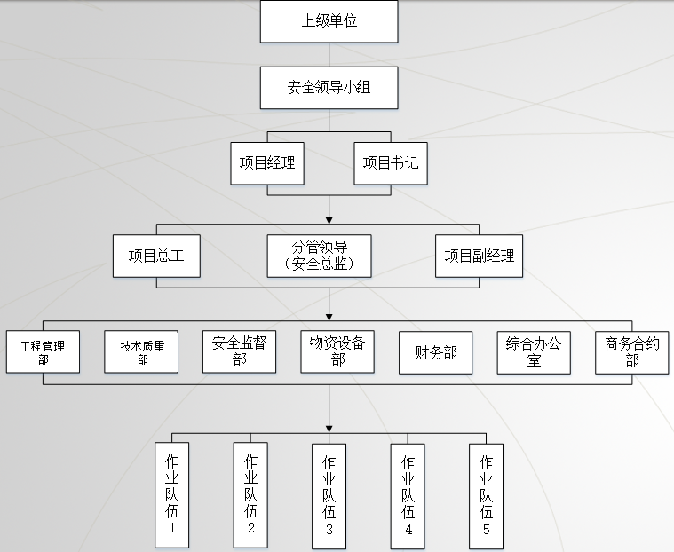
图6.2-1安全管理组织机构图

安全保证体系
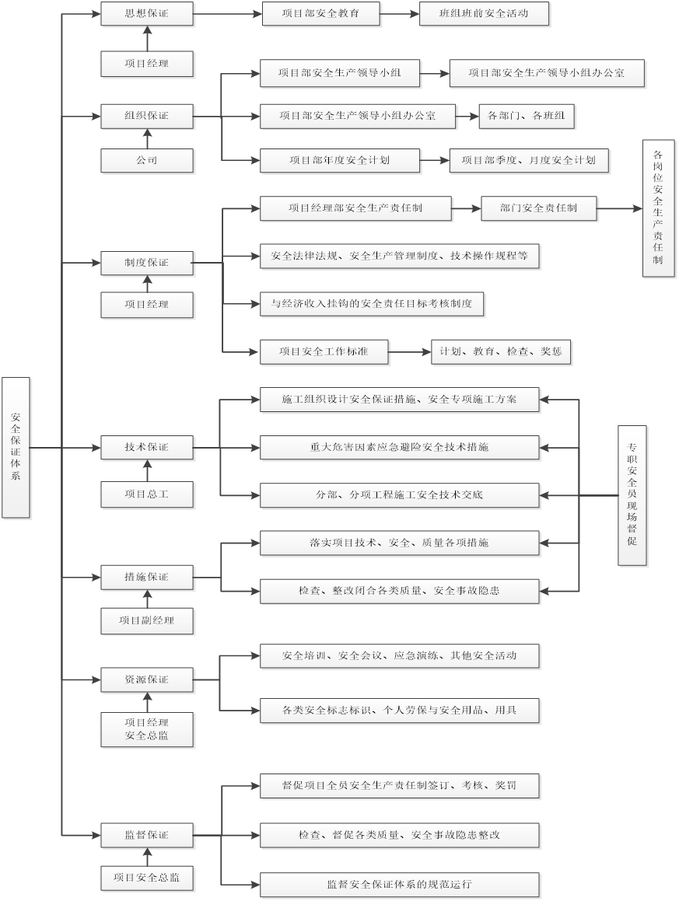
图6.2-2安全保证体系图

安全生产职责
表6.2-1安全生产职责表
序号 | 岗位/部门 | 职业健康安全生产职责
1 | 各项目职能部门通用 | （1）各部门主要负责人是本部门职业健康安全生产第一责任人，负责建立健全本部门员工的岗位职业健康安全生产职责，做到责任到岗，措施到位，落实到人。  （2）部门各岗位按照“谁主管谁负责”，“谁审批谁负责”，“谁签字谁负责”，“谁并表谁负责”的原则，对各自职责范围内的职业健康安全生产工作负责。  （3）认真贯彻执行国家有关职业健康安全生产的方针、政策、法律法规、标准规范及公司、项目部职业健康安全生产管理制度。  （4）配合做好项目职业健康安全生产规章制度制定、修订与发布等相关工作及本部门人员日常的安全教育。  （5）参与全面安全风险辨识评价，充分辨识本部门职能及管理范围涉及到的安全风险，做好风险管控及隐患排查治理。  （6）组织本部门培训将职业健康安全生产的知识纳入培训内容。  （7）负责本部门业务范围内安全生产费用的预算编制、执行。  （8）负责部门职责范围内的其他职业健康安全生产相关工作。
2 | 项目经理 | （1）项目经理为项目部主要负责人，按照国家有关职业健康安全的法律、法规的规定履行项目主要负责人的职责，包括：  ①.建立健全并落实项目全员职业健康安全责任制，加强职业健康安全生产标准化建设。  ②.组织制定并实施项目职业健康安全规章制度和操作规程。  ③.组织制定并实施项目职业健康安全教育和培训计划。  ④.保证项目职业健康安全生产投入的有效实施。  ⑤.组织建立并落实安全风险分级管控和隐患排查治理双重预防工作机制，督促、检查项目的职业健康安全工作，及时消除生产安全事故隐患。  ⑥.组织制定并实施项目的生产安全事故应急救援预案。  ⑦.及时、如实报告职业健康生产安全事故。  （2）建立健全安全生产管理机构，并足额配备合格的安全管理人员。  （3）在计划、布置、检查、总结、评比生产时，同时计划、布置、检查、总结、评比安全生产工作。  （4）组织编制项目班子成员带班值班计划，并按计划进行带班值班。  （5）加强分包管理，确保进场的分包单位及设备设施等符合法规及公司有关要求。  （6）组织进行项目风险评估，制定重大风险（隐患）控制措施。  （7）自觉接受行业主管部门和公司组织的职业健康安全生产教育，并取得项目负责人安全生产考核合格证书。
3 | 项目书记 | （1）项目书记按照“党政同责”的要求履行项目主要负责人安全生产职责。包括：  ①.建立健全并落实项目全员职业健康安全责任制，加强职业健康安全生产标准化建设。  ②.组织制定并实施项目职业健康安全规章制度和操作规程。  ③.组织制定并实施项目职业健康安全教育和培训计划。  ④.保证项目职业健康安全生产投入的有效实施。  ⑤.组织建立并落实安全风险分级管控和隐患排查治理双重预防工作机制，督促、检查项目的职业健康安全工作，及时消除生产安全事故隐患。  ⑥.组织制定并实施项目的生产安全事故应急救援预案。  ⑦.及时、如实报告职业健康生产安全事故。  （2）将安全生产方针政策和法律法规纳入党支部或党总支学习内容和干部培训内容。  （3）将安全生产工作列入党支部或党总支的重要议事日程，及时组织研究解决安全生产重大问题。  （4）结合安全生产工作开展党建活动，加强安全生产考核。  （5）加强后勤管理，将产业工人住宿、食堂、交通车辆纳入统一管理，统筹开展食品安全、消防安全、交通安全隐患检查。  （6）负责项目综合治理工作。
4 | 项目总工 | （1）组织编制施工组织设计、危险性较大分部分项工程专项施工方案，一般方案，审查一般方案，对安全技术措施、防护设施进行技术把关。督促技术部门按规定完成专项方案的报审、专家论证流程。  （2）协助项目经理按规定要求开展实施项目的安全风险评估工作。  （3）对照图纸及设计说明的有关要求，组织对项目周围环境、地质条件、地下管线等因素进行调查复核。  （4）督促技术部门牵头对分部分项工程施工进行技术交底。  （5）动态关注危险性较大分部分项工程实施过程中施工边界条件的变化，经评估适时调整专项施工方案。  （6）针对项目应用的新材料、新工艺、新技术、新设备，组织编制并督促按安全技术规程实施。  （7）负责对项目自行设计的临时设施进行计算、复核。  （8）组织临时结构、方案落实等情况的专项隐患排查，必要时组织制定工程技术隐患治理方案。  （9）分管试验检测工作，对试验检测的安全管理工作负技术领导责任。  （10）分管测量工作，对测量的安全管理工作负技术领导责任。  （11）参加生产安全事故（重大隐患）的调查处理。  （12）自觉接受行业主管部门和公司组织的职业健康安全生产教育，并取得项目负责人安全生产考核合格证书。
5 | 项目生产副经理 | （1）在计划、布置、检查、总结、评比生产工作的同时，计划、布置、检查、总结、评比安全生产工作。  （2）督促生产管理部门严格按照批复的方案组织施工，合理安排安全生产，及时落实防护措施。  （3）组织开展危险作业施工许可验收。  （4）负责划分作业班组，明确班组长以及跟班管理人员，明确各班组作业任务和作业地点，核实班前喊话内容，参与班前喊话点评。  （5）牵头组织对项目大、小临设施及施工现场临时设施（结构）投入使用前的验收。  （6）处理好进度与安全生产的关系，不违章指挥，不强令冒险作业。发现或接到险情报告，应立即组织停工并撤离人员。  （7）组织或参加月度安全生产大检查、安全专项检查等活动。  （8）组织落实重大安全生产风险应急预控措施。  （9）督促生产管理部门制定作业人员培训、学习计划，并监督实施。  （10）组织分包商评价时，把分包商的安全绩效纳入重点评价指标。  （11）负责施工现场的文明施工工作。  （12）协助项目经理做好应急救援工作。  （13）参与生产安全事故（重大隐患）的调查处理。  （14）自觉接受行业主管部门和公司组织的职业健康安全生产教育，并取得项目负责人安全生产考核合格证书。
6 | 安全总监 | （1）协助项目生产副经理落实施工组织设计、专项施工方案等的安全管控措施。  （2）内容负责项目工段（工区、架子队）施工现场管理工作。  （3）配合组织调配现场人员、材料、设备时，应对其职业健康安全生产教育培训情况、验收合格情况进行严格把关。  （3）负责项目工段（工区、架子队）施工班组和分包队伍的管理，组织施工班组和分包队伍按施工工序和施工计划完成施工任务。  （4）掌握各施工班组专业工种的特点、能力、素质，组织好各工序的衔接，确保施工生产安全有序进行；  （5）负责监督劳务工人的考勤管理，组织班组班前会，督促施工班组按本专业操作规程进行施工生产  （6）及时掌握施工现场情况，主动安全部门沟通，协商解决施工生产中发现的问题，督促整改落实现场隐患。  （7）及时如果报告职业健康生产安全事故，按要求开展现场处置。
7 | 工程管理部 | 技术口：  （1）牵头建立项目危险性较大分部分项工程清单，参与编制危险性较大分部分项工程专项施工方案及一般方案，并按要求及时完成方案报批、论证工作。  （2）组织分部分项工程的二级技术交底。  （3）对危险性较大分部分项工程专项施工方案在现场的实施情况进行检查和技术指导。  (4)新技术、新工艺、新材料、新设备投入使用前，负责编制、审核技术方案的安全可行性，并组织对实施新技术、新工艺的操作人员进行技术培训和指导。  (5)组织制定安全生产重大隐患治理技术方案。  (6)参与现场相关临时设施的验收。  (7)参与协助班组长组织开展班前喊话，参与班前喊话点评及考核。  (8)参与安全生产检查，查找安全技术隐患。  (9)参与事故（重大隐患）的调查处理。  生产口：  （1）应合理编制、下达生产计划，当计划超出正常功效及能力时，应组织编制落实安全保障措施。  （2）严格按照批复的危险性较大分部分项工程组织施工，落实安全技术措施。  （3）落实危险作业施工许可，对投入生产的人员进场教育情况、设备物资进场验收情况进行核验，不得使用未经过进场教育的人员、未经进场验收的设备、物资。  （4）合理设置现场生产过程的人行通道、作业平台、临边洞口防护，组织相关简易设计验算及使用前验收。  （5）按事故隐患整改要求组织责任范围内的整改工作。参加隐患排查治理，从生产组织上分析原因，提出改进措施。  （6）根据生产安排制定劳务人员进场计划，对进场劳务人员进行动态管理，合理划分作业班组。  （7）统筹协助班组长组织开展班前喊话，组织班前喊话点评，参与班前喊话考核。  （8）发现或接到险情报告，应立即向领导报告，并视情况组织人员撤离。  （9）每月定期收集分包队伍退场人员信息，协助综合办公室对进（退）场劳务人员进行登记造册。  （10）组织施工工序第三级技术交底及安全技术交底工作。  （5.5）参与事故（重大隐患）的调查处理。  测量口：  （1）定期对测量部门员工进行安全教育。  （2）按照监控量测方案的要求，做好监控量测工作，并及时向生产、技术、安全等管理部门及相关领导反馈真实的测量数据。  （3）按照标准、规范规定为委托部门提供真实测量放样数据。
8 | 安全监督部 | （1）及时获取、识别适用于本项目的职业健康安全生产法律法规及标准规范，并及时对从业人员进行宣贯培训。  （2）协助项目经理及分管领导制定以责任制为核心的职业健康安全生产规章制度、安全操作规程，并督促落实。  （3）牵头编制安全生产保证计划、年（季）度安全生产工作计划，并定期检查计划实施情况。  （4）组织编制项目应急预案，组织应急预案培训、交底，适时开展应急演练。  （5）参与编制、会审专项施工方案。参与危险作业施工许可验收及施工现场安全设施、临时设施的验收、检查、维护工作。  （6）根据需求编制年度安全教育培训计划，组织对新进场人员的“三级安全教育”、进场教育等教育培训，参与新工艺、新设备、新技术、新材料使用的教育培训。  （7）参与分部分项工程安全技术交底，组织或参与特种作业人员的安全操作规程交底和培训。  （8）通过交底或培训，书面告知作业人员项目存在的危险因素、防范措施及事故应急措施。  （9）建立安全风险分级管控和隐患排查治理双重预防工作机制，组织开展风险源辨识和评估，统筹组织本项目安全生产风险清单的建立、维护，督促落实本项目一般及以上安全风险的管控措施，重点监督重大事故隐患清单和危险性较大分部分项工程专项施工方案安全管控措施的落实情况。  （10）组织开展日常安全生产检查及消防、安全防护设施专项检查，参与月度安全生产大检查。监督事故隐患的整改落实情况，对查出的重大隐患登记建档，督促制定重大隐患治理方案，并报相关部门备案。  （11）组织开展“安全生产月”、“隐患排查治理”、各类安全专项整治等活动，活动有方案，有记录、有总结。  （12）牵头编制项目安全生产费用使用总计划、年度计划及月度计划，统计安全生产费用投入情况，配合合同管理部门向业主计量安全生产费用。  （13）监督班组长开展班前喊话，参与班前喊话点评及考核。  （14）建立特种作业人员花名册，并动态更新。  （15）对行业主管部门或上级单位的安全投诉及时处理。针对业主、监理及上级主管部门在检查中提出的隐患整改意见，督促相关部门、责任人落实整改闭合。。  （16）及时参与事故现场处置，及时向有关部门报告。配合事故调查处理，及时落实整改措施。  （17）协助上级安全管理部门落实国家注册安全工程师、国家要求取证的安全生产管理人员的继续教育、取证换证工作，严格执行有关人员持证上岗的规定。  自觉接受行业主管部门和公司组织的职业健康安全生产教育，并取得专职安全管理人员安全生产考核合格证书。
9 | 技术质量部 | （1）检查质量时，应同时检查项目部制作加工的安全设施的质量，并监督责任单位及时整改可能导致生产安全事故的质量隐患。  （2）参与安全设施材料的进场验收，负责材料的抽样检测和不合格材料处理。  （3）参与对施工现场的基坑支护、脚手架搭拆，施工用电、搅拌站安拆、模板支撑、洞口临边防护等的验收。  （3）参与安全生产检查和隐患排查治理，从质量问题方面查找安全技术隐患，提出整改建议。  （4）参与协助班组长组织开展班前喊话，参与班前喊话点评及考核。  （5）参与事故（重大隐患）的调查处理。  试验口：  （1）建立健全试验室管理制度及主要试验检测设备操作规程，并贯彻落实。  （2）定期对试验室员工进行安全教育。  （3）依法合规开展试验检测工作，为生产、质量等委托部门出具数据真实的书面试验检测报告。  （4）配合做好安全设施材料的抽样检测工作。  （5）负责检验检测设备检定/校准工作，做好检验检测设备的安全防护。
10 | 物资设备部 | 设备口：  （1）履行设备管理职责，检查设备管理制度、特种设备操作规程执行落实情况。  （2）根据项目实际情况编制、完善设备操作规程。  （3）组织对进场船机设备进行验收。  （4）负责船机设备的日常维护保养、检查及隐患整改。  （5）——船机设备管理台账准确、账物相符，维修保养记录齐全、规范，安全技术档案资料完善，法定安全准用手续齐全、有效。  （6）参与特种设备安装作业、起重吊装作业的安全技术交底，协助生产管理部门按照批复的方案组织实施特种设备安装作业。  （7）严格管理外租及分包单位自带设备,特种设备严格执行一体化管理。  （8）参与协助班组长组织开展班前喊话，参与班前喊话点评及考核。  （9）组织编制施工现场临时用电方案，并组织对电工进行技术交底。  （10）负责临时用电管理，组织对施工用电设施的检查与验收。确保电工巡检、维修记录完整，定期进行接地电阻、绝缘电阻检测。  （11）设备管理部门应建立特种设备作业人员、船员、电工及大型设备司操人员台账，并实行动态管理。组织特种设备及大型设备司操人员、船员、电工及大型设备司操人员的教育和培训。  组织突发情况下的设备应急处置，及时落实设备防风抗滑等措施。  （12）组织临时用电、船机设备专项检查，参与安全生产检查，查找临电、设备使用过程中存在的事故隐患，并及时整改。  （13）参与事故（重大隐患）的调查处理。  物资口：  （1）确保采购的各类物资材料检验合格，对分包单位自带的物资材料，涉及到结构和使用安全的，应按照规范要求进行抽检，确保符合国家、行业主管部门颁布的安全质量标准。  （2）严格执行国家及地方关于易燃易爆、有毒有害等危险物品的运输、储存、保管、收发等管理方法，严格各环节的管理。  （3）组织对采购的安全防护设施材料、劳动防护用品、消防器材等物资进行进场验收。做好验收、发放、报废等记录。  （4）对在用的安全带、安全帽、救生衣、救生筏、救生圈及消防设施等按规定定期进行检验。  （5）及时提供安全技术措施计划所需材料及项目应急救援所需的物资、设备配件。  （6）在组织石料等物资运输时，应选择符合国家规定、持有有效证书的车辆或船舶。  做好易燃易爆危化品仓库、油库、库房等物资存储场所的防火、防爆、防盗等安全管控。
 | 商务合约部 | （1）组织分包招议标及合同审查，确保分包单位具有独立法人资格和相应的资质等级资格。  （2）在签订有效的分包合同时，必须同时签订安全生产协议书。  （3）协助生产管理部门、安全管理部门做好分包队伍安全管理。  （4）做好安全生产费用的计量。  （5）使用、管理好本企业安全生产方面的资质证书。  （6）协助综合办公室对进（退）场劳务人员进行登记造册。
11 | 财务部 | （1）按规定计提安全生产费用，列入年度计划，按时提供资金，并监督专款专用，建立专项台帐。  （2）按规定核算各项安全生产费用，与安全管理部门、合同管理部门定期核对安全生产费用的使用及计量情况。  （3）负责办理项目安责险等安全生产相关保险工作，根据安全部门需求计划，组织确定保险方案，转移相关风险损失  （4）协助安全管理部门按规定收取罚款和扣、发安全奖金及其它款项。
12 | 综合办公室 | （1）协助分管领导做好项目的综合治理、维稳工作。  （2）统筹协调国家注册安全工程师、国家要求取证的安全生产管理人员、特种作业人员的再教育、取证换证工作，严格执行有关人员持证上岗的规定。  （3）定期对全体职工及从事有毒有害和特种作业人员进行体检，对患有职业禁忌病、症的职工，要调换适当工作，保护职工身体健康。  （4）负责办理食堂卫生许可证，食堂工作人员持有健康证；定期对卫生间、浴室及员工宿舍进行消毒；按规定处理生活区的生活垃圾及固体废弃物。将协作单位生活区、食堂等区域纳入统一管理。  （5）加强食堂管理，饮食物品按规定留样，防止发生集体食物中毒事件；租用合格的天然气瓶，督促食堂工作人员规范使用气瓶。  （6）负责生活区、办公区的日常消防、用电及卫生防疫检查及整改。  （7）加强人力资源管理，严格控制加班加点，保障职工的休息，做到劳逸结合。  （8）把安全生产教育培训纳入全员培训计划，督促安全管理部门落实培训计划。  （9）负责公务车辆及驾驶员的管理及驾驶员的日常交通安全学习工作。  （10）负责工伤鉴定，申报工伤保险。参与工伤事故的调查及善后处理。
13 | 班组长 | 班组长是本班组职业健康安全生产的第一责任人，全面落实本班组的各项职业健康安全生产管理工作，其职责如下：  （1）根据国家安全生产相关法律法规、标准规范及公司、项目部各项规章制度，自觉履行班组长职业健康安全生产管理职责应尽的义务和权利，确保安全生产。  （2）组织本班组参加安全教育培训、安全技术交底。  （3）负责完善和维护施工现场安全防护设施，报告并消除现场发现的事故隐患。对项目检查发现的问题严格按要求整改落实到位。  （4）按规定组织开展班前喊话及积分制管理活动。  （5）督促指导班组人员正确佩戴和使用劳动防护用品，遵守操作规程。  （6）服从项目部职业健康安全生产管理，按方案、交底组织班组人员作业，不违章指挥、不强令冒险作业。  （7）及时如实报告生产安全事故，按要求做好应急处置工作。
14 | 全体参建者 | （1）牢记“安全第一、预防为主、综合治理”方针，树立“管行业必须管安全、管业务必须管安全、管生产经营必须管安全”意识，有依法获得职业健康安全生产保障的权利，有依法履行职业健康安全生产职责的义务，对自身职责范围内的职业健康安全生产工作负责。  （2）自觉接受公司组织的各类职业健康安全生产教育培训，认真学习职业健康安全生产法律、法规、规章和公司制度，积极参加职业健康安全活动，提高自我保护意识与能力。  （3）遵章守纪，服从分配，坚守岗位，听从领导和安全生产管理人员的指挥，认真履行岗位职责，不违章指挥、不违章操作、不违反劳动纪律，特种作业人员持证上岗。  （4）正确使用个人劳动防护用品、用具，维护职业健康安全生产设施和防护装置，爱护安全标志。  （5）发现职业健康安全生产隐患，应立即向上级领导报告，在确保自身安全的前提下，采取有效措施、消除隐患。  （6）发生事故后，应立即上报，在确保自身安全的前提下，积极抢救人员和财产，减少事故损失。  （7）积极向有关部门或领导提出职业健康安全生产合理化建议，有权越级反映有关职业健康安全生产的隐患和问题。  （8）有权拒绝违章作业，有责任劝阻、纠正和制止他人违章作业。

6.2.4制度保证措施

6.2.4.1安全文明施工管理制度
表6.2-2安全文明施工管理制度
序号 | 制度名称 | 制度内容
1 | 安全生产责任制 | 明确各级人员的安全责任，各级职能部门、人员在各自的业务范围内，对实现安全生产要求负责，做到安全生产工作责任横向到边，层层负责；竖向到底，一环不漏。
2 | 安全专项方案编制及审查制 | 根据建设部《危险性较大工程安全专项施工方案编制及专家论证审查办法》及单位技术手册的规定，编写相关专项安全施工方案，并报相关部门论证、审批；做到使编写的方案具有可操作性、可指导性。
3 | 安全专项资金保障制度 | 项目经理部落实安全劳保用品资金、安全教育培训专项资金以及保障安全生产的技术措施资金。
4 | 安全技术交底制 | 根据安全技术方案要求和现场实际情况，各级管理人员需逐级进行书面交底，并在施工过程中进行指导，检查技术交底的实施情况。
5 | 安全活动制 | 安全及文明施工管理部每周组织全体工人进行安全教育，对上一周安全方面存在的问题进行总结，对本周的安全重点和注意事项作必要的交底。安全责任工程师每天督促与检查作业班组班前是否落实安全防护措施。
6 | 定期检查与隐患整改制 | 安全及文明施工管理部每周组织一次由各施工配属队伍安全生产责任人共同参加的安全生产联合检查，对查出的安全隐患必须定措施、定时间、定人员整改，并作好隐患整改及消项记录。
7 | 机械设备安装验收制 | 塔吊等大中型机械设备安装实行验收制，凡未经验收的一律不得投入使用。
8 | 持证上岗制 | 进场工人和调换工种的职工，必须按规定进行安全教育和技术培训，特殊工种必需持有上岗操作证，严禁无证操作。
9 | 特殊工种证书年审制 | 每年由单位统一组织进行，加强施工管理人员的安全考核，增强安全意识，避免违章指挥、违章作业。
10 | 安全生产奖罚制与事故报告制 | 对施工生产中安全工作做得好的单位进行奖励，对施工过程中，不按安全生产管理制度、方案措施执行的将进行处罚，以督促整改，对事故将按程序及时进行通报。
11 | 危急情况停工制 | 一旦出现危及职工生命财产安全险情，要立即停工，及时采取措施排除险情，同时即刻报告单位、业主及监理。
12 | 责任领导值班制 | 组织施工过程中，必须保证有本单位施工人员施工作业，有领导在现场值班，不得空岗、失控。

6.2.4.2消防管理制度
表6.2-3消防管理制度
序号 | 消防管理制度
1 | 编制消防管理方案和消防预案，坚持消防安全交底制度。
2 | 建立消防保卫机构，组建义务消防队，开展消防演习，确保项目处理火灾的应急能力。
3 | 现场消防道路畅通，禁止在临时消防车道上堆物、堆料或挤占消防车道。
4 | 消防设施、器材齐全、有效，并全面覆盖现场。消防设施、器材做明显标识，除发生火灾和检修、更新消防设施、器材，任何情况下不得动用消防设施、器材。
5 | 消防泵配专用配电线路。消防供水保证足够水源和水压，楼层安装临时消防竖管。严禁消防竖管作为施工用水管线。
6 | 设立从作业楼层通往室外地面的紧急疏散通道，配备应急电源。
7 | 施工现场使用的各类安全网、保温材料，必须符合消防安全规定，不得使用易燃、可燃材料。
8 | 施工材料分类存放，做好防火措施；易燃易爆物品专库分类单独存放，保持通风，严格执行领退料手续。
9 | 使用电气设备和易燃易爆物品，指定防火负责人，配备灭火器材，确保施工安全。
10 | 电气焊操作工人必须持特种作业操作证，明火作业要办理动火手续，办理动火证，动火证当日有效，安排专人看火，并配灭火器。
11 | 施工现场禁止吸烟。

6.2.4.3环境管理制度
表6.2-4环境管理制度
序号 | 环境保护管理制度主要内容
1 | 建立环境保护管理体系，对从开工准备到完工期间所有的施工过程、运作和管理过程中可能产生的环境因素进行充分的识别和评估，并制订针对性的预防和改进措施，落实到人、实施到位。
2 | 采取多种形式的环保宣传、教育活动，不断提高职工的环保意识和法制观念。
3 | 施工过程中针对扬尘、遗撒、噪音、污水等环境因素开展自检活动，发现问题即使采取措施进行整改。
4 | 现场使用商品混凝土，减少噪音、污水等。
5 | 施工垃圾和生活垃圾分类封闭存放，一日一清，将现场废料、垃圾控制在最少范围内。
6 | 施工现场进行硬化处理，周边设置排水沟，经分级沉淀，检查合格后，排入市政管网。
7 | 各类油料专库存放，并对库房进行防渗漏处理，严格执行领退料制度，按需领料，并采取措施防止油料跑、冒、滴、楼，污染水体和大地。
8 | 使用环保材料，尽最大可能减少钢材、木材、水资源、燃料资源消耗。

监管措施
为落实塔式起重机安装安全管理工作，项目部采取以下监控措施：
1）现场安全、技术管理人员必须参与作业施工方案的编制，熟悉方案。
2）安装作业时必须按施工组织设备要求配置相关人员。现场安全员监督操作人员是否按施工方案几安全操作规程进行操作，并督促操作人员按规定正确使用安全防护用品。
3）专职安全人员对操作人员的操作实施全程监控，发现不良行为及时制
止纠正。
4）现场管理人员必须留存影像、图片、纸质资料并建立每日汇报机制。
5）带班领导随机抽查现场落实情况。
6）每项工作完成后必须进行验收后方可开展下道工序。

施工安全控制措施

6.4.1安全方针及基本要求
1）认真贯彻执行、落实国家“安全第一、预防为主、综合治理”的方针，严格执行国家、地方及企业安全技术规范、规章、制度，牢固树立“安全第一”的思想，坚持预防为主的方针，落实安全生产责任制。
2）建立落实安全技术交底制度，各级交底必须履行签字手续。认真做好安全检查，做到有制度，有记录。
3）安装作业人员必须持证上岗。
4）安装施工区域必须有安全距离，并设安全警示标志，专人负责危险区域警戒告示。
5）确保文明施工，实行统一领导，分工责任，做到现场文明施工。

6.4.2作业安全规定
1）患高血压、心脏病、贫血病、癫痫病以及其它不适于高空作业的不得从事高空作业；
2）高空作业衣着要灵便，禁止穿硬底和带钉易滑的鞋。衣服袖口、裤脚口要扎紧。
3）在2m以上登高作业时，应使用安全带栓牢在固定物上，使用安全带前必须仔细检查绳带是否够力，带环是否牢固。
4）登高作业注意力要集中，不得开玩笑，不得快跑急跳，以防失足，从高空中滑落。
5）有雷雨、暴雨和风速超过10.8-13.8m/s（6级风）时，不允许进行安装工作。
6）高空作业用材料要堆放平稳，工具应随手放入工具袋内，同时用细绳联接工具与作业人员，上下递物件禁止抛掷。螺栓等各种小件物品放入小铁桶。

6.4.3安全防护措施
1）吊装工作区内禁止非工作人员进入，起重臂下严禁站人；
2）身体不适的工人不能进行高空作业，作业前全体作业人员必须明确重点措施方法，按既定的施工方案进行作业；
3）安装起重机大臂、套架、平衡臂、回转总成及电器系统时，高空作业人员必须带好安全带；
4）不准超负荷吊装，吊装人员必须戴安全帽，穿防滑鞋，带工具袋，不能在工作中嬉闹，必须认真作业；
5）严禁工人站在被吊运的构件上，构件上也不能摆放零星物件；
6）吊运时，绑扎方法要可靠，以防止中途落下伤人和起重机因失重而倾翻；
7）吊装过程应由专人负责指挥，信号要求准确、明确到位；
8）电工须穿绝缘鞋，戴好绝缘手套，不违章操作；
9）构件吊装到位后要求固定可靠，再进入下一步操作，严禁将构件浮放在某一处，以免落下发生意外。
10）设备工具摆放整齐、合理，做到安全、有序；
11）安装作业中，应严格按安装顺序进行，作业时严禁抛掷物件。

6.4.4安装安全警戒措施
（1）在整个施工区域内，设置围挡，进行封闭施工。
（2）在施工区域，设置警戒人员进行24小时巡检，如发现非施工作业人员进入施工现场，则要求其立即离开施工区域，对不听劝导则，立即通知当地派出所进行协调。
（3）在施工区域四周，设置安全警示标语、标牌，告诫行人及车辆不要闯入施工区域。
（4）现场夜间增加照明设施，防止他人进入施工区域。

6.4.5雨雪天气安全措施
在冬季雨雪天多发时期，项目经理部办公室、安全部应做到：
（1）加强与气象部门的联系，随时掌握天气的变化情况，及时向施工现场发布雷雨消息。
（2）做好防雷电的监督、检查和指导工作；随时注意各工段的施工情况，遇异常情况及时向安全领导小组汇报。
（3）在此期间应注重组织人员对火灾急救的演习。
（4）雷电雨中避免高空作业、带电作业。
（5）当气候十分恶劣时，应根据施工情况及时向安全小组请求停止施工，做好设施的防护工作。注意天气变化，当天气好转后及时向安全小组汇报，请求恢复施工。

6.4.6塔式起重机安装安全技术措施
- 塔机安装之前安装方案需通过评审，且必须由工程、质检等相关部门对塔机基础进行验收，验收合格后方可进行方可进行施工。
- 塔吊在安装前由生产副经理参加，工程、设备及安全等部门组织安装人员进行技术交底和危险源告知。
（3）安装人员必须了解塔机性能、安装程序、各部件位置和正确吊点。
（4）合理安排安装人员，明确分工，责任落实到每个人。
（5）安装过程中要统一指挥，一切程序都必须通过指挥实施。
（6）安装人员进入施工现场必须戴合格的安全帽、系好下额带，锁好带扣，高空作业人员登高（2米以上）作业时必须系合格的安全带，系挂牢固，高挂低用，穿防滑鞋，以防高空坠落。
（7）安装前要对结构检查有无变形、开焊、裂纹、破损，连接螺栓和拧紧力矩是否符合安全要求。拆卸前要对机械进行检查，是否存在安全问题，确认后才能进行拆卸。
（8）检查钢丝绳规格是否正确达到报废标准，润滑系统是否良好。
（9）塔机安装由下往上按技术要求进行安装，不得违章作业。
（10）在安装吊运过程中，要选好吊物的中心，吊索正确挂在吊点上，要确保安全。
（11）安装塔吊时，严禁只安装一个臂或只拆除一个臂就中断作业。
（12）塔吊顶升前，先检查液压系统有无泄漏，标准节有无变形和开焊，型号是否正确，检查电缆长度和有无破损。并进行试顶，确保顶升平稳和安全。
（13）顶升过程中，要求按顶升工艺进行，各部销子安装正确，开口销打开，注意查看支承轮间隙是否一致。
（14）顶升塔吊作业4级风不得进行顶升，顶升过程中不得转臂，并将回转左右打眼固定。
（15）塔吊附着锚固之前检查框架、锚杆等是否有开焊、变形和裂缝现象，锚杆长度和结构形式是否符合附着要求。
（16）附后检查塔身锚固框架安装位置是否符合规定要求，检查塔身与锚固框架是否固定牢靠，框架、锚杆、墙板、螺栓、销轴是否齐全正确可靠，垫铁、楔块等零部件是否齐全。
（17）附着连接方式及紧固是否符合安全要。；
（18）最高附着点以下塔身轴线对支承面垂直度不得大于相应高度的2‰。要求最高附着点以上塔身轴线对支承面垂直度不得大于相应高度的4‰。
（19）锚固点以上塔机自由高度不得大于规定要求。
（20）安装人员必须服从作业班组长指挥和安全人员监督，如有违章作业或违反操作规程要立即制止。
（21）禁止酒后作业和打闹，安装人员必须持证上岗。
（22）安装完毕后，必须由安装负责人重新对各个部位检查一遍，安装是否正确，并做好记录。
（23）安全员要坚守岗位，对违反安全规定的人员，有权停止其工作，认真施行职责。
（24）参加高空作业的人员，应进行严格的体格检查，不合格者，不准进行高空作业。

6.4.7塔身升降施工安全保障措施
为保证塔身升降过程中，人员及其塔吊的安全，对顶升横梁、爬爪与踏步位置关系、塔机下支座与套架、标准节“四角”接口连接进行监控检测
表 6.4-1塔身升降监控清单
序号 | 检查项目 | 监测人员 | 频率 | 预警内容 | 控制措施
1 | 顶升横梁、爬爪与踏步位置关系是否正确 | 设备管理员、  厂家技术人员 | 升降整个过程 | - 顶升横梁未放入塔身凸耳内；  - 止动靴未吊挂于凸耳上予以锁固。 | 1、每班作业前进行针对性的技术交底  2、顶升时该道工序由班长负责检查，确认无误后方可进行下道工序操作。  3、设备安全员全程旁站监督。
2 | 塔机下支座与套架、标准节“四角”连接是否正确 | 设备管理员、  厂家技术人员 | 升降整个过程 | 1、下支座与套架、标准节四角主弦杆连接销轴、开口销数量，安装质量。  2、下支座与标准节主弦杆接触状况 | 1、作业前进行技术交底  2、顶升作业后组织相关部门进行验收。

6.4.8起重作业安全技术措施
（1）吊装前进行地基承载力试验，确保地基承载力合格吊装；有强风禁止吊装，防止起重机械发生倾覆。
（2）吊装作业设隔离区并安放安全警示标志，设专职安全员防护及指挥交通，防止闲杂人员入内。
（3）必须持证作业，熟知吊装方案、指挥信号、安全技术要求及起重机械的操作。
（4）起吊前要认真检查起重机具、工具是否合格、牢靠，确保安全施工。
（5）坚持“十不吊”原则，有权拒绝违章指令。
（6）起吊前，必须正确掌握吊件重量，不允许起重机具超载使用。
（7）立式设备的吊装，应捆绑在重物的重心以上，如需捆绑在重心以下时，必须采取有效的安全措施，并经有关技术负责人批准。
（8）起吊物不宜在空中长时间停留，若须停留应采取可靠的安全措施。
（9）信号指挥人员要站在得当，旗语（或手势）明显准确，哨声清晰洪亮，与旗语（手势）配合协调一致。上下信号密切联系，应当清楚注视吊物起、运转、就位的全过程。
（10）信号指挥者应当站在有利于保护自身安全，又能正常指挥作业的有效位置。
（11）吊物起吊20~30cm高度时，应停钩检查，待妥当后再行吊运。
（12）吊物悬空运转后空发异常时，指挥者应迅速视情况判断，紧急通告危险部位人员撤退。指挥吊车司机将吊物慢慢放下，排除险情后，再行起吊。
（13）吊运中若突然停电或机械故障，重物不准长时间悬挂高空，应想办法将重物落放到稳妥的位置并垫好。
（14）吊物时，严禁超低空从人的头顶位置越过，要保证吊物与人的头顶最小的安全距离不小于1m。
（15）吊物时，确保起重机和相邻建筑物的安全距离，安全距离不小于1.5m。

6.4.9施工用电安全技术措施
（1）施工现场配电必须设置保护接零系统，实行三相五线制，杜绝疏漏。所有接零接地处必须保证可靠的电气连接。保护线PE必须采用绿/黄双色线。严格与相线、工作零线相区别，严禁混用。
（2）设置总配电箱，门向外开，配锁。
（3）配电箱、开关箱应有防雨措施，安装位置周围不得有杂物，便于操作。
（4）由总配电箱引至工地各分配电箱电源回路，采用BV铜芯导线架空或套钢管埋地敷设。
（5）大风或雨后启用电器前，要由专业人员检查，电路电闸要严格防潮防雨
（6）配电箱、开关箱应统一编号，喷上危险标志和施工单位名称。
（7）作防雷接地的电气设备，必须同时作重复接地，同一台电气设备的重复接地与防雷接地可使用并联于基础防雷接地网，所有接地电阻值≤4Ω。
（8）保护零线不得装设开关或熔断器,保护零线的截面应不小于工作零线的截面。同时必须满足机械强度要求。
（9）每台用电设备应有各自专用的开关箱，必须实行“一机、一闸、一漏”制（含插座）。
（10）配电箱、开关箱的进线和出线口应设在箱体的下底面，严禁设在箱体的上顶面、侧面、后面或门处。移动式配电箱的进、出线必须采用橡胶套绝缘电缆。
（11）所有配电箱门应配锁、配电箱和开关箱应由现场电工专人管理。
（12）所有配电箱、开关箱应每天检查一次，维修人员必须是专业电工，检查维修时必须按规定穿戴绝缘鞋、手套，必须使用电工绝缘工具。
（13）手持式电动工具的外壳、手柄、负荷线，插头开关等，必须完好无损，使用前必须作空载检查，运转正常方可使用。
（14）电气设备所用保险丝的额定电流应与其负荷容量相适应，禁止用其它金属代替保险丝。
（15）在潮湿和易触及带电体场所的照明电源不得大于24伏，在特别潮湿的场所，导电良好的地面工作的电源电压不得大于12伏。

6.4.10现场防火技术措施
（1）根据施工现场实际情况，配置一定数量的干粉灭火器，消防水龙头。
（2）对油库、仓库、配电箱要重点防治，在配置消防设施外，还应安装防爆灯、静电保护开关；严禁烟火，安排专人负责，保持清洁卫生。
（3）加强对氧气、乙炔的管理和使用，按规定氧气、乙炔要分开摆放（保证5米以上的距离）；在夏季要搭设遮阳棚，防止氧气、乙炔暴晒发生事故。
（4）施工现场，严禁乱拉乱搭电线和随意安装用电插座。
（5）电线线路破旧要及时更换，严禁用铜线、铁丝代替保险丝，严禁超负荷用电。

6.4.11高空作业安全技术措施
（1）高空作业时，应使用安全带或安全绳拴牢在固定物上，如工作流动性较大，不便于使用安全带时，需用外脚手架封檐及安全网等设备。
（2）使用安全带前，必须仔细检查安全带是否完好，带环是否牢固，发现有损坏腐蚀情形，不得使用。
（3）高空作业不准穿硬底鞋，衣服袖口、裤脚口要扎紧。
（4）有雷雨、大雨、大雾和风力在六级以上时，均不可高空作业。
（5）高空作业的工具，应仔细检查，如发现绳索有断痕，工具柄松脱，应及时修理或更换，严禁高空作业向下掉落物体。
（6）小型工具要放入工具袋内，大型工具用完后，应立刻放到地面；递送工具、机件和材料等不准抛掷，下方应设置警戒线，安排专人警戒，防止意外发生。
（7）高空作业的临边要设置防护栏和安全网，确保施工人员的作业安全。
（8）夜间作业必须设置足够的照明设施。

6.4.12防强风安全技术措施
安全防风是一项非常重要的日常工作，必须设有专人监督和检查。现场管理员和操作人员必须了解塔机的构造和防风操作要点，严格执行操作规程。
（1）塔机安装施工过程中防强风措施
①当塔机安装施工过程中接到强风预报后，如预报风力达到10级（24.5-28.5m/s）时，应提前2天作好防护工作，具体措施是：首先检查塔机的所有连接构件连接等必须完成，连接销、连接螺栓等安装完善，停止任何安装、吊装等施工，然后打开回转制动器和制动锁止装置，使其回转系统处于自由状态。如预报风力达到11级，平衡臂已经安装而起重臂未安装时，应停止继续安装起重臂，并且将平衡臂拆除。
②塔机在安装、顶升加节或者降节施工的过程中，当风力大于6级（10.8-13.8m/s）时，禁止进行任何的吊装、安装施工，尤其是顶升加节或者降节施工。
（2）塔机在使用过程中的防风措施
①日常防风。塔机平时停止使用时，应将吊钩上吊装绳取掉、将吊钩起升至最高处、将小车收回至根部、将起重臂旋转至顶升方向（顺桥向、朝岸侧）即可，切断电源、关好门窗。
②强风防风。当遇强风如预报风力达到（28.5-32.6m/s）11级以上时，应首先将塔机降节至不妨碍桥墩、能全旋转的高度，再将爬升架降至最低处（本次降到桥面的高度），然后打开回转制动器和制动锁止装置，使其回转系统处于自由状态，再用铁丝将配电柜、操作室等捆绑、加固。

6.4.13焊接与切割安全措施
1）电源端接线必须由专业电工进行，焊机或供电线路出现故障，焊工要及时联系动力电工进行处理。
2）焊工穿戴专用工作服、绝缘鞋、防护手套等符合专业防护要求的劳动保护用品。衣着不得敞领卷袖，必须配戴防护面罩，以免弧光伤眼；焊接前，必须事先消除有害、易燃、易爆物质，解除容器或管道内压力，消除容器密封状态（敞开旋口盖）。
3）检查作场所周围是否有易燃物，如有，应清除或采取可靠的隔离、防护措施，并设专人监护。
4）不宜在雨、雪及大风天气进行露天焊接作业。如确实需要时，应采取遮蔽雨雪、防止触电和火花飞溅等措施。
5）焊接时，焊工不要接触焊接物件或其它导电物件。
6）焊接完工后，焊接位置应予以隔离或设专人监护，防止烫伤其他人员及火灾事故发生。
7）焊工在工作前必须检查好回火防止器及一切工具是否良好。
8）乙炔瓶、氧气瓶、胶管接头、阀塔的紧固件应坚固牢靠，不准有松动、破损和漏气。氧气瓶及其附件以及胶管工具上禁止沾油。
9）工作前必须检查氧气管、乙炔管，如有漏气、老化、鼓包和变质时，不准使用，管内应保持清洁，不得有异物，氧气管、乙炔管不得互换使用。
10）工作前应检查作场所周围是否有易燃物，如有，应清除或采取可靠的隔离、防护措施，并设专人监护。
11）在连接氧气表（减压器）之前，要用专用扳手将氧气瓶阀塔微开，放出一些氧气，吹净瓶口污物和杂质，随后关闭。操作时工作人员应站在气口侧面，并闪开。开气时，气塔不可朝下。
12）乙炔、氧气瓶应垂直放置，防止倾倒，严禁与氧气瓶等易燃品同时存放。
13）开启氧气或乙炔瓶阀塔时，禁止用铁器敲击，应用专用工具，动作要缓慢，防止产生火花，严禁面对减压器站立。
14）在机械上（或高处）作业时，应在切割部件下部搭设安全保护装置以防金属溶液落下引起火灾或烧伤其他人员。
15）了解设备的消防器材状况，并保证在焊接地点周围有2个以上干粉灭火器；切割工作结束后，应检查地面，灭绝火种。
16）使用时，必须保证氧气瓶、乙炔瓶距明火不得小于10m。
17）工作地点不固定、移动较频繁时，应装在专用小车上，严禁将乙炔瓶和氧气瓶放在一起。

6.4.14安装防倾覆措施
1）起吊构件时，吊索要保持垂直，不得超出起重机回转半径斜向拖拉，以免超负荷和钢丝绳滑脱或拉断绳索而使起重机失稳。起吊重型构件时应设牵拉绳。
2）操作塔机时，提升、下降、回转要平稳，不得在空中摇晃，同时要尽量避免紧急制动或冲击振动等现象发生。未采取可靠的技术措施和未经有关技术部塔批准，塔机严禁超负荷吊装，以避免加速机械零件的磨损和造成起重机倾翻。
3）塔机应尽量避免满负荷行驶；在满负荷或接近满负荷时，严禁同时进行提升与回转（起升与回转或小车变幅）两种动作，以免因惯性力等原因引塔机超负荷而酿成倾覆事故。
4）吊装时，应有专人负责统一指挥，指挥人员应位于操作人员视力能及的地点，并能清楚地看到吊装的全过程。起重机驾驶人员必须熟悉信号，并按指挥人员的各种信号进行操作；指挥信号应事先统一规定，发出的信号要鲜明、准确。
5）在顶升降塔作业时，必须先将塔机酌配平，回转下支承必须与爬升架与塔身可靠连接。
6）塔机停止工作时，回转机构因处于自由状态，吊钩上不得悬挂构件，以免摆动伤人和造成塔机失稳。
7）严格遵守《特种设备安全监察条例 第549号》等法律、法规的要求，驾驶员须持证上岗，并对塔机定期检查、维修等。
8）对露天场地作业的起重机械应针对在各种季节中的气象特点，建立不同的工作制度和相应的预防措施。

6.4.15夜间施工措施
1）在信号不明和作业现场光线阴暗时，严禁进行起吊作业。
2）作业人员必须穿戴有应急反光的服装。
3）夜间不得进行吊装作业，如已进行但未进行完毕的，应采取措施尽快完成，并确保夜间施工照明及指挥。
4）夜间作业做好作业区的安全警示。
5）夜间作业时清楚场地内的障碍物及杂物，确保施工安全顺利。

6.4.16其他安全技术措施
（1）起重卷扬机、电动葫芦防风防雨保证措施
①起重卷扬机需加装防雨盖，对起重、行走电机进行保护。
②防雨盖两端用螺栓检拧紧固定，防雨盖支腿与连接部位间的间隙涂抹玻璃胶。
③大风大雨前，操作人员需仔细检查防雨盖的螺栓紧固情况及玻璃胶涂抹情况，防止雨水渗入电机，造成电机损坏及触电事故。
（2）电动葫芦及滑动电缆保证措施
①维修人员、操作人员需经常检查电缆与滑轮连接处螺栓连接情况，防止电缆松动。
②维修人员、操作人员需经常检查滑轮磨损情况，防止造成电缆破损，造成触电事故。
（3）限位装置保证措施
①限位装置需动作灵敏有效，每班作业前需对行走限位、起升限位进行试车，动作可靠方可作业。限位装置失效或损坏需及时整改更换。
②重量限位需每周进行一次检测、自校，防止失效发生超载使用。
（4）吊装钢丝绳保证措施
①吊装钢丝绳每班作业前应进行检查，按规定进行保养。
②在使用过程中发现使用老化、断丝严重、断股等，应停止使用，更换新钢丝绳。
（5）上下安全爬梯、防护栏杆保证措施
上下爬梯、防护栏杆每月应对爬梯的连接状况，焊接情况进行检查，防止在使用过程中螺栓松动、脱焊等现象。

监测监控措施
施工过程中，安全员必须对工人的施工操作进行监控。整个监控通过现场的指导，定期检查及不定期的检查来执行。
在施工过程中，由安全专项方案作为指导，同时依据相关安全生产规范，在现场指导工人的操作是否规范，有问题的现场要求整改或指导。在生产过程中应组织生产管理相关部门的定期检查，对容易出现问题的工序要加强监控，对不容易出现问题的施工工序也要时有监控。通过加强监控来树立工人对安全生产的意识。安全部也要组织不定期的突击检查，以加强监控力度及覆盖外围。

电气设备
（1）电气部分
起重机电气系统的设计符合GB3811-2008《起重机设计规范》和GB6067-2010《起重机械安全规程》的各项规定。起重机的电气设备能够保证机械的传动性能、电气的监控及保护性能安全、准确和可靠。在起重机发生紧急情况下，操作人员能够在司机室切断电源,安全停车。
（2）供电
起重机供电电源为三相交流电源,电压380V±10%,频率50HZ。
（3）电气保护
1）短路及过载保护
起重机总受电屏、控制屏进出电源设置断路器、控制回路设置小容量断路器，使各机构在短路，过载等事故状态下，迅速与电源脱离,以达到保护设备及人机安全的目的。
2）失压保护
在总受电屏及机构控制屏中，用线路接触器作为失压保护装置，当供电电源中断时,能够自动断开电源。
3）零位保护
司机室的联动台凸轮控制器手柄上设有零位连锁，达到零位的目的。即当起重机开始运转前和失压恢复供电时，必须将控制器的手柄置于零位，各机构的电动机才能启动工作。
4）紧急断电保护
司机室内设有紧急断电按钮，当起重机发生紧急情况时，随时方便地切断控制回路电源，从而使主回路断电，确保起重机的安全运行。
5）起升,行程限位保护
起升采用变频控制，起升机构设有限位开关，可保证吊钩上升到极限位置时切断电源，变幅、回转运行到极限位置时切断控制回路电源，使主回路断电，从而达到减速和停车的目的，确保起重机的安全运行。
7）超载保护
起升机构配置超载限制器，具有报警功能，当载荷达到额定起重量的90％时，能发出提示性报警信号，当起重量超过额定起重量时，能自动切断起升动力源，并发出禁止性报警信号。
8）控制柜,端子箱防护等级IP55，端子箱采用下部或侧部进线上部做防雨，槽盖加防脱落装置。
（4）起重机的接地
1）起重机的金属结构及所有电气设备的金属外壳，电缆金属外皮和变压器的低压侧均有可靠的接地。
2）起重机上任何一点的接地电阻均不大于4Ω。
（5）操纵方式
1）司机室设有总电源和控制电源开关状态信号指示灯。
2）司机室设置交流220V电源插座及三相380V电源，备接其它电气设备。
3）司机室设有36V插座，以便于检修作业。
4）司机室用交流220V/40W荧光灯具照明，以满足照度不低于200LX的要求。
（6）照明信号
1）照明及信号部分设有专用的隔离变压器。原边进线电压为交流380V，副边出线电压为交流220V，交流36V。交流220V为起重机照明电源；交流36V为起重机安全信号和检修电源。照明变压器从主接触器上端引线，以保证主接触器断电时，照明回路不断电。
2）设有报警装置,操作时起提示作用，在司机室通过按钮开关控制。
（7）其它
1）起重机上布线采用截面积不小于2.5 mm²的铜导线。
2）总受电屏和各机构控制屏中的布线采用铜导线和铜排。

施工管理及作业人员配备和分工

7.1施工组织机构
图7.1-1 施工组织机构图

7.2人员配置
表7.2-1 项目主要管理人员配备表
职 务 | 姓 名 | 工 作 职 责
项目负责人 | 彭善忠 | 负责整个项目实施，保证工期、质量安全处于受控状态。
技术负责人 | 衣磊 | 负责技术方案制定，确保方案的正确性，科学性和可行性。

表7.2-2安装单位人员分工一览表
职 务 | 姓 名 | 工 作 职 责
项目负责人 | 彭善忠 | 负责该项目的施工计划、组织和协调，对安装全过程的安全负全责
技术负责人 | 衣磊 | 负责组织人员按安装工艺规程及塔机使用说明书要求进行作业，负责每日的工作安排，安全交底、工作记录，制止任何违章作业。
专职安全员 | 白美富 | 负责现场安全管理
塔机司机 | 彭兴华 | 在安装、升塔过程中对塔机进行操作。严守操作规程，严格按照日常保养维护检查，确保塔吊处于良好状态。
安装人员 | 黄科 | 负责塔机的安装、升降节工作。严守工作纪律，服从正确安排，正确使用劳保用品，防护齐全，严守工作岗位，严格遵循操作规程。
安装人员 | 徐刚 | 负责塔机的安装、升降节工作。严守工作纪律，服从正确安排，正确使用劳保用品，防护齐全，严守工作岗位，严格遵循操作规程。
安装人员 | 陈刚 | 负责塔机的安装、升降节工作。严守工作纪律，服从正确安排，正确使用劳保用品，防护齐全，严守工作岗位，严格遵循操作规程。
安装人员 | 黄仁训 | 负责塔机的安装、升降节工作。严守工作纪律，服从正确安排，正确使用劳保用品，防护齐全，严守工作岗位，严格遵循操作规程。
信号司索工 | 张全超 | 负责吊具、索具的操作。严守工作纪律，服从正确安排，正确使用劳保用品，防护齐全，严守工作岗位，严格遵循操作规程。
电工 | 明兴富 | 负责现场设备的电气安装、恢复、调试
表7.2-3安装作业人员
序号 | 姓名 | 性别 | 工种 | 证件编号 | 身份证号
1 | 衣磊 | 男 | 项目负责人 | 233203001011120005 | 412829198012175731
2 | 彭善忠 | 男 | 技术负责人 | 鲁230001133100304 | 512223197508214798
3 | 白美富 | 男 | 安全员 | 川建安C3(2023)0080797 | 510113198801248019
4 | 明兴富 | 男 | 塔机司机 | 川 A O12023012238 | 510322197807274712
5 | 黄科 | 男 | 安装人员 | 川 A 082023006932 | 510113198609247470
6 | 陈刚 | 男 | 安装人员 | 川 A O82023006907 | 510922198601193519
7 | 徐刚 | 男 | 安装人员 | 川 A O82023007219 | 500226198809275711
8 | 黄仁训 | 男 | 安装人员 | 川 K 082019700001 | 510113198608137413
9 | 彭兴华 | 男 | 信号司索工 | 川 M 052019700224 | 510923198703045214
10 | 张全超 | 男 | 电工 | 川 A 042023006936 | 510112197804090711

验收要求

8.1 验收要求
本处验收特指安全专项施工方案的工程验收，亦称联合验收或多方验收。
起重设备安装施工完毕，应经空负荷、动负荷试运行和静负荷试验合格后，办理相关手续；空负荷、静负荷试验和动负荷试运行宜连续地进行；起重机安装工程验收时，应具备下列资料：
（1）设计变更和修改等有关资料
（2）重要部件的焊接、高强螺栓连接的检验记录
（3）起重机有关的几何尺寸复查和安装检查记录
（4）起重机试运转和试验记录
（5）工程质量评定资料

8.2 塔机安全检查
安全检查分的主要检查方法为：看施工现场的环境和作业条件，看操作人员的时间操作，看设备的安全防护装置是否齐全有效，看设备的各机构是否运转正常。
对其主体结构、电气系统、安全防护设施等内容的检查。检查小组内技术人员主要负责结构安全检查，安全员负责安全防护设施及安全隐患的检查，专职电工主要负责电气系统的检查，机械工程师主要负责各机构的检查。
（1）查意识：检查现场设备班组长、操作人员对安全生产是否足够重视，检查施工人员是否具有足够的安全意识。
（2）查制度落实：查安全生产制度的执行情况，并根据奖惩办法实施奖惩。
（3）查隐患：深入施工现场，检查作业条件、设备状况等是否符合规范要求，是否存在安全隐患。
（4）查整改落实：检查在各个部位、各个环节出现的隐患，是否严格按照整改要求及时整改。

表8.2-1 塔机安全检查表

检 查 内 容 |  | 参照标准 | 检查结果
（1）基  础 | 1.稳定性； | JGJ/T 187-2019
（1）基  础 | 2.排水措施； | JGJ/T 187-2019
（1）基  础 | 3.沉降量不大于50mm。 | JGJ/T 187-2019
（2）塔  身  结  构 | 1.结构无变形、开焊、裂纹； | GBT5051-2017  JGJ 160-2016
（2）塔  身  结  构 | 2.螺帽、销轴、高强度螺栓等零部件配置齐全、无松动、缺损、无严重锈蚀； | GBT5051-2017  JGJ 160-2016
（2）塔  身  结  构 | 3.垂直度≤3‰； | GBT5051-2017  JGJ 160-2016
（2）塔  身  结  构 | 4.爬梯设置防护圈应符合国家标准； | GBT5051-2017  JGJ 160-2016
（2）塔  身  结  构 | 5.开口销不得用金属丝等代替。 | GBT5051-2017  JGJ 160-2016
（3）钢  丝  绳 | 1.完好、无断股； | GBT5972-2016  JGJ 160-2016
（3）钢  丝  绳 | 2.断丝不超过10％； | GBT5972-2016  JGJ 160-2016
（3）钢  丝  绳 | 3.型号、规格、长度符合本机说明书规定； | GBT5972-2016  JGJ 160-2016
（3）钢  丝  绳 | 4.固定绳卡数量与绳径匹配，卡间距为6-7倍绳径； | GBT5972-2016  JGJ 160-2016
（3）钢  丝  绳 | 5.钢绳磨损量不超过钢丝绳的10%； | GBT5972-2016  JGJ 160-2016
（3）钢  丝  绳 | 6.捆绑起重索具符合要求。 | GBT5972-2016  JGJ 160-2016
（4）吊  钩 | 1.无裂纹、变形、严重磨损； | GBT5051-2017  JGJ160-2016
（4）吊  钩 | 2.钩身无补焊、钻孔现象； | GBT5051-2017  JGJ160-2016
（4）吊  钩 | 3.具有防脱装置; | GBT5051-2017  JGJ160-2016
（4）吊  钩 | 4.挂绳处截面磨损量不超过原高度的10%； | GBT5051-2017  JGJ160-2016
（5）高度限位 | 1.吊钩顶部距起重臂下端800mm，能立即停止起升，但有向下、向内变幅运动； | GBT5051-2017
（5）高度限位 | 2.吊钩不能再下降或卷筒上钢丝绳只剩3圈时，应能立即停止下降运动； | GBT5051-2017
（5）高度限位 | 3.钢丝绳松弛可能造成卷筒上钢丝绳乱绳或反卷，设置下限位。 | GBT5051-2017
（6）幅度限位装置 | 1.小车前后两端应设置限位开关和缓冲装置； | GBT5051-2017
（6）幅度限位装置 | 2.限位开关距小车停车时其端部缓冲装置最小距离200mm。 | GBT5051-2017
（7）力矩限制器 | 1.应设置力矩限制器； | GB/T 12602-2020
（7）力矩限制器 | 2.起重量达到90%-95%时，能发出报警信号； | GB/T 12602-2020
（7）力矩限制器 | 3.起重量达到105%-110%时，能停止向不安全方向继续动作。 | GB/T 12602-2020
（7）力矩限制器 | 4.力矩限制器综合误差不超过±8%。 | GB/T 12602-2020
（8）附  着  架 | 1.框架、附着杆安装正确、牢固；无开焊、变形、裂纹； | JGJ 196-2020
（8）附  着  架 | 2.各处螺栓、轴销齐全牢固； | JGJ 196-2020
（8）附  着  架 | 3.间距、数量、安装固定符合说明书要求； | JGJ 196-2020
（8）附  着  架 | 4.架体不得擅自改动。 | JGJ 196-2020
（9）电  气 | 1.电缆无破损，无老化； | GB5226-2020  JGJ 160-2016  GBT5031-2019
（9）电  气 | 2.各接地、接零保护装置符合要求； | GB5226-2020  JGJ 160-2016  GBT5031-2019
（9）电  气 | 3.开关等配电装置齐全有效； | GB5226-2020  JGJ 160-2016  GBT5031-2019
（9）电  气 | 4.绝缘良好； | GB5226-2020  JGJ 160-2016  GBT5031-2019
（9）电  气 | 5.接闪器、避雷等接地装置良好,； | GB5226-2020  JGJ 160-2016  GBT5031-2019
（9）电  气 | 6.动力电路和控制电路对地绝缘值不超过0.5兆欧； | GB5226-2020  JGJ 160-2016  GBT5031-2019
（10）机构油类 | 1.减速机、卷扬机、回转机构、液压顶升系统部件齐全、工作正常； | GBT5051-2017  JGJ 160-2016
（10）机构油类 | 2.传动部位有防护罩； | GBT5051-2017  JGJ 160-2016
（10）机构油类 | 3.油箱有足够容量； | GBT5051-2017  JGJ 160-2016
（10）机构油类 | 4.油路无泄露、堵塞现象。 | GBT5051-2017  JGJ 160-2016
（11）制  动  器 | 1.无可见裂纹; | GB 5144-2006  JGJ 160-2016
（11）制  动  器 | 2.制动块摩擦衬垫磨损量未达原厚度的50%; | GB 5144-2006  JGJ 160-2016
（11）制  动  器 | 3.制动轮表面磨损量未达1.5 mm ~2mm; | GB 5144-2006  JGJ 160-2016
（11）制  动  器 | 4.弹簧未出现塑性变形; | GB 5144-2006  JGJ 160-2016
（12）安  全  距  离 | 1.与建筑物周围施工设施之间距离≥0.5米； | JGJ 196-2020  JGJ 160-2016
（12）安  全  距  离 | 2.多塔作业相互间应符合要求，有防碰撞措施； | JGJ 196-2020  JGJ 160-2016
（12）安  全  距  离 | 3.各部位与外电线路保持安全距离，达不到要求的必须按规定采取防护措施，防护措施应达到电业部门规定要求。 | JGJ 196-2020  JGJ 160-2016
（13）卷  筒  滑  轮 | 1.卷筒两侧边沿的高度大于钢丝绳直径2倍； | GBT 13752-2017  JGJ 160-2016
（13）卷  筒  滑  轮 | 2.卷筒上的钢丝绳至少保留3圈； | GBT 13752-2017  JGJ 160-2016
（13）卷  筒  滑  轮 | 3.滑轮应设有防绳跳槽装置，且与滑轮最外沿间隙不得超过钢丝绳直径的20％； | GBT 13752-2017  JGJ 160-2016
（13）卷  筒  滑  轮 | 4.滑轮转动灵活、无卡塞现象。 | GBT 13752-2017  JGJ 160-2016
（14）持证上岗 | 1.使用过程中塔吊司机必须持证上岗。 | JGJ 196-2020
（15）
检查结论及整改措施

8.3电气要求
起重机电气系统的设计符合《起重机设计规范》（GB3811-2008）和《起重机械安全规程》（GB 6067.1-2010）的各项规定。起重机的电气设备能够保证机械的传动性能、电气的监控及保护性能安全、准确和可靠。在起重机发生紧急情况下，操作人员能够在司机室切断电源,安全停车。
1）供电：
起重机供电电源为三相交流电源,电压380V±10%,频率50HZ。
2）电气保护：
短路及过载保护：
起重机总受电屏、控制屏进出电源设置断路器、控制回路设置小容量断路器，使各机构在短路，过载等事故状态下，迅速与电源脱离,以达到保护设备及人机安全的目的。
3）失压保护：
在总受电屏及机构控制屏中，用线路接触器作为失压保护装置，当供电电源中断时,能够自动断开电源。
4）零位保护：
司机室的联动台凸轮控制器手柄上设有零位连锁，达到零位的目的。即当起重机开始运转前和失压恢复供电时，必须将控制器的手柄置于零位，各机构的电动机才能启动工作。
5）紧急断电保护：
司机室内设有紧急断电按钮，当起重机发生紧急情况时，随时方便地切断控制回路电源，从而使主回路断电，确保起重机的安全运行。
6）起升行程限位保护：
起升启动加软启动，起升机构设有双限位开关，可保证吊钩上升到极限位置时切断电源，大车、电葫芦运行到极限位置时切断控制回路电源，使主回路断电，从而达到减速和停车的目的，确保起重机的安全运行。
7）开关保护：
应设有安全开关。当其中任意一个安全开关断开时，总接触器即自动断开，可避免造成事故。大车上车塔设联系按钮。
8）超载保护：
起升机构配置超载限制器，具有报警功能，当载荷达到额定起重量的90％时，能发出提示性报警信号，当起重量超过额定起重量时，能自动切断起升动力源，并发出禁止性报警信号。
控制柜,端子箱防护等级IP55，端子箱采用下部或侧部进线上部做防雨，槽盖加防脱落装置。
9）操纵方式：
司机室设有总电源和控制电源开关状态信号指示灯。
司机室设置交流220V电源插座及三相380V电源，备接其它电气设备。
司机室设有36V插座，以便于检修作业。
司机室用交流220V/40W荧光灯具照明，以满足照度不低于200LX的要求。
10）照明信号：
照明及信号部分设有专用的隔离变压器。原边进线电压为交流380V，副边出线电压为交流220V，交流36V。交流220V为起重机照明电源；交流36V为起重机安全信号和检修电源。照明变压器从主接触器上端引线，以保证主接触器断电时，照明回路不断电。
设有报警装置,开车时起提示作用。
11）其它：
总受电屏和各机构控制屏中的布线采用铜导线和铜排。
按照防雷要求设置避雷装置。

8.4焊接要求
①焊缝外部检查不得有目测可见的裂纹、气孔、固体夹杂、未熔合、未焊透等明显缺陷。
②制造过程中焊接质量要求：预埋支腿、顶升套架、回转总在、塔顶等受拉区的对接焊缝表面质量应达到《钢的弧焊接头 缺陷质量分析指南》（GB/T 19418-2003）中的“B”级，焊缝内部质量应进行无损探伤，射线探伤时应不低于《金属融化焊接接头射线照相》（GB/T 3323.1-2019）中规定的Ⅱ级，超声波探伤时应不低于《钢结构超声波探伤及质量分级法》（JG/T 203-2007）中规定的I级。

8.5螺栓连接要求
1）钢结构采用高强度螺栓完成构件的连接时，其连接接头应符合《钢结构高强度螺栓连接技术规程》（JGJ 82-2011）的规定。
2）大六角头高强度螺栓接头所用螺栓、螺母、垫圈及其技术要求应分别符合《钢结构用高强度大六角螺栓》（GB/T 1228-2006）、《钢结构用高强度大六角螺母》（GB/T 1229-2006）、《钢结构用高强度垫圈》（GB/T 1230-2006）、《钢结构用高强度大六角螺栓、大六角螺母、垫圈技术条件》（GB/T 1231-2006）的规定。
3）必须根据说明书的要求作业。

8.6防雷接地要求
1）塔机的接地：
①塔机的金属结构及所有电气设备的金属外壳，电缆金属外皮和变压器的低压侧均有可靠的接地。
②接地线连接用不小于150mm²扁钢或10 mm²的铜线，用焊接法连接。
③要求接地电阻≤4Ω，同时起重机上任何一点的接地电阻均不大于4Ω。
2）接地方式
①采用长2.3米截面积为150mm2的钢管埋入地下2.5米处，再用50×5mm2镀锌扁钢充分焊接引出地表作接地母线，最后采用10mm2多股铜导线连接钢轨与接地母线。
3）防雷接地具体内容：
①防雷接地装置由接闪器、引下线、接地装置组成。
②建筑物内的设备、管道构架等主要金属物和防侧击雷的塔窗、栏杆以及屋面的金属物体必须接地焊接。
③防雷接地体应采取焊接方法：
④使用金属管作接地体时应在其串接部位焊接角形金属跨接线；
⑤钢筋与钢筋交叉要用一条短圆钢进行跨接焊接，焊接长度不小于圆钢直径的6倍，圆钢同扁钢的焊接必须进行三面焊接；
⑥焊接处焊缝应饱满，要有足够的机械强度，不得有灰渣，咬肉裂纹虚焊气孔等缺陷，焊接处的药皮应敲净。 接地体采取搭焊接时。其搭接长度必须符合以下要求：①扁钢为其宽的2倍以上；（三个棱边焊接）②圆钢为其直径的6倍以上；（双面焊接）③圆钢和扁钢连接，其长度为圆钢直径的6倍。（三面焊接）。
⑦人工接地体应采用圆钢、扁钢、角钢、钢管等金属材料，必须符合以下要求：①圆钢直径不小于10mm；②扁钢截面不小于100平方毫米，厚度不小于4毫米；③角钢厚度不小于4毫米；④钢管壁厚不小于3.5毫米。

8.7整体噪声要求
在起吊额定载荷，同时开动小车变幅和起升机构，但需控制速度。在操作座椅处用声级计A档读数测噪声，测试时脉冲声峰值除外。总噪声与背景噪声之差应大于3dB（A）。总噪声值减去表7.6-1（背景噪声修正值）所列的修正值即为实际噪声，然后取三次的平均值。

8.8质量保证措施
1）严格执行国家现行制作、安装施工验收规范和施工图设计要求及设备说明书提出的有关要求，项目部拟定相应质量计划并规范操作。
2）项目经理对工程质量管理工作负全面领导责任，项目工程师行使施工质量控制和管理职权。各施工队进行专检、工序检、复检确认，行使质量否决权。施工队兼职质量员进行现场施工质量监督控制，并负责本队自检、互检工作。
3）实行施工全过程的质量控制。在工程开工前，确定关键工序停工检验点，一般工序实行工序交叉检，上道工序不合格，不得转入下道工序。
4）施工队详细填写质量验收检查表，以保证质量施工原始记录的及时、完整和准确。
5）项目工程师要按使用单位提供图纸及实测数据，编制施工方案或技术措施，施工前向施工人员作详细的技术交底。
6）施工使用的水准仪、经纬仪与盒尺等检验器具，必须严格按国家有关要求定期校验和核查，未经检验或过期、失准的计量器具严禁使用。
7）各种设备的交接、验收、保管、存放应按有关要求进行。拆卸应视实际情况采取相关措施，保证设备安全。存放保管应按设备材料就按要求进行，认真核对名称、型号、规格、数量。
8）经理部应高度重视控制塔机的垂直度，定期检查，以保证塔机长期正常、稳定运行。

8.9工程验收内容
塔式起重机安装工程验收内容详见表8.9-1所示：
表8.9-1 塔式起重机安装验收表
工程名称 |  |  | 规格型号 |  |  | 备案编号
出厂日期 |  |  | 制造厂家 |  |  | 出租单位 |  | 四川科斗文智能装备有限公司
安装单位 |  | 四川科斗文智能装备有限公司 | 使用单位 |  |  | 监理单位
起重量 |  |  | 工作级别 |  |  | 跨 度
检测单位 |  |  | 检测报告编号 |  |  | 检测日期及结论
序  号 | 验收项目 | 验 收 内 容 与 要 求 |  |  |  |  | 验收结果 |  | 备注
1 | 1.  技  术  资  料 | 制造单位应提供特种设备制造（生产）的许可证证明资料、产品出厂合格证、安装使用维护说明书等随机文件；必要时应提供型式试验报告。
2 | 1.  技  术  资  料 | 安装单位应提供：  a.安装合同、安装施工方案、施工情况记录和自检报告；  b.基础及轨道等隐蔽工程验收证明；  c.安装过程中事故记录与处理报告；  d.安装过程中经制造单位同意的变更设计的证明文件。
3 | 2.  金  属  结  构 | 主要受力构件无整体失稳，无严重断面腐蚀；无影响安全运行的塑性变形；无开裂。整体失稳应报废，严重塑性变形如不能修复应报废，产生裂纹应采取措施防止裂纹扩展，并采取加强或改变应力分布措施；断面腐蚀超过原厚度的10%时应报废。
4 | 2.  金  属  结  构 | 重要结构件不应有明显的焊接缺陷，重要部位的联接牢固可靠。
5 | 2.  金  属  结  构 | 起重机检查、维修、保养需要到达的部位应有安全、方便的通道及作业空间，特殊情况现场做不到的须有等效安全措施。度不低于1.8m，受空间限制
6 | 3  多  塔  作  业 | 当多台塔机施工时，必须保证各塔之间的垂直高度不小于2米，起重臂端部距离另一台塔机的塔身不小于2米，严格按照多塔作业的要求施工。
7 | 4  司  机  室 | 司机室与下支承的连接的必须牢固可靠，其结构必须有足够的强度和刚度。
8 | 4  司  机  室 | 司机室视野良好，玻璃应采用钢化玻璃或夹层玻璃且只能在室内安装。
9 | 4  司  机  室 | 司机室内应设通讯联络设备、手提式灭火器、报警装置、电源通断指示，明显处有主要技术参数标牌，铺有绝缘地板，塔必须安装锁定装置。
10 | 4  司  机  室 | 通往司机室通道应符合：外开塔处的走台宽不小于900mm，一般宽度不小于600mm。
11 | 5  吊  钩 | 吊钩应有标记和防脱钩装置，不允许使用铸造吊钩。吊钩组的设计应能防止作业时钩挂舱口
12 | 5  吊  钩 | 吊钩不应有裂纹、剥裂等缺陷，存在缺陷不得焊补。吊钩危险断面磨损量：按GB10051.2制造的吊钩应不大于原尺寸的5%；按行业沿用标准制造的吊钩应不大于原尺寸的10%。板钩衬套磨损达原尺寸50%时，应报废衬套。
13 | 5  吊  钩 | 开口度增加量：按GB10051.2制造的吊钩应不大于原尺寸的10%，其他吊钩应不大于原尺寸的15%。
14 | 6  钢  丝  绳 | 钢丝绳的规格、型号应符合设计要求，与滑轮和卷筒相匹配，并正确穿绕。钢丝绳端固定应牢固、可靠。压板固定时，压板不少于2个，卷筒上的绳端固定装置应有防松或自紧的性能；金属压制接头固定时，接头不应有裂纹；楔块固定时，楔套不应有裂纹，楔块不应松动。绳卡固定时，绳卡安装应正确，绳卡数应满足要求。编结接头编结长度不小于15倍绳径且不小于300mm。旋转接头无明显可见的裂纹，接头转动灵活，无滞留。
15 | 6  钢  丝  绳 | 除固定钢丝绳的圈数外，卷筒上至少应有保留3圈安全圈。
16 | 6  钢  丝  绳 | 钢丝绳应润滑良好。不应与金属结构磨擦。
17 | 6  钢  丝  绳 | 钢丝绳不应有扭结、压扁、弯折、断股、笼状畸变、断芯等变形现象。
18 | 6  钢  丝  绳 | 钢丝绳直径减小量不大于公称直径的7%。
19 | 6  钢  丝  绳 | 钢丝绳断丝数不应超过规定的数值。
20 | 7  滑  轮 | 滑轮直径D_{0min}（D_{0min}＝h₂·D）的选取不应小于规定的数值。
21 | 7  滑  轮 | 滑轮应转动良好，出现下列情况应报废：  ①出现裂纹、轮缘破损等损伤钢丝绳的缺陷；  ②轮槽壁厚磨损达原壁厚的20%；  ③轮槽底部直径减少量达钢丝绳直径的50%或槽底出现沟槽。
22 | 7  滑  轮 | 应有防止钢丝绳脱槽的装置，且可靠有效。
23 | 8  制  动  器 | 制动器的零部件不应有裂纹、过度磨损、塑性变形、缺件等缺陷。液压制动器不应漏油。制动片磨损达原厚度的50%或露出铆钉应报废。
24 | 8  制  动  器 | 起重机每个机构都应装设制动器，起升机构的制动器应是常闭的。
25 | 8  制  动  器 | 制动轮与摩擦片之间应接触均匀，且不能有影响制动性能的缺陷或油污。
26 | 8  制  动  器 | 制动器调整适宜，制动平稳可靠。
27 | 8  制  动  器 | 制动轮应无裂纹（不包括制动轮表面淬硬层微裂纹），凹凸不平度不得大于1.5mm。不得有摩擦垫片固定铆钉引起的划痕。
28 | 9减速器 | 地脚螺栓，壳体联接螺栓不得松动，螺栓不得缺损。
29 | 9减速器 | 工作时应无异常声响、振动、发热和漏油。
30 | 10联轴器 | 零件无缺损，联接无松动，运转时无剧烈撞击声。
31 | 11卷茼 | 卷筒直径D_{0min}（D_{0min}＝h₁·d）的选取不应小于规定的数值。多层缠绕的卷筒，端部应有比最外层钢丝绳高出2.5倍钢丝绳直径的凸缘。卷筒上钢丝绳应排列有序，设有防钢丝绳脱槽装置。
32 | 11卷茼 | 卷筒壁不应有裂纹，筒壁不应过度磨损。
33 | 12  配  电  箱 | 柜体必须用螺栓与底座紧固，严禁焊接，柜前操作距离大于0.6m。
34 | 12  配  电  箱 | 柜内一律采用铜质母线，接头压接牢固、可靠；所有紧固件均应采用铜质件或镀锌件。
35 | 13线路绝缘 | 额定电压不大于500V时，电气线路对地的绝缘电阻，一般环境中不低于0.8MΩ，潮湿环境中不低于0.4MΩ。
36 | 14  照  明 | 起重机的司机室应有合适的照明。照明应设专用电路，与动力电源分开设置，当动力电源切断时照明电源不能失电。起重机上宜设对作业面的照明，并应尽量考虑防震措施。固定式照明电源电压不得大于220V。无专用工作零线时，照明用220V交流电源应由隔离变压器获得，严禁采用起重机本体金属结构做照明电源回路。可移动式照明的电源电压不应超过36V，交流供电应使用安全隔离变压器，禁止用自藕变压器直接供电。
37 | 15  配  线 | 电线和电缆应采用铜芯多股线，在有机械损伤或油污侵蚀、化学腐蚀的场合，电线或电缆必须有防护措施或穿管保护，穿钢管应加保护电缆的护口。
38 | 15  配  线 | 各机构应分别布线，避免互相干扰，接线端口应分开连接。
39 | 15  配  线 | 各机构电动机必须独立配线，不得用公共回路。
40 | 16接地和防雷 | 起重机所有的电气设备正常不带电的金属外壳必须可靠接地或接零；可开启的控制柜塔必须以软导线与接地金属构件可靠地连接。
41 | 16接地和防雷 | 具备整体金属结构的部分，其金属结构可用作接地干线；在金属结构非焊接处较多的部位，应设接地干线。
42 | 16接地和防雷 | 接地线与零线应分开。
43 | 16接地和防雷 | 接地电阻应小于4Ω，整机接地电阻应小于10Ω
44 | 17  电  气  保  护 | 总电源回路的短路保护  起重机总电源回路至少应有一级短路保护。短路保护应由自动断路器或熔断器来实现。自动断路器每相均应有瞬时动作的过电流脱扣器，其整定值应随自动开关的型式而定。熔断器熔体的额定电流应按起重机尖峰电流的1/2～1/1.6选取。
55 | 17  电  气  保  护 | 断错相保护；供电电源应设断错相保护装置。
46 | 17  电  气  保  护 | 机构的过流保护  起重机上的每个机构均应单独设置过流保护。交流绕线式异步电动机可以采用过电流继电器。笼型交流电动机可采用热继电器或带热脱扣器的自动断路器做过载保护。  采用过电流继电器保护绕线式异步电动机时，在两相中设置的过电流继电器的整定值应不大于电动机额定电流的2.5倍。在第三相中的总过电流继电器的整定值应不大于电动机额定电流的2.25倍加上其余各机构电动机额定电流之和。保护笼型交流电动机的热继电器整定值应不大于电动机额定电流的1.1倍。
47 | 17  电  气  保  护 | 失压保护  起重机上总电源应有失压保护。当供电电源中断时，必须能够自动断开总电源回路，恢复供电时，不经手动操作，总电源回路不能自行接通。
48 | 17  电  气  保  护 | 零位保护  起重机必须设有零位保护（机构运行采用按钮控制的除外）。开始运转和失压后恢复供电时，必须先将控制器手柄置于零位后，该机构或所有机构的电动机才能启动。
49 | 17  电  气  保  护 | 超速保护：起升机构和变幅机构，采用可控硅定子调压、涡流制动器、能耗制动、可控硅供电、直流机组供电调速以及其他由于调速可能造成超速时，应有超速保护措施。
50 | 18  控制器 | 各种操纵手柄、开关及信号装置旁有指示标牌；操作手柄动作方向与机构动作方向一致；联动控制台应有零位自锁环节。
51 | 18  控制器 | 如采用可编程控制器、微型计算机控制的起重机的紧急保护功能与行程终端保护应由硬件完成。
52 | 19  安  全  装  置 | 起重量限制器  起重机应安装起重量限制器，当载荷达到额定载荷90％时，应报警；当载荷大于相应工况下额定值并小于额定值的110%时，应切断上升方向的电源，但机构可做下降方向的运动。
53 | 19  安  全  装  置 | 力矩限制器  具有两种额定载荷时必须安装起重力矩限制器。当载荷达到额定载荷90％时，应报警；当起重力矩大于相应工况下额定值并小于额定值的110%时，起重力矩限制器必须自动切断起升和幅度增大方向的电源，此时机构可作下降和减小幅度方向的运动。
54 | 19  安  全  装  置 | 变幅限制器： 必须保证变幅小车行驶到最小幅度或最大幅度时，断开变幅机构的单向工作电源，以保证小车的安全运行
55 | 19  安  全  装  置 | 起升高度限制器：必须保证起升机构起升到极限位置时，便托起杠杆。压下限位开关，切断电路停车，再合闸时，吊钩只能下降。防止吊钩冲顶。
56 | 20防护装置 | 外露有伤人可能的零部件，如开式齿轮、联轴器、传动轴等应装设防护罩；露天工作的电气设备应有防雨罩。
57 | 21  试  验 | 空载试验：空载时各机构、运动构件、电气控制系统及取物装置在规定工作范围内正常动作，电缆收放正常，台车运行无啃轨。
58 | 21  试  验 | 额定载荷试验：起吊额定载荷按相应工况试验，各机构工作正常，无异常响声；各部件完好无损，连接无松动，结构件无裂纹、永久变形、表面油漆打皱，焊缝无明显裂纹，电气元件完好。塔窗关闭，在司机齐耳高水平距离100mm处测量，噪声不大于80dB(A)。
69 | 21  试  验 | 动载试验：起吊1.1倍额定载荷（对试验载荷与试验工况有特殊要求的按设计规定），各机构的制动器可靠有效，空中起升时无反向动作及下滑现象，各机构工作正常无异常声响，各机构与结构无损坏及塑性变形，连接无松动，固定结合面无渗油，运动结合面无滴油，电气元件完好。整机稳定性符合要求,无运行台车脱离轨道面“跷腿”情况。
60 | 21  试  验 | 静载试验：均匀无冲击加载至1.25倍额定载荷（对试验载荷与试验工况有特殊要求的按设计规定），使载荷悬空离地100～200mm停留10min，各机构与结构无裂纹、永久变形、油漆打皱、连接无松动，结合面不得渗油，整机稳定性符合要求，无运行台车脱离轨道面“跷腿”等异常情况。
租赁单位意见：  租赁负责人（签字）： （盖章）  年 月 日 |  |  |  |  | 使用单位意见：  项目技术负责人或机械员（签字） （盖章）  年 月 日
安装单位意见：  技术负责人（或受委托负责人）（签字） （盖章）  年 月 日 |  |  |  |  | 监理单位意见：  总监或专业监理工程师（签字）： （盖章）  年 月 日

9应急处置措施

9.1 危险源辨识

9.1.1危险因素辨识及评价
表9.1-1 中交二航局建筑公司危险有害因素辨识及评价表
作业活动单元 | 活动  内容 |  | 可能存在的隐患 | 潜在事故  类型 | 危险、有害因素评价 |  |  |  |  |  | 危害  级别 | 风险等级类别及色标 | 现行法律法规 | 控制方法
 |  |  |  |  | 直接  判断 |  | D=LEC
 |  |  |  |  | 是 | 非 | L | E | C | D
垂直运输机械 | 一般规定 |  | 各类垂直运输机械的安装及拆卸，不由具备相应承包资质的专业人员进行，其工作程序未严格按照原机械图纸及说明书规定，并根据现场环境条件制定安全作业方案 | 起重伤害 |  |  | 0.5 | 10 | 40 | 200 | 3 | 较大风险 | 《建筑机械使用安全技术规程》《施工现场临时用电安全技术规范》《建设工程施工现场供用电安全规范》《建设工程施工现场消防安全技术规范》《重大危险源辨识》等。 | 1、施工方案 ；  2、中交二航局、建筑公司现行规章制度；  3、中交二航局、建筑公司安全操作规程；  4、对应风险等级的控制措施。
垂直运输机械 |  |  | 转移工地重新安装的垂直运输机械，在交付使用前，未按有关标准进行试验、检验并对各安全装置的可靠度及灵敏度进行测试 | 起重伤害 |  |  | 1 | 3 | 15 | 45 | 1 | 较小风险
垂直运输机械 |  |  | 起重机的基础不能承受工作状态的和非工作状态下的最大载荷，不满足起重机稳定性的要求 | 起重伤害 |  |  | 3 | 10 | 40 | 1200 | 4 | 重大风险
垂直运输机械 |  |  | 用不允许载人的施工升降机提升和降落过程中载人 | 起重伤害 |  |  | 1 | 3 | 15 | 45 | 1 | 较小风险
垂直运输机械 |  |  | 起重机司机及信号指挥人员未经专业培训、考核合格未取得有关部门颁发的操作证 | 起重伤害 |  |  | 3 | 6 | 7 | 126 | 2 | 一般风险
垂直运输机械 |  |  | 每班作业前，起重机司机未对制动器、钢丝绳及安全装置进行检查，各机构进行空载运转，发现不正常时，排除未及时 | 起重伤害 |  |  | 1 | 3 | 15 | 45 | 1 | 较小风险
垂直运输机械 |  |  | 起重机司机开机前，未鸣铃示警 | 起重伤害 |  |  | 1 | 3 | 15 | 45 | 1 | 较小风险
垂直运输机械 |  |  | 未按照垂直运输机械出厂说明书规定的技术性能、使用条件正确操作，超载作业或扩大使用范围 | 起重伤害 |  |  | 1 | 3 | 15 | 45 | 1 | 较小风险
垂直运输机械 |  |  | 起重机处于工作状态时，进行保养、维修及人工润滑作业。当需进行维修作业时，未在醒目位置挂警示牌 | 起重伤害 |  |  | 1 | 3 | 15 | 45 | 1 | 较小风险
垂直运输机械 |  |  | 作业中起重机司机擅自离开岗位或交给非本机的司机操作。工作结束后未将所有控制手柄扳至零位，断开主电源，锁好电箱 | 起重伤害 |  |  | 3 | 2 | 15 | 90 | 2 | 一般风险
垂直运输机械 |  |  | 维修更换零部件与原垂直运输机械零部件的材料、性能不同；外购件无材质、性能说明；材料代用降低原设计规定的要求；维修后，未按相关标准要求试验合格；机械维修资料未纳入该机设备档案 | 起重伤害 |  |  | 3 | 1 | 40 | 120 | 2 | 一般风险
垂直运输机械 | 塔式起重机 |  | 塔式起重机不是由取得生产许可证的专业生产厂生产的合格产品。使用塔式起重机除未进行日常检查、保养，未按规定进行正常使用时的常规检验 | 起重伤害 |  |  | 0.5 | 10 | 40 | 400 | 4 | 重大风险 | 《建筑机械使用安全技术规程》《施工现场临时用电安全技术规范》《建设工程施工现场供用电安全规范》《建设工程施工现场消防安全技术规范》《重大危险源辨识》等。 | 1、施工方案 ；  2、中交二航局、建筑公司现行规章制度；  3、中交二航局、建筑公司安全操作规程；  4、对应风险等级的控制措施。
垂直运输机械 |  |  | 安装及拆卸作业前，未认真研究作业方案，未按照架设程序分工负责，统一指挥 | 坍塌、起重伤害 |  |  | 3 | 6 | 7 | 126 | 2 | 一般风险
垂直运输机械 |  |  | 安装塔式起重机未保证安装过程中各种状态下的稳定性，未使用专用螺栓，随意代用 | 起重伤害 |  |  | 3 | 6 | 7 | 126 | 2 | 一般风险
垂直运输机械 |  |  | 用旋转塔身方法进行整体安装及拆卸时，未保证自身的稳定性。未详细规定架设程序与安全措施，未对主、副地锚的埋设位置、受力性能以及钢丝绳穿绕、起升机构制动等应进行检查，未排除塔式起重机旋转过程中障碍，塔式起重机旋转中途停机 | 起重伤害 |  |  | 3 | 6 | 7 | 126 | 2 | 一般风险
垂直运输机械 |  |  | 塔式起重机附墙杆件的布置和间隔，不合说明书的规定。当塔身与建筑物水平距离大于说明书规定时，未验算附着杆的稳定性，或重新设计、制作，并经技术部门确认，主管部门验收。在塔式起重机未拆卸至允许悬臂高度前，拆卸附墙杆件 | 起重伤害 |  |  | 3 | 3 | 40 | 360 | 4 | 重大风险
垂直运输机械 |  |  | 顶升作业时未遵守下列规定：即液压系统应空载运转，并检查和排净系统内的空气；应按说明书规定调整顶升套架滚轮与塔身标准节的间隙，使起重臂力矩与平衡臂力矩保持平衡符合说明书要求，并将回转机构制动住；顶升作业应随时监视液压系统压力及套架与标准节间的滚轮间隙。顶升过程中严禁起重机回转和其他作业；顶升作业应在白天进行，风力在四级及以上时必须立即停止，并应紧固上、下塔身连接螺栓 | 起重伤害 |  |  | 1 | 3 | 15 | 45 | 1 | 较小风险
垂直运输机械 |  |  | 塔机安装前没有进行全面的检查，并确认合格。 | 起重伤害 |  |  | 0.5 | 1 | 40 | 20 | 1 | 一般风险
垂直运输机械 |  |  | 安装前没有对基础进行验收。基础周围没有排水设施。 | 坍塌 |  |  | 1 | 3 | 40 | 120 | 2 | 一般风险
垂直运输机械 |  |  | 行走式塔式起重机的轨道及基础没有按使用说明书的要求进行设置。 | 起重伤害 |  |  | 0.5 | 6 | 15 | 45 | 1 | 较小风险
垂直运输机械 |  |  | 没有对内爬式塔机的建筑承载结构进行验算。 | 起重伤害 |  |  | 0.5 | 10 | 7 | 35 | 1 | 较小风险
垂直运输机械 |  |  | 附着装置的设置和自由端高度不符合使用说明书的规定 | 起重伤害 |  |  | 1 | 10 | 7 | 70 | 1 | 较小风险
垂直运输机械 |  |  | 当附着水平距离、附着间距等不满足使用说明书的要求时，没有进行设计计算、绘制制作图、编写相关说明。 | 起重伤害 |  |  | 0.2 | 10 | 7 | 14 | 1 | 较小风险
垂直运输机械 |  |  | 附着装置的构件和预埋件不是由原制造厂家或具有相应能力的企业制造。 | 起重伤害 |  |  | 0.5 | 10 | 7 | 35 | 1 | 较小风险
垂直运输机械 |  |  | 附着装置设计时，没有对支承处的建筑主体结构进行验算。 | 起重伤害 |  |  | 0.5 | 10 | 7 | 35 | 1 | 较小风险
垂直运输机械 |  |  | 塔机安装前没有根据专项施工方案对下列项目进行检查并确认合格：1、基础的位置、标高、尺寸，2、基础的隐蔽工程验收记录和混凝土强度报告等相关资料，3、安装辅助设备的基础、地基承载力、预埋件等，4、基础的排水设施。 | 起重伤害 |  |  | 0.2 | 10 | 100 | 200 | 3 | 较大风险
垂直运输机械 |  |  | 安装作业未按照专项方案要求实施。安装前未对安装作业人员进行安全技术交底。 | 起重伤害 |  |  | 3 | 1 | 40 | 120 | 2 | 一般风险
垂直运输机械 |  |  | 安装辅助设备就位后，没有对其机械和安全性能进行检验。 | 起重伤害等 |  |  | 1 | 1 | 40 | 40 | 1 | 较小风险
垂直运输机械 |  |  | 自升式塔式起重机的顶升加节不符合下列规定：1、顶升系统必须完好，2、结构件必须完好，3、顶升前，塔机下支座与顶升套架应可靠连接，4、顶升前，应保持顶升横梁搁置正确，5、顶升前，应将塔机配平。顶升过程中应确保塔机的平衡，6、顶升加节的顺序，应符合使用说明书的规定，7、顶升过程中，不应进行起升、回转、变幅等动作，8、顶升结束后，应将标准节与回转下支座可靠连接，9、塔机加节后需附着的，应按照先安装附着装置、后顶升加节的顺序进行，附着装置的位置和支撑点的强度应符合要求。 | 起重伤害 |  |  | 3 | 2 | 40 | 240 | 3 | 较大风险
垂直运输机械 | 塔式起重机 |  | 雨雪、浓雾天气没有停止安装作业。 | 起重伤害等 |  |  | 3 | 1 | 40 | 120 | 2 | 一般风险 | 《建筑机械使用安全技术规程》《施工现场临时用电安全技术规范》《建设工程施工现场供用电安全规范》《建设工程施工现场消防安全技术规范》《重大危险源辨识》等。 | 1、施工方案 ；  2、中交二航局、建筑公司现行规章制度；  3、中交二航局、建筑公司安全操作规程；  4、对应风险等级的控制措施。
垂直运输机械 |  |  | 安装时塔机最高处的风速不符合使用说明书的要求，或者大于12m/s。 | 起重伤害 |  |  | 1 | 1 | 40 | 40 | 1 | 较小风险
垂直运输机械 |  |  | 当需要在夜间进行安装作业时，没有保证提供足够的照明。 | 起重伤害 |  |  | 1 | 1 | 40 | 40 | 1 | 较小风险
垂直运输机械 |  |  | 当遇特殊情况安装作业不能连续进行时，没有将已安装的部位固定牢靠并达到安全状态。 | 物体打击 |  |  | 1 | 1 | 40 | 40 | 1 | 较小风险
垂直运输机械 |  |  | 塔机的安全装置不齐全，没有按程序进行调试合格。 | 起重伤害 |  |  | 1 | 10 | 15 | 150 | 2 | 一般风险
垂直运输机械 |  |  | 连接件及防松脱件用其它代用品代用。 | 起重伤害等 |  |  | 0.5 | 10 | 40 | 200 | 3 | 较大风险
垂直运输机械 |  |  | 连接件及防松脱件没有用扭力扳手或专用工具紧固连接螺栓。 | 起重伤害等 |  |  | 1 | 10 | 15 | 150 | 2 | 一般风险
垂直运输机械 |  |  | 安装单位自检合格后，没有委托有资质的检验检测机构检测合格。 | 起重伤害等 |  |  | 1 | 1 | 40 | 40 | 1 | 较小风险
垂直运输机械 |  |  | 经自检、检测合格后，没有由总承包单位组织出租、安装、使用、监理等单位验收合格。 | 起重伤害等 |  |  | 1 | 1 | 40 | 40 | 1 | 较小风险
垂直运输机械 |  |  | 塔机停用6个月以上的，没有重新进行验收。 | 起重伤害 |  |  | 1 | 1 | 40 | 40 | 1 | 较小风险
垂直运输机械 |  |  | 当遇特殊情况拆卸作业不能继续时，没有采取措施保证塔机处于安全状态。 | 起重伤害等 |  |  | 1 | 1 | 40 | 40 | 1 | 较小风险
垂直运输机械 |  |  | 当用于拆卸作业的辅助设备设置在建筑物上时，没有对辅助起重设备的安全性及建筑物的承载能力等进行验算 | 物体打击等 |  |  | 1 | 1 | 40 | 40 | 1 | 较小风险
垂直运输机械 |  |  | 拆除作业未按照专项方案要求实施。拆除前未对安装作业人员进行安全技术交底。 | 机械伤害等 |  |  | 1 | 1 | 40 | 40 | 1 | 较小风险
垂直运输机械 |  |  | 拆除辅助设备就位后，没有对其机械和安全性能进行检验。 | 机械伤害等 |  |  | 1 | 1 | 40 | 40 | 1 | 较小风险
垂直运输机械 |  |  | 雨雪、浓雾天气没有停止拆除作业。 | 起重伤害等 |  |  | 1 | 1 | 15 | 15 | 1 | 较小风险
垂直运输机械 |  |  | 拆除时塔机最高处的风速不符合使用说明书的要求，或者大于12m/s。 | 起重伤害等 |  |  | 3 | 1 | 40 | 120 | 2 | 较大风险
垂直运输机械 |  |  | 当遇特殊情况拆除作业不能连续进行时，没有将已安装的部位固定牢靠并达到安全状态。 | 物体打击等 |  |  | 1 | 1 | 15 | 15 | 1 | 较小风险
垂直运输机械 |  |  | 附着式塔机没有明确附着装置的拆卸顺序和方法。 | 起重伤害等 |  |  | 1 | 1 | 40 | 40 | 1 | 较小风险
垂直运输机械 |  |  | 自升式塔机每次降节前，没有检查顶升系统和附着装置的连接等。 | 起重伤害等 |  |  | 1 | 1 | 40 | 40 | 1 | 较小风险
垂直运输机械 |  |  | 拆卸时没有按照先降节，后拆除附着装置的顺序施工。 | 起重伤害等 |  |  | 1 | 1 | 40 | 40 | 1 | 较小风险
垂直运输机械 |  |  | 塔式起重机未按照现行国家标准《塔式起重机安全规程》GB5144及说明书规定，安装起重力矩限制器、起重量限制器、幅度限制器、起升高度限制器、回转限制器、行走限位开关及夹轨器等安全装置 | 起重伤害 |  |  | 3 | 6 | 7 | 126 | 2 | 一般风险
垂直运输机械 |  |  | 塔式起重机作业前，应检查轨道及清理障碍物；检查金属结构、连接螺栓及钢丝绳磨损情况；送电前，各控制器手柄应在零位，空载运转，试验各机构及安全装置并确认正常。 | 起重伤害 |  |  | 3 | 6 | 7 | 126 | 2 | 一般风险
垂直运输机械 |  |  | 塔式起重机作业时超载、斜拉和起吊埋在地下等不明重量的物件 | 起重伤害 |  |  | 3 | 6 | 7 | 126 | 2 | 一般风险
垂直运输机械 |  |  | 吊运散装物件时，未制作专用吊笼或容器。吊笼或容器在使用前未按允许承载能力的两倍荷载进行试验，使用中未定期进行检查 | 起重伤害、物体打击 |  |  | 3 | 6 | 7 | 126 | 2 | 一般风险
垂直运输机械 |  |  | 吊运多根钢管、钢筋等细长材料时，未确认吊索绑扎牢靠 | 起重伤害、物体打击 |  |  | 3 | 6 | 7 | 126 | 2 | 一般风险
垂直运输机械 |  |  | 两台及两台以上塔式起重机之间的（包括吊物）的距离小于2m。当不能满足要求时，未采取调整相临塔式起重机的工作高度、加设行程限位、回转限位装置等措施，未制定交叉作业的操作规程； | 起重伤害 |  |  | 3 | 3 | 15 | 135 | 2 | 一般风险
垂直运输机械 |  |  | 塔式起重机在弯道上进行吊装作业或吊物行走 | 起重伤害 |  |  | 1 | 3 | 15 | 45 | 1 | 较小风险
垂直运输机械 |  |  | 轨道式塔式起重机的供电电缆拖地行走；沿塔身垂直悬挂的电缆，未使用不被电缆自重拉伤和磨损的可靠装置悬挂 | 起重伤害 |  |  | 1 | 6 | 7 | 42 | 1 | 较小风险
垂直运输机械 |  |  | 作业完毕，塔式起重机未停放在轨道中间位置，起重臂未转到顺风方向，未松开回转制动器，起重小车及平衡重未置于非工作状态 | 起重伤害 |  |  | 1 | 6 | 7 | 42 | 1 | 较小风险
起重吊装 | 一般规定 | 参加起重吊装作业人员,包括司机、起重工、信号指挥、电焊工等未经专业培训考核取得合格证、未经体检进行高空作业 |  | 起重伤害 |  |  | 3 | 6 | 7 | 126 | 1 | 较大风险 | 《建筑机械使用安全技术规程》《施工现场临时用电安全技术规范》《建设工程施工现场供用电安全规范》《建设工程施工现场消防安全技术规范》《重大危险源辨识》等。 | 1、施工方案 ；  2、中交二航局、建筑公司现行规章制度；  3、中交二航局、建筑公司安全操作规程；  4、对应风险等级的控制措施。
起重吊装 | 一般规定 | 起重吊装作业前未详细勘察现场，未按照工程特点及作业环境编制专项施工方案，未经企业技术负责人审批 |  | 起重伤害 |  |  | 1 | 6 | 40 | 240 | 3 | 较大风险
起重吊装 | 一般规定 | 起重机械进入现场后未经检查验收，重新组装的起重机械未按规定进行试运转，未对各种安全装置进行灵敏度可靠度的测试。扒杆按方案组装后未经试吊检验 |  | 起重伤害 |  |  | 3 | 3 | 3 | 27 | 1 | 较小风险
起重吊装 | 一般规定 | 汽车式起重机未按规定进行定期的维修保养，未每年定期进行运转试验 |  | 起重伤害 |  |  | 3 | 3 | 3 | 27 | 1 | 较小风险
起重吊装 | 一般规定 | 起重吊装索具吊具使用前未按施工方案设计要求进行逐件检查验收 |  | 起重伤害 |  |  | 3 | 3 | 3 | 27 | 1 | 较小风险
起重吊装 | 一般规定 | 起重机运行道路未进行检查，达不到地耐力要求时未采用路基箱等铺垫措施 |  | 起重伤害 |  |  | 3 | 3 | 3 | 27 | 1 | 较小风险
起重吊装 | 一般规定 | 起重吊装各种防护措施用料、脚手架的搭设以及危险作业区的围圈等准备工作不符合方案要求 |  | 起重伤害 |  |  | 3 | 3 | 7 | 126 | 2 | 一般风险
起重吊装 | 一般规定 | 起重吊装作业前未进行安全技术交底 |  | 起重伤害 |  |  | 1 | 3 | 7 | 21 | 1 | 较小风险
起重吊装 | 一般规定 | 当进行高处吊装作业或司机不能清楚地看到作业地点或信号时，未设置信号传递人员。 |  | 起重伤害 |  |  | 1 | 3 | 7 | 21 | 1 | 较小风险
起重吊装 | 一般规定 | 起重吊装高处作业人员未佩带工具袋，随意抛掷物品 |  | 起重伤害 |  |  | 1 | 3 | 15 | 45 | 1 | 较小风险
起重吊装 | 一般规定 | 起重吊装钢丝绳允许拉力安全系数不符合规范要求 |  | 起重伤害 |  |  | 1 | 10 | 7 | 70 | 1 | 较小风险
起重吊装 | 索具设备 | 钢丝绳的连接强度小于其破断拉力的80%；当采用绳卡连接时，未按照钢丝绳直径选用绳卡规格及数量，绳卡压板未在钢丝绳长头一边，当采用编结连接时，编结长度小于钢丝绳直径的15倍，小于300mm |  | 起重伤害 |  |  | 1 | 10 | 7 | 70 | 1 | 较小风险 | 《建筑机械使用安全技术规程》《施工现场临时用电安全技术规范》《建设工程施工现场供用电安全规范》《建设工程施工现场消防安全技术规范》《重大危险源辨识》等。 | 1、施工方案 ；  2、中交二航局、建筑公司现行规章制度；  3、中交二航局、建筑公司安全操作规程；  4、对应风险等级的控制措施。
起重吊装 | 索具设备 | 钢丝绳出现磨损断丝时，未减载使用，当磨损断丝达到报废标准时，未及时更换合格钢丝绳 |  | 起重伤害 |  |  | 1 | 10 | 7 | 70 | 1 | 较小风险
起重吊装 | 索具设备 | 未根据构件的重量、长度及吊点合理制作吊索 |  | 起重伤害 |  |  | 1 | 10 | 7 | 70 | 1 | 较小风险
起重吊装 | 索具设备 | 吊具（铁扁担）的设计制作无足够的强度及刚度，吊索受力不均匀 |  | 起重伤害 |  |  | 1 | 10 | 7 | 70 | 1 | 较小风险
起重吊装 | 索具设备 | 未正确使用吊钩，使用焊接钩、钢筋钩，当吊钩挂绳断面处磨损超过高度10%时未及时报废。 |  | 起重伤害 |  |  | 1 | 10 | 7 | 70 | 1 | 较小风险
起重吊装 | 索具设备 | 未按照钢丝绳直径及工作类型选用滑车，滑车直径与钢丝绳直径比值小于15 |  | 起重伤害 |  |  | 1 | 10 | 7 | 70 | 1 | 较小风险
起重吊装 | 索具设备 | 千斤顶底部未放平，未在底部及顶部加垫木板 |  | 起重伤害 |  |  | 1 | 10 | 7 | 70 | 1 | 较小风险
起重吊装 | 索具设备 | 千斤顶超负荷使用，顶升高度超过活塞的标志线或活塞总高度的3/4 |  | 起重伤害 |  |  | 1 | 10 | 7 | 70 | 1 | 较小风险
起重吊装 | 索具设备 | 多台千斤顶联合使用时，未采用同一型号千斤顶，各千斤顶不同步，有的千斤顶的起升能力小于计算承载力的1.2倍 |  | 起重伤害 |  |  | 1 | 10 | 7 | 70 | 1 | 较小风险
起重吊装 | 索具设备 | 顶升过程中未随构件的升高及时用枕木垫牢 |  | 起重伤害 |  |  | 1 | 10 | 7 | 70 | 1 | 较小风险
起重吊装 | 索具设备 | 用手拉葫芦前未空载检查，挂上重物后未慢慢拉动进行负荷检查 |  | 起重伤害 |  |  | 1 | 10 | 7 | 70 | 1 | 较小风险
起重吊装 | 索具设备 | 手拉葫芦拉链方向与链轮不一致，拉动速度不均匀，拉不动时未查明原因采取增加人数强拉的方法 |  | 起重伤害 |  |  | 1 | 10 | 7 | 70 | 1 | 较小风险
起重吊装 | 索具设备 | 手拉葫芦起重中途停止时间较长时，未将手拉小链拴在链轮的大链上 |  | 起重伤害 |  |  | 1 | 10 | 7 | 70 | 1 | 较小风险
起重吊装 | 索具设备 | 手搬葫芦钢丝绳未选用钢芯钢丝绳，有扭结、接头 |  | 起重伤害 |  |  | 1 | 10 | 7 | 70 | 1 | 较小风险
起重吊装 | 索具设备 | 采用加长搬把手柄的方法操作 |  | 起重伤害 |  |  | 1 | 10 | 7 | 70 | 1 | 较小风险
起重吊装 | 索具设备 | 当使用牵拉重物的手搬葫芦用于载人的吊篮时，其载重能力未降为额载荷的1/3，未加装自锁夹钳装置 |  | 起重伤害 |  |  | 1 | 10 | 7 | 70 | 1 | 较小风险
起重吊装 | 索具设备 | 绞磨未与地锚连接牢固，受力后倾斜和悬空，起重钢丝绳在卷筒上缠绕少于4圈，工作时，未设专人拉紧卷筒后面绳头 |  | 起重伤害 |  |  | 1 | 6 | 7 | 42 | 1 | 较小风险
起重吊装 | 索具设备 | 绞磨未装设制动器，当绞磨暂时停止转动时未用制动器锁住，推杠人员随意离开 |  | 起重伤害 |  |  | 1 | 6 | 7 | 42 | 1 | 较小风险
起重吊装 | 索具设备 | 松弛起重绳时，为采用推杠反方向旋转控制，采用松后尾拉绳的方法 |  | 起重伤害 |  |  | 1 | 6 | 7 | 42 | 1 | 较小风险
起重吊装 | 索具设备 | 地锚埋设的地面被水浸泡 |  | 起重伤害 |  |  | 1 | 6 | 7 | 42 | 1 | 较小风险
起重吊装 | 索具设备 | 木质地锚未选用落叶松、杉木等坚实木料，使用质脆或腐朽木料。埋设前未涂刷防腐油，未在钢丝绳捆绑处加钢管和角钢保护 |  | 起重伤害 |  |  | 3 | 6 | 7 | 126 | 2 | 一般风险
起重吊装 | 索具设备 | 重要地锚或旧有地锚使用前未经试拉确认 |  | 起重伤害 |  |  | 1 | 6 | 7 | 42 | 1 | 较小风险
起重吊装 | 起重机吊装作业 | 当采用一个吊点起吊时，吊点未选择在构件重心以上，未使吊点与构件重心的连线和构件的横截面呈垂直 |  | 起重伤害 |  |  | 1 | 10 | 7 | 70 | 1 | 较小风险 | 《建筑机械使用安全技术规程》《施工现场临时用电安全技术规范》《建设工程施工现场供用电安全规范》《建设工程施工现场消防安全技术规范》《重大危险源辨识》等。 | 1、施工方案 ；  2、中交二航局、建筑公司现行规章制度；  3、中交二航局、建筑公司安全操作规程；  4、对应风险等级的控制措施。
起重吊装 | 起重机吊装作业 | 当采用多个吊点起吊时，未使各吊点吊索拉力的合力作用点置于构件的重心以上，未使各吊索的汇交点（起重机的吊钩位置）与构件重心的连线和构件的支座面垂直 |  | 起重伤害 |  |  | 1 | 10 | 7 | 70 | 1 | 较小风险
起重吊装 | 起重机吊装作业 | 未根据建筑工程结构的跨度、吊装高度、构件重量以及作业条件和现有起重机类型、起重机的起重量、起升高度、工作半径、起重臂长度等工作参数选择起重机 |  | 起重伤害 |  |  | 1 | 10 | 7 | 70 | 1 | 较小风险
起重吊装 | 起重机吊装作业 | 履带式起重机运到现场组装起重臂杆时，未将臂杆放置在枕木架上进行螺栓连接和穿绕钢丝绳作业 |  | 起重伤害 |  |  | 3 | 6 | 3 | 54 | 1 | 较小风险
起重吊装 | 起重机吊装作业 | 履带式起重机未按照现行国家标准《起重机械安全规程》GB6067和该机说明书的规定安装幅度指示器、超高限位器、力矩限制器等安全装置 |  | 起重伤害 |  |  | 3 | 10 | 3 | 90 | 2 | 一般风险
起重吊装 | 起重机吊装作业 | 履带式起重机工作前未先空载运行检查，未检查各安全装置的灵敏可靠性。起吊进行试吊检验 |  | 起重伤害 |  |  | 3 | 3 | 3 | 27 | 1 | 较小风险
起重吊装 | 起重机吊装作业 | 当履带式起重机接近满负荷作业时，起重臂杆与履带呈垂直方位；当起重机吊物做短距离行走时，吊重超过额定起重量的70%，吊物没有位于行车的正前方 |  | 起重伤害 |  |  | 3 | 3 | 7 | 63 | 1 | 较小风险
起重吊装 | 起重机吊装作业 | 履带式起重机采用双机抬吊作业时，未选用起重性能相似的起重机进行，单机的起吊载荷超过额定载荷的80%。两机吊索在作业中未保持竖直，未同步吊起载荷和同步落位 |  | 起重伤害 |  |  | 3 | 3 | 7 | 63 | 1 | 较小风险
起重吊装 | 起重机吊装作业 | 汽车、轮胎式起重机作业前未全部伸出支腿，未采用方木或铁板垫实，未调整水平度，未锁牢定位销 |  | 起重伤害 |  |  | 3 | 3 | 7 | 63 | 1 | 较小风险
起重吊装 | 起重机吊装作业 | 汽车、轮胎式起重机吊装作业时，汽车驾驶室内有人，重物超越驾驶室上方，在车前区吊装 |  | 起重伤害 |  |  | 3 | 3 | 7 | 63 | 1 | 较小风险
起重吊装 | 起重机吊装作业 | 汽车、轮胎式起重机作业时，重物未垂直起吊，进行侧拉，臂杆吊物回转时动作过快 |  | 起重伤害 |  |  | 3 | 3 | 7 | 63 | 1 | 较小风险
起重吊装 | 起重机吊装作业 | 汽车、轮胎式起重机吊物下降时为采用动力控制，下降停止前未减速，采用紧急制动 |  | 起重伤害 |  |  | 3 | 3 | 7 | 63 | 1 | 较小风险
起重吊装 | 起重机吊装作业 | 当采用汽车、轮胎式起重臂杆的付杆作业时，付杆由原来叠放位置转向调直后，为确认付杆与主杆之间的连接定位销是否锁牢 |  | 起重伤害 |  |  | 3 | 3 | 7 | 63 | 1 | 较小风险
起重吊装 | 起重机吊装作业 | 汽车、轮胎式起重机的安全装置未按规定装设力矩限制器、超高限位器等安全装置，未装设偏斜调整和显示装置 |  | 起重伤害 |  |  | 3 | 10 | 3 | 90 | 2 | 一般风险
起重吊装 | 起重机吊装作业 | 汽车、轮胎式起重机行驶时，人员在底盘走台上站立或蹲坐，随意堆放物件 |  | 交通事故、物体打击 |  |  | 3 | 3 | 15 | 135 | 2 | 一般风险
施工机具 | 焊接设备 | 电焊机露天放置无防雨设施。每台电焊机无专用开关箱，未使用断路器控制，一次侧未装设漏电保护器，二次侧未装设空载降压装置。焊机外壳未与PE线相连接 |  | 触电 |  |  | 3 | 6 | 7 | 126 | 2 | 一般风险 | 《建筑机械使用安全技术规程》《建筑工程安全技术规范》《建筑施工高处作业安全技术规范》《建设工程施工现场消防安全技术规范》《施工现场临时用电安全技术规范》《重大危险源辨识》等。 | 1、施工方案 ；  2、中交二航局、建筑公司现行规章制度；  3、中交二航局、建筑公司安全操作规程；  4、对应风险等级的控制措施。
施工机具 | 焊接设备 | 电焊机二次侧进行接地（接零）时，未将二次线圈与工件相接的一端接地（接零），而是将二次线圈与焊钳相接的一端接地（接零） |  | 触电 |  |  | 3 | 6 | 7 | 126 | 2 | 一般风险
施工机具 | 焊接设备 | 一次侧电源线长度超过5m，拖地，与焊机接线柱连接牢固，接线柱上部无防护罩 |  | 触电 |  |  | 3 | 6 | 7 | 126 | 2 | 一般风险
施工机具 | 焊接设备 | 焊接电缆未使用防水橡皮护套多股铜芯软电缆，有接头，电缆经过通道和易受损伤场所时未采取保护措施。使用脚手架、金属栏杆、钢筋等金属物搭接代替导线使用 |  | 触电 |  |  | 3 | 6 | 7 | 126 | 2 | 一般风险
施工机具 | 焊接设备 | 焊钳未采用合格产品，手柄无良好的绝缘和隔热性能，与电缆连接不牢靠。使用自制简易焊钳 |  | 触电 |  |  | 3 | 6 | 7 | 126 | 2 | 一般风险
施工机具 | 焊接设备 | 焊工必须未培训合格持证操作，未按规定穿工作服、绝缘鞋、戴手套及面罩 |  | 触电 |  |  | 3 | 6 | 7 | 126 | 2 | 一般风险
施工机具 | 焊接设备 | 焊接场所通风不好，有易燃、易爆物，未采取防护措施 |  | 火灾、爆炸 |  |  | 3 | 6 | 7 | 126 | 2 | 一般风险
施工机具 | 焊接设备 | 焊修其它机电设备时未首先分断该机电设备的电源，未暂时拆除该机电设备的PE线 |  | 触电 |  |  | 1 | 6 | 7 | 42 | 1 | 较小风险
施工机具 | 焊接设备 | 下列作业情况未先分断电源：即改变焊机接头；更换焊件、改接二次回路；焊机转移作业地点；焊机检修；暂停工作或下班时 |  | 触电 |  |  | 3 | 6 | 7 | 126 | 2 | 一般风险
施工机具 | 焊接设备 | 氧气瓶无防护圈和安全帽，瓶阀粘有油脂。场内搬运未采用专门抬架或小推车，采用肩扛、高处滑下、地面滚动等方法搬运 |  | 爆炸 |  |  | 3 | 3 | 7 | 63 | 1 | 较小风险
施工机具 | 焊接设备 | 氧气瓶和其它可燃气瓶（如乙炔、液化石油等）同车运输和在一起存放 |  | 爆炸 |  |  | 3 | 3 | 7 | 63 | 1 | 较小风险
施工机具 | 焊接设备 | 氧气瓶距明火小于10m，瓶内气体全部用尽，未留有0.1Mpa以上的余压 |  | 爆炸 |  |  | 3 | 6 | 7 | 126 | 2 | 一般风险
施工机具 | 焊接设备 | 夏季无防止爆晒，冬季当瓶阀、减压器、回火防止器发生冻结时用火焰烘烤 |  | 爆炸 |  |  | 3 | 3 | 7 | 63 | 1 | 较小风险
施工机具 | 焊接设备 | 气焊作业未使用乙炔瓶，使用浮筒式乙炔罐 |  | 爆炸 |  |  | 3 | 3 | 7 | 63 | 1 | 较小风险
施工机具 | 焊接设备 | 乙炔瓶存放和使用卧放 |  | 爆炸 |  |  | 3 | 3 | 7 | 63 | 1 | 较小风险
施工机具 | 焊接设备 | 乙炔瓶的环境温度超过40℃，夏季未防止爆晒，冬季发生冻结时，未采用温水解冻 |  | 爆炸 |  |  | 3 | 3 | 7 | 63 | 1 | 较小风险
施工机具 | 焊接设备 | 气焊、气割未使用专用胶管，通入其它气体和液体，两根胶管得混用 |  | 爆炸 |  |  | 3 | 3 | 7 | 63 | 2 | 较小风险
施工机具 | 焊接设备 | 胶管两端未卡紧，有漏气，出现折裂未及时更换，胶管接触油脂 |  | 爆炸 |  |  | 3 | 3 | 7 | 63 | 1 | 较小风险
施工机具 | 焊接设备 | 操作中发生胶管燃烧时，未首先确定哪根胶管，然后折叠、断气通路、关闭阀门 |  | 爆炸 |  |  | 3 | 3 | 7 | 63 | 1 | 较小风险
施工机具 | 焊接设备 | 氧气瓶和乙炔瓶未装减压器，使用前未进行检查，有松动、漏气、油污等。工作结束时未先关闭瓶阀，放掉余气，表针回零位，卸表妥善保管 |  | 爆炸 |  |  | 3 | 6 | 7 | 126 | 2 | 一般风险
施工机具 | 焊接设备 | 乙炔瓶未安装回火防止器。当使用水封式回火防止器时，未经常检查水位，每天更换清水，检查泄压装置保持灵活完好；当使用干式回火防止器时，未经常检查灭火管具 |  | 爆炸 |  |  | 3 | 6 | 7 | 126 | 2 | 一般风险
施工机具 | 焊接设备 | 气焊设备在容器、管道的焊补工作不符合下列规定：即凡可以拆卸的，应进行拆卸，移到安全区域作业；设备管道停工后，应用盲板截断与其相连接的其它出入管道；动火前，容器、管道必须彻底置换清洗；采用置换清洗时，应不断地从设备管道内外的不同地点采取空气样品检验，对置换后的结果，必须以化学分析报告为准；动火焊补时，应打开设备管道所有人孔、清扫孔等孔盖；进入设备管道内采用气焊作业时，点燃和熄灭焊枪均应在设备外部进行 |  | 爆炸 |  |  | 3 | 3 | 7 | 63 | 1 | 较小风险
焊接切割 | 焊接  切割 | 焊接和切割区域未设置警告标志 |  | 灼烫 |  |  | 6 | 6 | 1 | 36 | 1 | 较小风险 | 《施工现场临时用电安全技术规范》《建设工程施工现场供用电安全规范》《建设工程施工现场消防安全技术规范》《重大危险源辨识》等。 | 1、施工方案 ；  2、中交二航局、建筑公司现行规章制度；  3、中交二航局、建筑公司安全操作规程；  4、对应风险等级的控制措施。。
焊接切割 | 焊接  切割 | 焊接和切割未采用不可燃或耐火屏板(或屏罩)加以隔离保护（防止作业人员或邻近区域的其它人员受到） |  | 火灾等 |  |  | 6 | 6 | 1 | 36 | 1 | 较小风险
焊接切割 | 焊接  切割 | 作业人员在观察电弧时，未使用带有滤光镜的头罩或手持面罩，或佩戴安全镜、护目镜或其它合适的眼镜。 |  | 灼烫 |  |  | 3 | 6 | 3 | 54 | 1 | 较小风险
焊接切割 | 焊接  切割 | 焊工和切割工没有佩戴耐火的防护手套 |  | 灼烫 |  |  | 3 | 6 | 3 | 54 | 1 | 较小风险
焊接切割 | 焊接  切割 | 焊接、切割作业场所通风条件不良。 |  | 中毒和窒息 |  |  | 3 | 6 | 7 | 126 | 2 | 一般风险
焊接切割 | 焊接  切割 | 焊接、切割作业场所未配备灭火器 |  | 火灾等 |  |  | 6 | 6 | 1 | 36 | 1 | 较小风险
焊接切割 | 焊接  切割 | 建筑结构或材料中的易燃物距焊接或切割作业点10米以内时，未设置火灾警戒人员。 |  | 火灾等 |  |  | 3 | 6 | 15 | 270 | 3 | 较大风险
焊接切割 | 焊接  切割 | 焊接或切割装有易燃物的容器时，没有经检查批准就进行作业。 |  | 容器爆炸 |  |  | 1 | 6 | 15 | 90 | 2 | 一般风险
焊接切割 | 焊接  切割 | 封闭空间内焊接切割作业没有通风，没有进行有害气体含量检测。 |  | 中毒或窒息 |  |  | 6 | 6 | 7 | 252 | 3 | 较大风险
焊接切割 | 焊接  切割 | 氧气瓶、气瓶阀、接头、减压阀、软管及设备没有与油、脂及其它可燃物或爆炸物相隔离 |  | 火灾等 |  |  | 1 | 10 | 7 | 70 | 1 | 较小风险
焊接切割 | 焊接  切割 | 存在用氧气代替压缩空气使用的现象 |  | 容器爆炸 |  |  | 3 | 6 | 7 | 126 | 2 | 一般风险
焊接切割 | 焊接  切割 | 软管存在泄漏、烧坏、磨损、老化或有其它缺陷。 |  | 火灾 |  |  | 1 | 6 | 7 | 42 | 1 | 较小风险
焊接切割 | 焊接  切割 | 气瓶仪表损坏（减压阀、回火阀等） |  | 容器爆炸 |  |  | 1 | 6 | 7 | 42 | 1 | 较小风险
焊接切割 | 焊接  切割 | 气瓶瓶帽、手轮、防震胶圈等损坏 |  | 容器爆炸 |  |  | 1 | 6 | 7 | 42 | 1 | 较小风险
焊接切割 | 焊接  切割 | 高温时，气瓶无防暴晒措施。 |  | 容器爆炸 |  |  | 1 | 3 | 7 | 21 | 1 | 较小风险 | 《施工现场临时用电安全技术规范》《建设工程施工现场供用电安全规范》《建设工程施工现场消防安全技术规范》《重大危险源辨识》等。 | 1、施工方案 ；  2、中交二航局、建筑公司现行规章制度；  3、中交二航局、建筑公司安全操作规程；  4、对应风险等级的控制措施。
焊接切割 | 焊接  切割 | 气瓶距离明火距离小于10m。 |  | 容器爆炸 |  |  | 1 | 6 | 7 | 42 | 1 | 较小风险
焊接切割 | 焊接  切割 | 气瓶未进行定期检查。 |  | 容器爆炸 |  |  | 6 | 6 | 7 | 252 | 3 | 较大风险
焊接切割 | 焊接  切割 | 气瓶作为滚动支架或支撑重物的托架。 |  | 容器爆炸 |  |  | 1 | 3 | 7 | 21 | 1 | 较小风险
焊接切割 | 焊接  切割 | 气瓶在使用后放空，没有留有不小于98～196kPa表压的余气。 |  | 容器爆炸 |  |  | 3 | 3 | 7 | 63 | 1 | 较小风险
焊接切割 | 焊接  切割 | 当气瓶冻住时，在阀门或阀门保护帽下面用撬杠撬动气瓶松动，没有使用40℃以下温水解冻。 |  | 容器爆炸 |  |  | 6 | 3 | 7 | 126 | 2 | 一般风险
焊接切割 | 焊接  切割 | 气瓶未直立安放牢固（乙炔瓶禁止卧放或倾倒）。 |  | 容器爆炸 |  |  | 10 | 6 | 3 | 180 | 3 | 较大风险
焊接切割 | 焊接  切割 | 氧气瓶、乙炔瓶未分开存放 |  | 火灾 |  |  | 10 | 6 | 3 | 180 | 3 | 较大风险
焊接切割 | 焊接  切割 | 氧气瓶、乙炔瓶存放处无禁火标志，未配备消防器材。 |  | 火灾 |  |  | 6 | 10 | 3 | 180 | 3 | 较大风险
焊接切割 | 焊接  切割 | 满瓶、空瓶未分开放置 |  | 火灾 |  |  | 6 | 10 | 3 | 180 | 3 | 较大风险
焊接切割 | 焊接  切割 | 氧气瓶、乙炔瓶间距不足5m以上 |  | 火灾 |  |  | 6 | 6 | 3 | 108 | 2 | 一般风险

表9.1-2作业条件评价法危险性等级划分标准
D值区间 | 风险等级 | 备注
D>320 | 重大风险
320≥D>160 | 较大风险
160≥D>70 | 一般风险
D≤70 | 较小风险
重大风险由公司组织分子公司、项目部共同管控，公司重点监督检查；较大风险分子公司组织项目部共同管控，分子公司重点监督检查；一般风险由项目部管控；较小风险由班组管控。

9.1.2针对较大风险和重大分险编制施工安全风险控制措施

表9.1-3塔吊作业活动安全风险控制措施表
序号 | 风险类别 | 风险名称 | 可能存在的隐患 | 风险等级 | 拟采用的安全管控措施 | 实施人员 | 实施结果
1 | 施工作业 | 起重伤害 | 起重机的基础不能承受工作状态的和非工作状态下的最大载荷，不满足起重机稳定性的要求。 |  | C 、d、f,塔式起重机基础持力须进行地耐力验证，利用工程桩须报请设计院复核。 | 公司视频检查/项目部专职安全员
1 | 施工作业 | 起重伤害 | 塔式起重机不是由取得生产许可证的专业生产厂生产的合格产品。使用塔式起重机除未进行日常检查、保养，未按规定进行正常使用时的常规检验。 |  | C 、d、f,公司集采，到场核验出厂合格证、随机维保台账和日常检查台账是否正常。 | 公司视频检查/项目部专职安全员
1 | 施工作业 | 起重伤害 | 塔式起重机附墙杆件的布置和间隔，不合说明书的规定。当塔身与建筑物水平距离大于说明书规定时，未验算附着杆的稳定性，或重新设计、制作，并经技术部门确认，主管部门验收。在塔式起重机未拆卸至允许悬臂高度前，拆卸附墙杆件。 |  | C 、d、f,严格安装方案报审，严格按方案实施，严格按方案验收，未验收合格不得使用，并挂牌公示。 | 公司视频检查/项目部专职安全员
1 | 施工作业 | 起重伤害 | 各类垂直运输机械的安装及拆卸，不由具备相应承包资质的专业人员进行，其工作程序未严格按照原机械图纸及说明书规定，并根据现场环境条件制定安全作业方案。 |  | C 、d、f | 建筑公司视频检查/项目部专职安全员
1 | 施工作业 | 起重伤害 | 塔机安装前没有根据专项施工方案对下列项目进行检查并确认合格：1、基础的位置、标高、尺寸，2、基础的隐蔽工程验收记录和混凝土强度报告等相关资料，3、安装辅助设备的基础、地基承载力、预埋件等，4、基础的排水设施。 |  | C 、d、f | 建筑公司视频检查/项目部专职安全员
1 | 施工作业 | 起重伤害 | 自升式塔式起重机的顶升加节不符合下列规定：1、顶升系统必须完好，2、结构件必须完好，3、顶升前，塔机下支座与顶升套架应可靠连接，4、顶升前，应保持顶升横梁搁置正确，5、顶升前，应将塔机配平。顶升过程中应确保塔机的平衡，6、顶升加节的顺序，应符合使用说明书的规定，7、顶升过程中，不应进行起升、回转、变幅等动作，8、顶升结束后，应将标准节与回转下支座可靠连接，9、塔机加节后需附着的，应按照先安装附着装置、后顶升加节的顺序进行，附着装置的位置和支撑点的强度应符合要求。 |  | C 、d、f | 建筑公司视频检查/项目部专职安全员
 |  | 起重伤害 | 起重吊装作业前未详细勘察现场，未按照工程特点及作业环境编制专项施工方案，未经企业技术负责人审批。 |  | C 、d、f | 建筑公司视频检查/项目部专职安全员
 |  | 起重伤害等 | 连接件及防松脱件用其它代用品代用。 |  | C 、d、f | 建筑公司视频检查/项目部专职安全员
 |  | 火灾等 | 建筑结构或材料中的易燃物距焊接或切割作业点10米以内时，未设置火灾警戒人员。 |  | C 、d、f | 建筑公司视频检查/项目部专职安全员
 |  | 中毒或窒息 | 封闭空间内焊接切割作业没有通风，没有进行有害气体含量检测。 |  | C 、d、f | 建筑公司视频检查/项目部专职安全员
 | 危险物品 | 容器爆炸 | 气瓶未进行定期检查。 |  | C 、d、f,建立台账，定期检查 | 建筑公司视频检查/专职安全员
 | 危险物品 | 容器爆炸 | 气瓶未直立安放牢固（乙炔瓶禁止卧放或倾倒）。 |  | C 、d、f,建立专项检查台账，定期检查，每日巡查 | 建筑公司视频检查/专职安全员
 | 危险物品 | 火灾 | 氧气瓶、乙炔瓶未分开存放 |  | C 、d、f,建立专项检查台账，定期检查，每日巡查 | 建筑公司视频检查/专职安全员
 | 危险物品 | 火灾 | 氧气瓶、乙炔瓶存放处无禁火标志，未配备消防器材。 |  | C 、d、f,建立专项检查台账，定期检查，每日巡查 | 建筑公司视频检查/专职安全员
 | 危险物品 | 火灾 | 满瓶、空瓶未分开放置 |  | C 、d、f,建立专项检查台账，定期检查，每日巡查 | 建筑公司视频检查/专职安全员
 | 危险物品 | 火灾 | 气瓶未直立安放牢固（乙炔瓶禁止卧放或倾倒）。 |  | C 、d、f,建立专项检查台账，定期检查，每日巡查 | 建筑公司视频检查/专职安全员
注：管控措施：a-消除、替代措施；b-工程技术措施；c-管理措施；d-警告或标识措施；e-个体防护措施；f-应急处理措施；g-其他措施

9.2组织机构及职责

9.2.1应急处置领导小组
组 长：彭善忠
副组长：衣磊
组 员：黄科、明兴富、徐刚、黄仁训

9.2.2职责
（1）负责组织和制定应急处置措施；
（2）按规定的报告程序和时限，逐级上报事故；
（3）检查督促做好各项预防措施及应急资源的落实情况；
（4）应急处置措施的组织与实施；
（5）当施工现场发生紧急情况时，发布和解除应急救援命令；
（6）随时了解和掌握处理事故的实际情况，根据情况作出应急对策；
（7）保护好事故现场，确保内外通讯畅通。

9.2.3领导小组人员分工
组长（总指挥）：发生吊装安全事故时，发布和解除应急救援指令；组织指挥应急队伍实施救援行动；向上级汇报和公司通报事故情况，必要时向有关单位发出救援要求；组织事故调查，总结应急救援经验教育等。
副组长（副总指挥）：协助组长工作，负责指挥应急处置工作的具体实施。
小组成员：
（1）负责警戒、治安保卫、人员疏散，道路交通管制工作。
（2）协助副组长工作，做好事故报警，情况通报及事故处置工作，负责事故现场的通讯联络、对外联络及事故现场的监测工作。
（3）负责协助抢险机械设备的调转；负责抢险救援物质的供应和运输工作。
（4）负责抢险车辆调度和现场医疗救护指挥及受伤人员分类抢救和护送医院，受伤人员的生活必需品、抢险救援物资供应，资金保证。

9.3预防与预警
（1）施工现场设安全领导小组，负责吊装过程中可能造成的人员 伤亡事故的控制。
（2）发生事故时，安全领导小组要立即救人。救人时先排除危险，防止抢救时事故的再发生。
（3）遇到安全事故较大或人员受伤时，现场人员在组织自救的同时，应及时拨打急救中心电话“120”或公安及生产中心电话“110”求的外部支援；支援时必须讲明地点、基本情况、联系电话等详细情况，并派人到路上接警。
（4）将受伤人员及时转送医院进行紧急救护。
（5）将信息迅速传递给项目部；传递内容包括发生的时间、地点、部位、简要经过、伤人数和已采取的应急措施等。
（6）项目部接到应急信息后应立即核实现场的处置情况，组织有关人员或应急队伍赶赴现场。
（7）应急队伍到达现场后，应服从现场指挥人员统指挥，按分工要求进行疏散人员，抢救物质，尽可能减少生命财产损失，防止事故蔓延；可能对区域内外人群安全构成威胁时，必须对与事故应急救援无关的人员进行紧急疏散。
（8）事故处理完毕后，施工现场应保护好现场，接受事故调查并如实提供事故的情况。

9.4应急响应程序
- 响应分级
表9.4-1 响应等级
事故危  害程度 | 影响范围 | 单位控制事态的能力 |  |  | 事故等级 | 响应级别
事故危  害程度 | 影响范围 | 项目部 | 公司 | 集团公司 | 事故等级 | 响应级别
很小 | 操作者本人 | 能够控制 |  |  | 轻、重伤 | 项目部
一般 | 操作者本人或作业区 | 不易控制 | 控制 |  | 四级 | 公司
严重 | 周边环境 | 无法控制 | 不易控制 | 控制 | 四级以上安全事故 | 集团公司
- 事故发生后的内部报告程序
发生事故后，现场操作或作业人员第一时间通知主管，街道报告后，立即进行现场确认并上报应急救援指挥部报告情况（发生事故设备型号、参数、位置、事故程度、大致损失情况）。按图所示流程进行。
图9.4-1 事故报告流程图
- 响应程序
- 应急指挥
- 发现险情后，立即启动项目部应急预案，努力将事故危害程度降低到最
小。
- 当施工现场发生无法或不易控制的安全生产事故时，启动公司专项应急
预案。公司应急救援指挥中心接到响应级别事故报告后，经对事故严重程度核实后，判断是否有能力组织救援。
- 如有能力组织救援，及时启动公司专项应急救援预案，否则立即向集团
公司报告。
- 公司应急救援指挥中心通知应急指挥人员和工作组，停止手头一切工作，
立即到位，通报事故情况，按照各职能小组分工组织救援。
- 应急行动
- 指挥人员到达现场后，立即了解现场事故情况，划定安全和危险区域，
设立标志，实行现场保护，安全警戒，疏导车流，保障救援道路的畅通，维护好现场秩序。
- 按预案规定职责明确各应急工作组救援任务,组织救援。
- 对事故现场进行调查取证，因抢救人员、防止事态扩大、恢复生产及疏
通交通等原因，需要移动现场物件的，应当做好标志，采取拍照、摄像、绘图等方法详细记录事故现场原貌，妥善保存现场重要痕迹、物证。
- 资源调配
组织抢险救援队伍,调配应急救援物资、装备、器材、药品、医疗器械、抢险车辆等物资，为应急行动做好充分准备。
- 应急避险
- 抢险车辆赶往事发现场和急救车辆护送伤害人员到达医院的途中，按交
通规则正确驾驶车辆，避免交通事故发生。
- 在疏散人群过程中，要选择安全通道，合理有序引导撤离，防止相互践
踏受到伤害。
- 在现场抢救伤员的过程中，要根据伤员受伤部位和伤害程度,正确施救，
避免盲目抬运拖拉,给后续抢救工作带来麻烦,防止使受伤人员再次受伤或加重伤害程度。

9.5 突发事件应急处置措施和预案

9.5.1高空坠落应急处置措施
（1）发生高处坠落事故，应马上组织挽救伤者，首先观察伤者的受伤情况、部位、伤害性质，如伤员发生休克，应先处理休克。遇呼吸、心跳停止者，应立即进行人工呼吸，胸外心脏挤压。处于休克状态的伤员要认其安静、保暖、平卧、少动，并将下肢抬高约20度左右，尽快送医院进行抢救治疗。
（2）出现颅脑损伤时，必须维持呼吸道畅通。昏迷者应平卧，面部转向一侧，以防舌根下坠或分泌物、呕吐物吸入，发生喉阻塞。有骨折者，应初步固定后再搬运。遇有凹陷骨折、严重的颅底骨折及严重的脑损伤症状出现，创伤处用消毒的纱布或清洁布等覆盖伤口，用绷带或布条包扎后，及时送往就近有条件的医院治疗。
（3）发现脊椎受伤者，创伤处用消毒的纱布或清洁布等覆盖伤口，用绷带或布条包扎，搬运时将伤者平卧放在帆布担架或硬板上，以免受伤的脊椎移位、断裂造成截瘫，招致死亡。抢救脊椎受伤者，搬运过程中，严禁只抬伤者的两肩与两腿或单肩背运。
（4）发现伤者手足骨折者，不要盲目搬动伤者。应在骨折部位用夹板把受伤的位置临时固定，使断端不再移位或刺伤肌肉、神经或血管。固定方法：以固定骨折处上下关节为原则，用夹板，也可就地取材，用木板、竹子等，在无材料的情况下，上肢可固定在身侧，下肢与腱侧下肢缚在一起。
（5）遇有创伤性出血的伤员，应迅速包扎止血，使伤员保持在头底脚高的卧位，并注意保暖。正确的现场止血处理措施：
a.一般伤口的止血法：先用生理盐水（0.9%Nacl溶液）冲洗伤口，涂上红汞水，然后盖上消毒纱布，用绷带较紧地包扎。
b.加压包扎止血法：用纱布、棉花等作成软件垫，放在伤口上再加包扎，来增强压力而达到止血。
c.止血带止血法：选择弹性好的橡皮管、橡皮带或三角巾、毛巾、带状布条等，上肢出血结扎在上臂1/2处（靠近心脏位置），下肢出血结扎在大腿上1/3处（靠近心脏位置）。结扎时，在止血带与皮肤之间垫上纱布棉垫。每隔25—40分钟放松一次，每次放松0.5—1分钟。
（6）动用最快的交通工具或其他措施，及时把伤者送往邻近医院抢救，运送途中应尽量减少颠簸。同时密切注意伤者的呼吸、脉搏、血压及伤口的情况。

9.5.2物体打击应急处置措施
当发生物体打击事故后，抢救的重点放在颅脑损伤、胸部骨折和出血上进行处理。
（1）当施工人员发生物体打击时，急救人员应尽快赶往出事地点，并呼叫周围人员及时通知医疗部门，首先观察伤者的受伤情况、部位、伤害性质，尽可能不要移动患者，尽量当场施救。如果处在不宜施工的场所时必须将患者搬运到能够安全施救的地方，搬运时应尽量多找一些人来搬运，观察患者呼吸和脸色的变化，如果是脊柱骨折，不要弯曲、扭动患者的颈部和身体，不要接触患者的伤口，要使患者身体放松，尽量将患者放到担架或平板上进行搬运。
（2）遇呼吸、心跳停止者，应立即进行人工呼吸，胸外心脏挤压。处于休克状态的伤员要让其安静、保暖、平卧、少动，并将下肢抬高约20度左右，尽快送医院进行抢救治疗。
（3）出现颅脑损伤，必须维持呼吸道通畅。昏迷者应平卧，面部转向一侧，以防舌根下坠或分泌物、呕吐物吸入，发生喉阻塞。有骨折者，应初步固定后再搬运。遇有凹陷骨折、严重的颅底骨折及严重的脑损伤症状出现，创伤处用消毒的纱布或清洁布等覆盖伤口，用绷带或布条包扎后，及时送医院治疗。

9.5.3机械伤害应急处置措施
当施工人员发生机械伤害事故时，迅速确定事故发生的准确位置、可能波及的范围、设备损坏的程度、人员伤亡等情况，观察伤者的受伤情况、部位、伤害性质，急救人员应尽快赶往出事地点。
（1）休克、昏迷急救
让休克者平卧、不用枕头，腿部抬高30度。若属于心原性休克同时伴有心力衰竭、气急，不能平卧时，可采用半卧，注意保暖和安静，尽量不要搬动，如必须搬动时，动作要轻。
（2）骨折急救
a.固定断骨的材料可就地取材，如棍、木板、拐杖、硬纸板等都可作为固定材料，长短要以能固定住骨折处上下两个关节或不使断骨错动为准。
b.脊柱骨折或骨折或颈部骨折时，除非是特殊情况如室内失火，否则应让伤者留在原地，等待携有医疗器材的医护人员来搬动。
c.抬运伤者，从地上抬起时，要多人同时缓缓用力平托；运送时，必须用木板或硬材料，不能用布担架或绳床。木板上可垫棉被，但不能用枕头，颈椎骨骨折伤者的头须放正，两旁用沙袋将头夹住，不能让头随便晃动。
（3）严重出血的急救
止血的方法：
a.一般止血法：一般伤口小的出血，先用生理盐水涂上红汞药水，然后盖上消毒纱布，用绷带较紧地包扎。
b.严重出血时，应使用压迫带止血法。这是一种最基本、最常用，也是最有效的止血方法。适用于头、颈、四肢动脉大血管出血的临时止血。即用手指或手掌用力压住比伤口靠近心脏更近部位的动脉跳动处（止血点）。只要位置找的准，这种方法能马上起到止血作用。
（4）肢体切断断肢(指)后，有时即刻造成伤者因流血或疼痛而发生休克，所以应设法首先止血，防止伤员休克。其急救要点为：
a.让伤者躺下，用一块纱布或清洁布块(如翻出干净手帕的内面)，放在断肢伤口上，再用绷带固定位置。如果找不到绷带，也可用围巾包扎。
b.如是手臂切断，用绷带把断臂挂在胸前，固定位置；若是一条腿断了，则与另一条腿扎在一起。
c.料理好伤者后，设法找回断肢。倘若离断的伤肢(指)仍在机器中，千万不能将肢体强行拉出，或将机器倒开(转)，以免增加损伤的机会。正确的方法应是拆开机器后取出。
d.取下断落的肢(指)体后，立即用无菌纱布或干净布片包扎，然后放人塑料袋或橡皮袋中，结扎袋口。若一时未准备好袋子或消毒纱布，可暂置于4℃的冰箱内(不应放在冰冻室内，以免冻伤)。运送时应将装有断伤肢体的袋子放入合适的容器中，如广口保温桶等，周围用冰块或冰棍冷冻（注意防止冰块与其直接接触，以免冻伤），迅速同伤员一起送医院以备断肢(指)再植。
e.离断后的伤肢，如有少许皮肤或其他肌腱相连，不能将其离断，应放在夹板或阔竹片上，然后包扎，立即送到医院作紧急处理。
f.严禁在离断伤肢(指)的断端涂抹各种药物及药水(包括消毒剂)，更不能涂抹牙膏、灶灰之类试图止血。
（5）一般性外伤
a.视伤情送往医院，防止破伤风。
b.轻微内伤，送医院检查。

9.5.4触电应急处置措施
（1）迅速脱离电源
人体触电以后，可能由于痉挛或失去知觉等原因而紧抓带电体，不能自己摆脱电源。抢救触电者的首要步骤就是使触电者尽快脱离电源。
使触电者脱离电源的方法：
a.立即将闸刀打开或将插头拨掉，切断电源。要注意，普通的电灯开关（如拉线开关）只能关断一根线，有时关断的不是相线，并未真正切断电源。
b.找不到开关或插头时，可用绝缘的物体（如干燥的木棒、竹杆、手套等）将电线拨开，使触电者脱离电源。
c.用绝缘工具（如带绝缘的电工钳、木柄斧头以及锄头等）切断电线来切断电源。
d.遇高压触电事故，立即通过有关部门停电。
总之，要因地制宜，灵活运用各种方法，快速切断电源，防止事故扩大。
（2）现场急救方法
当触电者脱离电源后，应根据触电者的具体情况迅速对症救护，力争在触电后1分钟内进行救治。国内外一些资料表明，触电后在一分钟内进救治的，90％以上有良好的效果，而超过12分钟再开始救治的，基本无救活的可能。现场应用的主要方法是口对口人工呼吸和体外心脏挤压法，严禁打强心针。
a.口对口人工呼吸法：是用人工的方法来代替肺的呼吸活动，使空气有节律地进入和排出肺脏，供给体内足够的氧气，充分排出二氧化碳，维持正常的通气功能。
b.体外心脏挤压法：是指有节律地对心脏挤压，用人工的方法代替心脏的自然收缩，使心脏恢复搏动功能，维持血液循环。
（3）触电急救方法
触电病人一般有以下四种症状，可分别给予正确的对症救治：
a.神志尚清醒，但心慌力乏，四肢麻木。该类病人一般只需将其扶到清凉通风之处休息，让其自然慢慢恢复。但要派专人照料护理，因为有的病人在几小时后会发生病变而突然死亡。
b.有心跳，但呼吸停止或极微弱。该类病人应该采用口对口人工呼吸法进行急救。人工呼吸法可按下述口诀进行，频率是每分钟约12次：清理口腔防堵塞，鼻孔朝天头后仰；贴嘴吹气胸扩张，放开口鼻换气畅。
c.有呼吸，但心跳停止或极微弱。该类病人应该采用人工胸外心脏挤压法来恢复病人的心跳。一般可以按下述口诀进行，频率是每分钟约60~80次。当胸一手掌，中指对凹膛；掌根用力向下压，压下突然收。
d.心跳、呼吸均已停止者。该类病人的危险性最大，抢救的难度也最大。应该把以上两法同时使用，亦即采用“人工氧合”的方法。最好是两人一起抢救，如果仅有一人抢救时，应先吹气2～3次，再挤压心脏15次，如此反复交替进行。

9.5.5落水人员应急处置措施
（1）交通船舶必须符合水上航行安全要求，备妥救生工具如救生衣、救生圈、救生竹篙等救生器材。
（2）水上施工作业及船上流动作业人员应按规定穿着救生衣。符合高处作业条件的，还应按高处作业的规定系好安全带。
（3）交通船必须按定员，不准超载。乘坐人员应听从船员的指挥，船到位后，应待靠稳拴牢方可上、下。不得抢上抢下或船未靠稳就跳船。
（4）乘坐人员应听从船员的指挥，自觉入舱，不得站立和坐骑在船头、船尾和船帮上，遇有风浪时，船上乘坐人员不得来回走动。非本船驾驶人员严禁擅自操作。
（5）施工人员应开展游泳培训，加强自救和互救的能力。
（6）人员上下通道必须设安全网，跳板要固定。作业平台应满铺脚手板，周边必须有栏杆和安全网等可靠的临边维护。
（7）作业平台上应配置足够数量的救生圈等救生设备，并配备一定数量的固定式防水灯，保证夜间足够的照明。
（8）作业平台上设置多条安全通道，以防不测时人员迅速疏散。

9.6 施工现场的急救步骤

9.6.1电话报警
事故发生第一时间，要立即报告，救护小组迅速采取有效急救措施，同时报警求救：
火警：119 匪警：110 急救电话：120
医院：
地址：
拨打电话报告时，不要惊慌，必须讲清事故情况和已采取的措施，让救护人员做好急救准备，讲清事故发生地点、附近特征，单位名称，负责人姓名、电话；报告程序：逐级也可越级。
救援地址地图：

9.6.2现场疏导、自救
在电话报救的同时，由各小组紧急就位，根据现场实际情况对伤员或财物进行救护，有次序地组织人员安全撤离，疏散群众，清理救护通道。

9.7 应急保障
（1）通信与信息保障
①、项目经理部建立上下级之间的应急通信联络渠道，应急领导小组办公室要及时更新项目人员领导的联系方式，报告项目公司并及时下发到各部门。
②、为确保可以及时联系到相关人员，项目经理部配备对讲机。
③项目经理部主要领导手机保持24小时不关机，晚上及节假日安排人员接听电话。
④、建立与上级应急部门、救援机构、所在地医院、管线权属单位的应急通信联络渠道，尽可能设立备用联络渠道，保证在任何时候的通信畅通，如通信方式有改变，应及时予以更新。
（2）应急队伍保障
①、兼职应急队伍
本项目建立兼职应急救援队伍1支，由应急领导小组组织日常应急安全教育和培训，组织应急演练，一旦发生险情及时进入应急抢险状态，确保应急预案的有效实施。
②、专业应急队伍
当事故发展超过了项目部应急救援力量的能力时，由应急指挥部总指挥请求地方应急救援队、专业应急救援队、医院、公安、消防等其他外部单位力量参与救援。
- 应急物资装备保障
应急领导小组办公室负责储备必要、充足的备用柴油、发电机等应急物资，明确应急物资和装备的类型、数量、性能、存放位置，运输及使用条件、管理责任人及其联系方式等，定期检查应急物资、装备，及时补充并确保其处于可用状态。
有效利用内、外部资源，建立应急物资供应、共享、获得渠道，保证应急物资及时调入。紧急情况下，可通过当地政府调动社会力量参与突发应急事件处置，依法征用调用车辆、物资、人员，全力投入应急抢险。
应急物资装备清单见下表：
序号 | 类别 | 物品名称 | 单位 | 数量 | 存放位置 | 储备状态 | 备注
1 | 医疗器材 | 急救药箱 | 个 | 1 | 现场仓库 | 良好
2 | 医疗器材 | 纯棉弹性绷带 | 卷 | 10 | 现场仓库 | 良好
3 | 医疗器材 | 止血布 | 张 | 10 | 现场仓库 | 良好
4 | 医疗器材 | 创可贴 | 张 | 100 | 现场仓库 | 良好
5 | 医疗器材 | 脱脂棉 | 卷 | 10 | 现场仓库 | 良好
6 | 医疗器材 | 消毒棉签 | 袋 | 20 | 现场仓库 | 良好
7 | 医疗器材 | 其他医疗器材 |  | 若干 | 现场仓库 | 良好
8 | 抢救工具 | 救生圈 | 个 | 5 | 现场 | 良好
9 | 抢救工具 | 安全绳 | 米 | 500 | 现场 | 良好
10 | 抢救工具 | 救生衣 | 件 | 10 | 现场仓库 | 良好
11 | 抢救工具 | 安全带 | 副 | 10 | 现场仓库 | 良好
12 | 抢救工具 | 铁锨 | 把 | 5 | 现场仓库 | 良好
13 | 抢救工具 | 撬棍 | 把 | 5 | 现场仓库 | 良好
14 | 抢救工具 | 气割工具 | 套 | 2 | 现场仓库 | 良好
15 | 抢救工具 | 简易担架 | 个 | 3 | 现场仓库 | 良好
16 | 照明器材 | 手电筒 | 把 | 10 | 现场仓库 | 良好
17 | 照明器材 | 应急灯具 | 个 | 10 | 现场仓库 | 良好
18 | 通讯器材 | 对讲机 | 部 | 10 | 现场 | 良好
19 | 通讯器材 | 手机 | 部 | 若干 | 现场 | 良好
20 | 抢救设备 | 汽车吊 | 辆 | 1 | 现场 | 良好
21 | 抢救设备 | 面包车 | 辆 | 1 | 现场 | 良好
22 | 灭火器材 | 灭火器 | 个 | 5 | 现场 | 良好
23 | 灭火器材 | 消防砂箱 | 个 | 5 | 现场 | 良好
（4）经费保障
（1）建立应急资金保障制度，制定年度应急保障计划，设立应急资金管理台账，设立和提取安全生产专项费用。
（2）应急领导小组保证每年投入一定的经费用于应急救援队伍培训演练和购买必要的设备，应急救援经费在安全专项经费中支出，并设置应急备用金。
（5）其他保障
①、交通运输保障：应急救援工作需要配备交通运输工具，发生应急事故时，项目部所有车辆由应急指挥部统一调度，必要时可临时征用各施工队伍车辆，为应急救援工作提供交通运输支持。
②、技术保障：由项目部总工程师领导，组织项目部工程技术人员，根据事故发生的类型，严重程度、影响范围制定相应的应急救援技术措施，并符合相关规范的要求。当由上级单位统一组织制定技术措施时服从上级单位的相关安排。
③、医疗保障：应急领导小组办公室提前掌握当地医院信息或签订医疗急救协议，有医疗需求时及时送医或到现场急救；安排专人负责跟进伤员医治。组织相关人员进行急救培训，现场配备必要、常用急救药材、器材。为职工购买工伤保险、团体意外伤害保险。
④、后勤保障：应急领导小组办公室配备应急救援物资，并定期组织检查、维护；与地方酒店、宾馆签订合作协议，确保事故发生后人员基本生活保障。

10绿色及文明施工

10.1绿色及文明施工组织机构
成立由项目经理为组长的绿色文明施工管理小组，全面开展文明工地、绿色施工活动，创造良好的施工环境和氛围，保证工程的顺利完成。绿色文明施工管理小组组织机构如图 10.1-1所示，组织机构成员如下：
组长：
副组长：
小组成员：

10.2绿色及文明施工保证体系
根据施工区域周边环境特点，依据有关法律、法规及建设单位的规定，，制定详细的绿色文明施工措施，从思想保证、制度保证、过程控制、资源保证、技术保证、组织保证六个方面控制。绿色文明施工保证体系见图 10.2-1。
图 10.2-1 文明施工及环境保护保证体系

10.3绿色施工保证措施

10.3.1 固体废弃物污染防治措施
（1）合理利用土石方，基坑开挖出的土方，在满足使用要求的情况下，用于便道填筑或基坑回填。
（2）施工产生的废方、废弃混凝土等固体废弃物不得直接排放，应运至指定地点集中处理，避免污染环境。
（3）施工现场设置垃圾桶收集各种垃圾，集中运至指定回收点进行处理。
（4）施工现场运送各种材料、预拌混凝土、垃圾等应采取遮盖或防护措施，防止溢撒。

10.3.2水污染与水土流失防治措施
（1）修筑施工便道，开挖基坑时，保护好周围环境，减少对附近植被生态的破坏。
（2）施工人员生活区尽量远离长江，不向水库排放生活废物和生活污水。
（3）施工机械（如吊机、运输车辆等）的废油料及润滑油等应进行专门回收，严禁直接排在施工现场。
（4）对钢管桩表面泥土以及铁锈进行清理，避免污染水体。

10.3.3噪声污染防治措施
（1）施工中注意选用效率高、噪声低的机械设备，并注意维修养护和正确使用，使之保持最佳工作状态和最低声级水平，可视情况给强噪声设备装隔声罩。
（2）施工期间，注意控制施工车辆鸣笛，经过居民区的重型运输或施工机械，注意限速。
（3）合理安排施工活动，减少施工噪声影响时间，避免高噪声施工机械在同一区域内使用。
（4）高噪声施工机械运行时尽量避开居民休息时间，晚上不进行钢管桩沉桩作业。

10.3.4大气污染防治措施
（1）在设备选型时选择低污染设备，机动车辆或机械设备的废气排放应符合国家和地方相关排放标准方能投入使用。
（2）在运输物料时用蓬布覆盖严密，并装量适中，不得超限运输；对散装材料采用密闭运输、存放。
（3）配备专用洒水车，对施工现场和运输便道经常洒水湿润，在现场车辆出入口设置清洗池，对车辆进行清洗，减少扬尘。
（4）不得焚烧油毡、橡胶、塑料以及其他产生有毒有害烟尘和气体的物质。

10.3.5节能减排措施
（1）优先使用国家、行业推荐的节能、高效、环保的施工设备和机具。
（2）节约用水、用电，施工用水优先采用天然水，施工用电优先选择接入电网。
（3）建立施工机械设备管理制度，开展用油计量，完善设备档案，及时做好维修保养工作，使机械设备保持低耗、高效的状态。
（4）合理安排工序，提高各种机械的使用率和满载率，降低设备的单位耗能。

10.4文明施工保证措施
（1）施工现场设置围挡，实行封闭管理，施工人员进入施工现场应佩戴工作卡。
（2）施工便道与陶家岭路、康达街连接处设置进场大门，同时设置车辆冲洗设施，保证车辆行车无扬尘。
（3）施工现场入口处按要求设置公示标牌，主要内容应包括：工程概况牌、安全生产牌、文明施工牌、管理人员名单及监督电话牌、施工现场总平面图等，标牌应规范、整齐、统一。
（4）施工现场的主要道路及材料加工区地面应进行硬化处理，道路应畅通，路面应平整坚实、排水通畅，临边应设置防护栏等措施。
（5）施工作业人员、项目管理人员进入施工现场应统一穿着工作服，按要求穿戴安全防护用品，规范安全帽的佩戴。
（6）严禁酒后上岗作业，严禁打架斗殴，严禁在施工现场嬉戏逗闹等不文明行为。
（7）现场材料、构件、料具应按总平面布局进行码放，材料应码放整齐，并标明名称、规格等；材料码放应采取防火、防锈蚀、防雨等措施。
（8）实行安全防护设施、安全标志标准化，确保安全防护设施齐全、完善、规范，标识清楚，警告标志醒目。
（9）施工现场设置垃圾箱和废料箱，并安排专人每天进行清扫，做到“工完、料尽、场地清”；配备移动厕所等卫生设施，保持施工环境的整洁。
（10）现场使用的主要机械设备应设置“设备标志牌”和“安全操作规程”，“设备标志牌”。

11计算书及相关施工图纸

11.1吊装分析
表11.1-1 XGT6015-8S1塔式起重机主要部件吊重参数
序号 | 名称 | 重量(kg) | 数量 | 吊装高度 | 备注
 | 基础节 | 1349 | 1 | 9
 | 标准节 | 848 | 1 | 12
 | 爬升架 | 3564 | 1 | 18.5 | 含油缸、泵站、平台、护栏
 | 特殊节 | 1277 | 1 | 15
 | 回转总成 | 3265 | 1 | 18 | 含回转机构、回转支承、司机室
 | 平衡臂 | 4050 | 1 | 24.7
 | 塔顶 | 984 | 1 | 21
 | 平衡重A | 2300 | 7 | 24.7
 | 平衡重B | 1200 | 1 | 24.7
 | 起重臂臂节1 | 1829 | 1 | 18
 | 起重臂臂节2 | 1217 | 1 | 18
 | 起重臂臂节3 | 951 | 1 | 18
 | 起重臂臂节4 | 415 | 1 | 18
 | 起重臂臂节5 | 655 | 1 | 18
 | 起重臂臂节6 | 269 | 1 | 18
 | 起重臂臂节7+ | 238 | 2 | 18
 | 臂头 | 73 | 1 | 18
根据表11.1-1得知，安装塔机时最大重量按塔机平衡臂4.05t考虑，吊装半径按12m考虑，25t汽车吊臂长按27.8m考虑，其额定起重量为6.1t，满足吊装要求。
安装塔机时最远距离按塔机起重臂臂节一和二3.782t考虑，吊装半径按15m考虑，25t汽车吊臂长按27.8m考虑，其额定起重量为4.9t，满足吊装要求。
表11.1-2 25t汽车吊额定起重量表（单位：t）

11.2吊索具选型计算

11.2.1钢丝绳选型依据
根据起吊重量选择相对应的钢丝绳和卸扣。
有对称分布的与垂直方向具有相同角度的单肢吊索组成的多肢吊索的工作荷载按《一般用途钢丝绳吊索特性和技术条件》公式计算：
$$\text{WLL=}{\text{F}}_{\text{0}}\text{×}{\text{K}}_{\text{e}}\text{×K÷}\left({\text{K}}_{\text{m}}\text{×}{\text{K}}_{\text{u}}\right)$$
式中：

 | WLL | ——吊索额定工作荷载，单位为t；
 | F₀ | ——钢丝绳最小破断拉力，单位为kN；
 | K_{e} | ——接头形式效能近似系数，压制接头取0.9，插编接头取0.75；
 | K | ——肢的数量与垂直方向角度的相关系数，两肢吊索取1.4，3～4肢吊索取2.1；
 | K_{u} | ——安全系数，一般取6；
 | K_{m} | ——质量与力的转换系数，取值为9.80665。
钢丝绳最小破断拉力按《重要用途钢丝绳》公式计算：
$${\text{F}}_{\text{0}}\text{=}{\text{K}}^{\text{'}}\text{×}{\text{D}}^{\text{2}}\text{×}{\text{R}}_{\text{0}}\text{÷1000}$$
式中：
 | F₀ | ——钢丝绳最小破断拉力，单位为kN；
 | D | ——钢丝绳公称直径，单位为mm；
 | R₀ | ——钢丝绳公称抗拉强度，取1870MPa；
 | K’ | ——钢丝绳的最小破断拉力系数，6×19W+IWR钢丝绳取0.33。
采用四点吊的塔吊主要部件中最大重量为XGT6015-8S1塔机平衡臂，平衡臂起重量约4.05t，钢丝绳与平衡臂成60°夹角，以平衡臂顶部四个销轴孔作为吊装孔，钢丝绳采用压制接头。
每根钢丝绳最小破断拉力：
$${\text{F}}_{\text{0}}\text{=}\frac{\text{WLL×}{\text{K}}_{\text{m}}\text{×}{\text{K}}_{\text{u}}}{{\text{K}}_{\text{e}}\text{×K}}\text{=}\frac{\text{4.05}\text{×9.80665×6}}{\text{0.9×2.1}}\text{=}\text{126.09}\text{N}$$
则钢丝绳最小公称直径：
$$\text{D=}\sqrt{\frac{\text{1000×}{\text{F}}_{\text{0}}}{{\text{K}}^{\text{'}}\text{×}{\text{R}}_{\text{0}}}}\text{=}\sqrt{\frac{\text{1000×}\text{126.09}}{\text{0.33×1}\text{87}\text{0}}}\text{=}\text{14.30}\text{mm}$$
采用φ16mm钢丝绳可满足要求。
采用两点吊的塔吊主要部件中最大重量为XGT6015-8S1塔机起重臂臂节一和二，起重臂总成最大重量约3.782t，钢丝绳与起重臂成60°夹角，起重臂吊装采用两点吊，在起重臂腹杆上设置2个吊点，钢丝绳采用压制接头。
每根钢丝绳最小破断拉力：
$${\text{F}}_{\text{0}}\text{=}\frac{\text{WLL×}{\text{K}}_{\text{m}}\text{×}{\text{K}}_{\text{u}}}{{\text{K}}_{\text{e}}\text{×K}}\text{=}\frac{\text{3.782}\text{×9.80665×6}}{\text{0.9×1.4}}\text{=}\text{176.62}\text{kN}$$
则钢丝绳最小公称直径：
$$\text{D=}\sqrt{\frac{\text{1000×}{\text{F}}_{\text{0}}}{{\text{K}}^{\text{'}}\text{×}{\text{R}}_{\text{0}}}}\text{=}\sqrt{\frac{\text{1000×}\text{176.62}}{\text{0.33×1}\text{87}\text{0}}}\text{=}\text{16.92}\text{mm}$$
采用φ18mm钢丝绳可满足要求。

11.2.2卸扣选型
卸扣根据《一般起重用D形和弓形锻造卸扣》（GB/T25854-2010）的规定选用。
表11.2.2 D形卸扣尺寸
极限工作荷载WLL |  |  | dª  max | D^{b}  max | e^{c}  max | S^{d}  min | W^{b}  min
4级 | 6级 | 8级
t |  |  | mm
5 | 8 | 10 | 31.5 | 35.5 | 78.1 | 71 | 35.5
6.3 | 10 | 12.5 | 35.5 | 40 | 88 | 80 | 40
8 | 12.5 | 16 | 40 | 45 | 99 | 90 | 45
10 | 16 | 20 | 45 | 50 | 110 | 100 | 50
12.5 | 20 | 25 | 50 | 56 | 123.2 | 112 | 56
16 | 25 | 32 | 56 | 63 | 138.6 | 125 | 63
20 | 32 | 40 | 63 | 71 | 156.2 | 140 | 71
25 | 40 | 50 | 71 | 80 | 178 | 160 | 80
32 | 50 | 63 | 80 | 90 | 198 | 180 | 90
40 | 63 | 80 | 90 | 100 | 220 | 200 | 100
四点吊的塔吊主要部件为XGT6015-8S1塔机平衡臂，平衡臂最大重量约4.05t，钢丝绳连接卸扣工作荷载：
$\text{WL}{\text{L}}_{\text{0}}\text{=}\frac{126.09}{\text{6}}\text{=}\text{21.02}\text{kN}$，选用卸扣GB/T25854-6-DW5。
两点吊的塔吊主要部件为XGT6015-8S1塔机起重臂臂节一和二，重臂臂节一和二最大重量约3.782t，钢丝绳连接卸扣工作荷载：
$\text{WL}{\text{L}}_{\text{0}}\text{=}\frac{176.62}{\text{6}}\text{=}\text{29.44}\text{kN}$，选用卸扣GB/T25854-6-DW5。
根据塔吊基础设计参数及塔吊主要部件重量及吊装高度，确定安装过程中所需的最大吊重、最大钢丝绳夹角，结合施工现场实际情况，确定起重钢丝绳型号。钢丝绳及卸扣选型见下表。
表 11.2.2-2钢丝绳选型表
序号 | 设备名称 | 规格型号 | 单位 | 数量
1 | 起重用钢丝绳 | 16mm6×19W+IWR1870Mpa | 根 | 4
2 | 起重用钢丝绳 | 18mm6×19W+IWR1870Mpa | 根 | 4
3 | 卸扣 | GB/T 25854-6-DW5 | 个 | 4

11.3 各塔施工平面布置示意图
图11.3-1 塔吊施工平面布置图

